SỞ Y TẾ THÁI BÌNH
BỆNH VIỆN ĐA KHOA ĐÔNG HƯNG

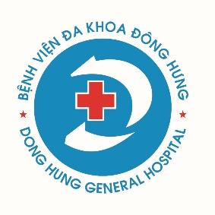

QUÁ TRÌNH HÌNH THÀNH VÀ PHÁT TRIỂN
BỆNH VIỆN ĐA KHOA ĐÔNG HƯNG
TỈNH THÁI BÌNH
1957 - 2020

Đông Hưng, tháng 02 năm 2020

QUÁ TRÌNH HÌNH THÀNH VÀ PHÁT TRIỂN
BỆNH VIỆN ĐA KHOA ĐÔNG HƯNG
1957-2020

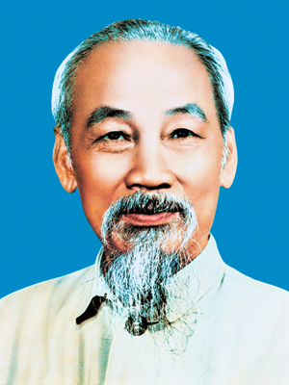
“Lương Y phải như từ mẫu”
Lời dạy của Chủ tịch Hồ Chí Minh
CHỊU TRÁCH NHIỆM XUẤT BẢN
TTƯT. BSCK II. Đỗ Minh Trọng, Bí thư Đảng ủy, Giám đốc bệnh viện
BAN CỐ VẤN
+ BS. Phạm Minh Trâm
Nguyên Giám đốc Bệnh viện I Đông Hưng
+ TTND. BSCK II. Nguyễn Trọng Bình
Nguyên: - Giám đốc Sở y tế
- Giám đốc TTYT huyện Đông Hưng
- Giám đốc Bệnh viện II Đông Hưng
+ BSCK II. Trần Hữu Hạnh
Nguyên Giám đốc Bệnh viện đa khoa Đông Hưng
+ BSCK II. Triệu Hải Đông
Nguyên Phó giám đốc Bệnh viện đa khoa Đông Hưng
+ BS. Vũ Quang Đạt
Nguyên Giám đốc Trung tâm y tế huyện Đông Hưng
BAN CHỈ ĐẠO
+ TTƯT. BSCK II. Đỗ Minh Trọng, Bí thư Đảng ủy, Giám đốc bệnh viện
+ BSCK I. Phạm Văn Cải, Phó Bí thư Đảng ủy, Phó giám đốc bệnh viện
+ BSCK I. Nguyễn Thị Ngân, Phó giám đốc, Chủ tịch Công đoàn bệnh viện
BIÊN TẬP, ĐỒ HỌA
+ CNĐD. Nguyễn Thị Thúy, Phó trưởng phòng Điều dưỡng
+ Kỹ sư Dương Đức Vương, Phòng Công nghệ thông tin
VỚI SỰ CỘNG TÁC CỦA
+ BSCK I. Nguyễn Duy Quyến, Trưởng phòng Kế hoạch tổng hợp
+ BSCK I. Nguyễn Anh Tuấn, Trưởng phòng Tổ chức – Hành chính
+ CN. Vũ Đình Tuấn, Kế toán trưởng, Trưởng phòng Tài chính – Kế toán

CHÂN DUNG CÁC LÃNH ĐẠO BỆNH VIỆN

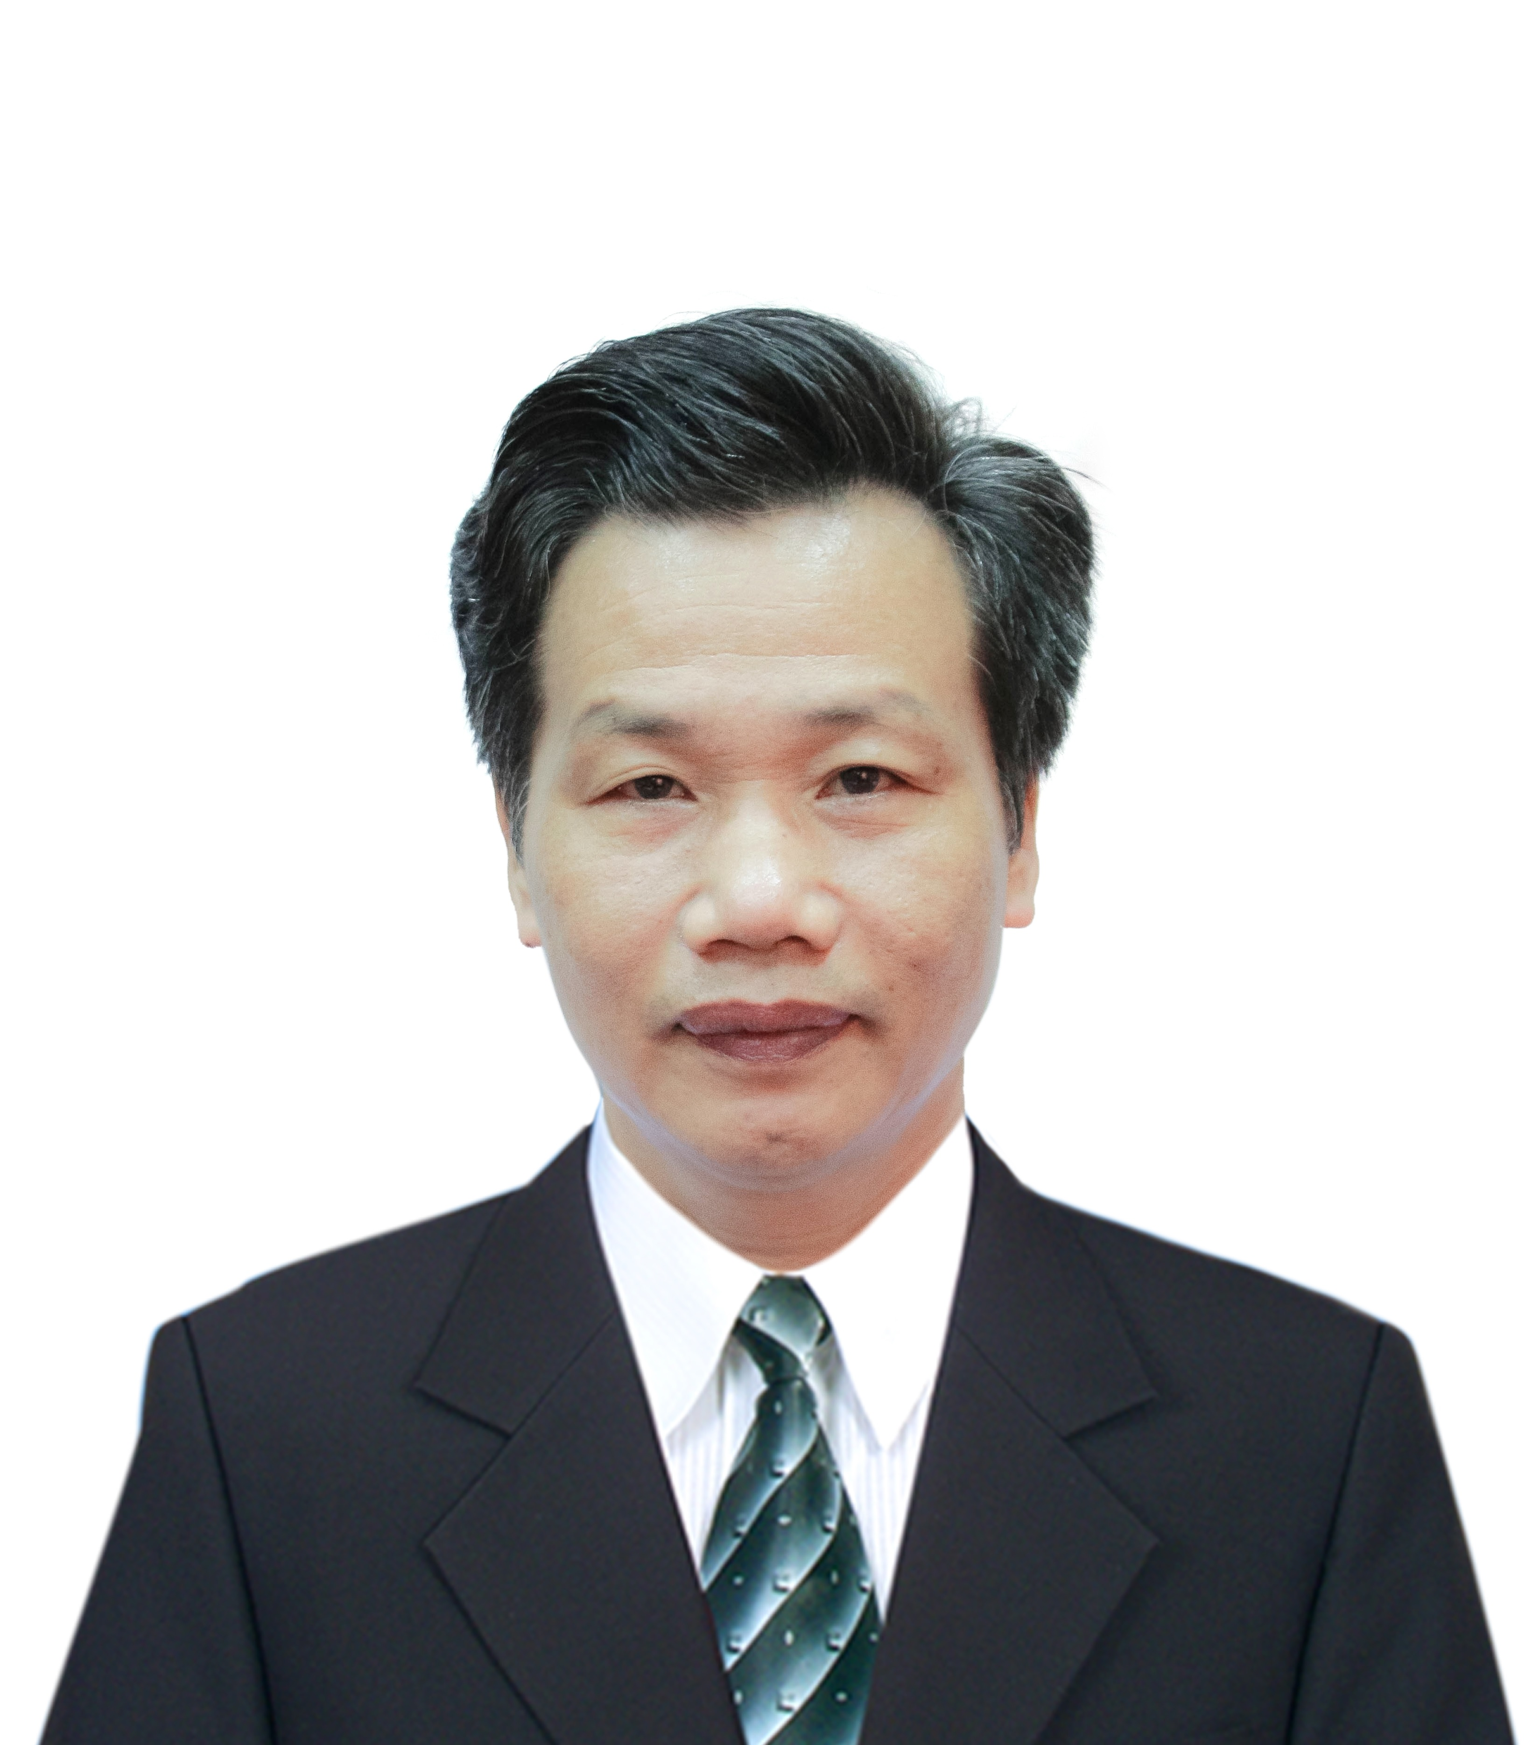
Bí thư Đảng ủy, Giám đốc
Thầy thuốc ưu tú
BSCK II. Đỗ Minh Trọng
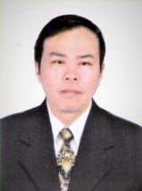
Phó bí thư Đảng ủy,
Phó giám đốc
BSCK I. Phạm Văn Cải
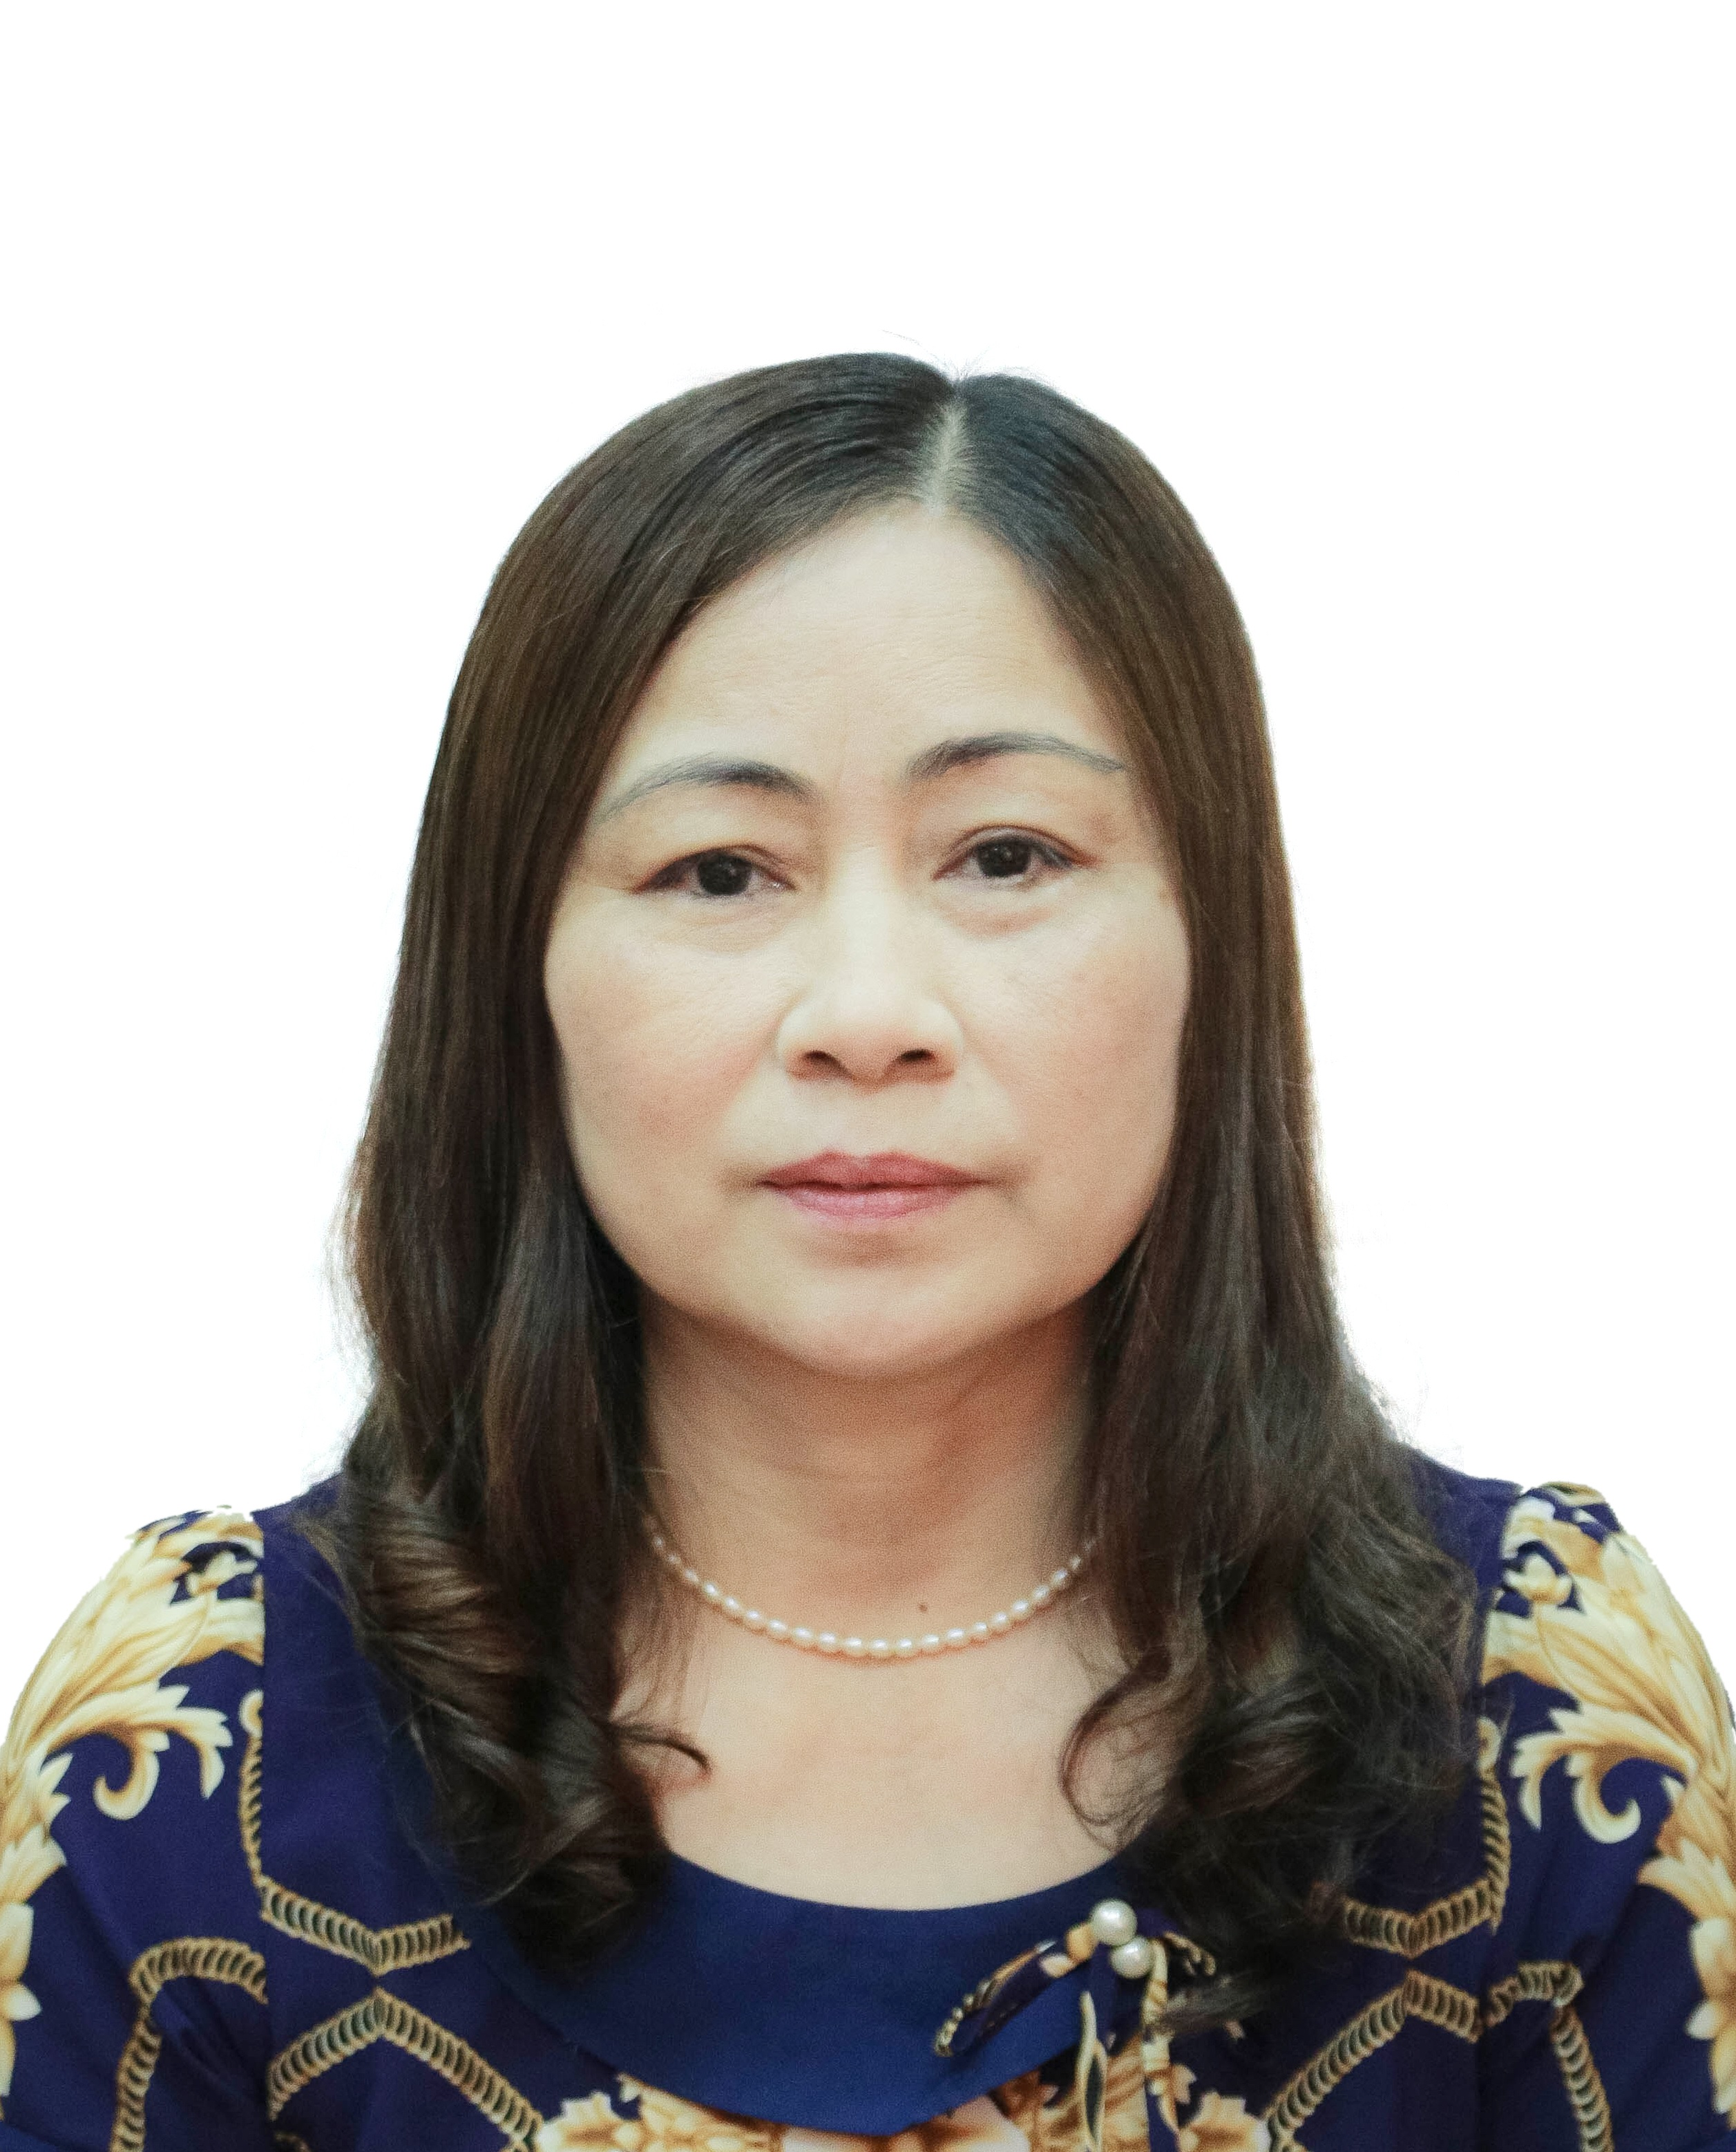
Phó giám đốc,
Chủ tịch Công Đoàn
BSCK I. Nguyễn Thị Ngân

LỜI MỞ ĐẦU
Để tiến tới kỷ niệm 65 năm ngày Thầy thuốc Việt Nam. Với truyền thống uống nước nhớ nguồn, chúng tôi thế hệ các cán bộ đang công tác tại Bệnh viện đa khoa huyện Đông Hưng luôn ngày đêm trăn trở, mong có một món quà nhỏ, để tỏ lòng tri ân tới các thế hệ đi trước, các Bác, các Anh, các Chị là những người đã góp bao công sức để xây dựng Bệnh viện từ những thời kỳ khó khăn nhất để có được một Bệnh viện như ngày hôm nay.
Với suy nghĩ đó, lãnh đạo Bệnh viện đã quyết tâm xây dựng cuốn kỷ yếu ghi lại “Quá trình hình thành và phát triển của Bệnh viện đa khoa huyện Đông Hưng”.
TTƯT, BSCK II. Đỗ Minh Trọng
Bí thư đảng ủy
Giám đốc Bệnh viện

Ngược dòng thời gian tìm lại ký ức xưa thật không dễ dàng bởi vì Đông Hưng ngày nay, là sự sáp nhập của 2 huyện Đông Quan và Tiên Hưng. Bệnh viện đa khoa huyện Đông Hưng ngày nay được hình thành bởi sự sáp nhập của hai bệnh viện: Bệnh viện Tiên Hưng (Bệnh viện I) và Bệnh viện Đông Quan (Bệnh viện II) trực thuộc Trung tâm y tế huyện Đông Hưng.
Những thông tin về quá khứ cũng hết sức nghèo nàn, ngoài mốc thời gian về ngày ra đời của Bệnh xá Đông Giang, Bệnh xá Lô Giang, Bệnh viện Đông Quan, Bệnh viện Tiên Hưng (tiền thân của Bệnh viện I, Bệnh viện II Đông Hưng). Được ghi lại trong cuốn lịch sử ngành Y tế Thái Bình. Chúng tôi không còn những tư liệu quý giá gì khác.
Trước khó khăn đó, chúng tôi tìm gặp các Bác, các Anh Chị Em đã từng công tác tại hai bệnh viện, hiện đang còn sinh sống trên khắp mọi miền đất nước để nối lại quá khứ, tìm hiểu qua những tài liệu lưu trữ có liên quan đến quá trình hình thành và phát triển của Bệnh viện. Dần dần những “thước phim” về sự ra đời và phát triển của hai Bệnh viện là tiền thân của Bệnh viện đa khoa huyện Đông Hưng ngày nay đã từng bước được hoàn thiện, để ghi lại một thời kỳ lịch sử đầy khó khăn thử thách và những bước trưởng thành với những dấu ấn đáng ghi nhận của Bệnh viện.
Kỷ yếu đã tái hiện cho chúng ta những hình ảnh và những gương mặt thân thương của các Bác, các Anh, các Chị của Bệnh viện I Đông Hưng với phong trào sử dụng thuốc an toàn hợp lý, đã một thời là điển hình trong việc xây dựng phong trào của miền Bắc. Bệnh viện II Đông Hưng một thời gian khó, cơ ngơi ban đầu là mái Đình Lương Đống xã Đông Giang với đội ngũ các cán bộ kỹ thuật thiếu trầm trọng, cơ sở vật chất còn nghèo nàn; nhưng với tấm lòng, ý chí, quyết tâm và nỗ lực phấn đấu vươn lên trong học tập, công tác của các Bác, các Anh, các Chị nên trình độ kỹ thuật chuyên môn đã từng bước được phát triển để ngang tầm với những bệnh viện khác trong khu vực.
Hình ảnh của Bệnh viện đa khoa huyện Đông Hưng, thời kỳ đổi mới, sau sáp nhập đầy năng động sáng tạo, đầy nhiệt huyết từng bước đi lên phát triển mạnh mẽ cơ sở vật chất, khoa học kỹ thuật. Đặc biệt là kỹ thuật mới trở thành một trong những bệnh viện luôn ở tốp đầu trong các bệnh viện tuyến huyện, thành phố, có thời kỳ nhiều năm liền là đơn vị dẫn đầu của tỉnh.
Cuốn kỷ yếu này là món quà đầy ý nghĩa thiết thực kỷ niệm 65 năm ngày Thầy thuốc Việt Nam (27/02/1955 – 27/02/2020); nhằm ghi lại công lao đóng góp của các thế hệ cán bộ, công chức, viên chức và người lao động của Bệnh viện qua các thời kỳ, đã ngày đêm phấn đấu không mệt mỏi để thực hiện tốt lời Bác Hồ dạy “Thầy thuốc phải như mẹ hiền” và “Xây dựng nền y học phải dựa trên nguyên tắc khoa học và đại chúng”, để gửi tới các Bác, các Anh, các Chị và các bạn đồng nghiệp nhân ngày kỷ niệm lịch sử này.
Do đặc điểm của lịch sử và dấu ấn thời gian, tuy Ban biên tập đã hết sức cố gắng, song cuốn kỷ yếu không thể không còn những thiếu sót; Kính mong bạn đọc thông cảm và tham gia đóng góp ý kiến, để kỳ tái bản sau được hoàn thiện.
Nhân dịp này, cho phép tôi được thay mặt tập thể lãnh đạo Bệnh viện đa khoa huyện Đông Hưng xin bày tỏ lòng biết ơn chân thành tới các đồng chí lãnh đạo Đảng và chính quyền các cấp; Sở Y tế và các sở, ban, ngành trong tỉnh và huyện, cùng toàn thể nhân dân trong huyện, tập thể cán bộ, công chức, viên chức và người lao động của Bệnh viện đa khoa huyện Đông Hưng qua các thời kỳ; các Bác, các Anh, các Chị trong Ban biên tập; Đã quan tâm, tạo điều kiện giúp đỡ và đồng hành cùng Bệnh viện để xây dựng Bệnh viện phát triển như ngày hôm nay, đã góp phần xứng đáng vào sự nghiệp chăm sóc, bảo vệ và nâng cao sức khỏe cán bộ, nhân dân trong huyện, thúc đẩy sự nghiệp xây dựng nông thôn mới – sự nghiệp công nghiệp hóa, hiện đại hóa quê hương, đất nước.
Xin trân trọng cảm ơn!
TTƯT. BSCK II. Đỗ Minh Trọng
Bí thư Đảng ủy, Giám đốc Bệnh viện đa khoa huyện Đông Hưng

Phần thứ Nhất: | ĐẤT VÀ NGƯỜI ĐÔNG HƯNG  (Gắn với sự ra đời và phát triển của Bệnh viện)
Sau Cách mạng Tháng Tám thành công, ngày 01/01/1946 là ngày bầu cử Quốc hội khóa I, ngày 10/4/1946 tại kỳ họp đầu tiên Hội đồng nhân dân tỉnh đã quyết định Thái Bình có 12 huyện, 01 thị xã với 829 làng, xã.
Năm 1969, Hội đồng Chính phủ có Quyết định số 93/CP ngày 17/6/1969 về việc sáp nhập huyện Tiên Hưng với huyện Đông Quan thành huyện Đông Hưng. Sau khi sáp nhập, huyện Đông Hưng có 47 xã. Đến tháng 3/1986 cắt 2 xã Đông Hòa và Hoàng Diệu về thị xã Thái Bình, đồng thời thành lập thị trấn Đông Hưng. Năm 2004, cắt 2 xã Đông Thọ và xã Đông Mỹ về thành phố Thái Bình, đến thời điểm hiện nay huyện Đông Hưng còn 44 xã, thị trấn với:
Diện tích tự nhiên: 19.930 ha
Dân số: 233.455 người
Mật độ dân số: 1250 người/km²
Có 242 di tích lịch sử, 94 di tích được xếp hạng cấp tỉnh, 15 di tích được xếp hạng cấp quốc gia. Đông Hưng là huyện giàu truyền thống cách mạng, trong kháng chiến chống Mỹ với phong trào “thóc không thiếu một cân, quân không thiếu một người”. Qua hai cuộc kháng chiến cả huyện có 7325 liệt sỹ, 4980 thương bệnh binh, 780 Mẹ Việt Nam Anh hùng, 15 Anh hùng lực lượng vũ trang và 120 Lão thành cách mạng tiền khởi nghĩa; Hàng trăm tiến sĩ, giáo sư, phó giáo sư, 11 người được phong hàm tướng, 2 Thầy thuốc nhân dân.
Nhiều loại hình văn hóa dân gian truyền thống cấp quốc gia được bảo tồn như: Múa rối nước của xã Nguyên Xá và xã Đông Các, múa cờ múa quạt xã Đông Kinh và hát chèo của xã Phong Châu…
Điểm lại lịch sử huyện Đông Hưng, trải qua quá trình hình thành và phát triển, người dân Đông Hưng luôn tự hào với truyền thống cách mạng, yêu nước, anh hùng bất khuất. Trước hết phải kể đến cuộc biểu tình của nông dân Tiên Duyên Hưng vào ngày 01/5/1930, là cuộc biểu tình sớm nhất trên cả nước, là một trong những dấu son chói lọi trong những trang sử hào hùng của Đảng bộ và nhân dân huyện Đông Hưng, là sự khởi nguồn dẫn mạch để Thái Bình có cuộc biểu tình của nông dân trong tỉnh vào ngày 14/10/1930. Đó cũng là tiền đề để nhân dân Đông Hưng kiên trung một lòng theo Đảng vượt qua bao gian khó, hiểm nguy tiến tới giành chính quyền về tay nhân dân vào năm 1945 cùng cả nước giành lại nền độc lập. Trong kháng chiến chống thực dân Pháp, người dân Đông Hưng lại kiên trung bất khuất đối mặt với bao gian khổ, hiểm nguy bước vào cuộc kháng chiến trường kỳ, “Kho của, kho người” từ vùng đất thiêng này lại một lần nữa chi viện cho các mặt trận đánh thắng quân xâm lược. Hàng loạt những tên đất, tên người của Đông Quan - Tiên Hưng nối tiếp nhau được ghi trong lịch sử 9 năm kháng chiến trường kỳ chống thực dân Pháp. Những làng kháng chiến Thượng Phú, Hội Phú (Đông Quan), Nguyên Xá, Phong Châu (Tiên Hưng) từng được lịch sử lưu danh. Làng kháng chiến Nguyên Xá đã vinh dự được Chủ tịch Hồ Chí Minh tặng cờ “Nguyên Xá - Làng kiểu mẫu” là một đóng góp quý báu vào kinh điển nghệ thuật chiến tranh nhân dân của Việt Nam, từng được cả nước tìm về học hỏi.
Kháng chiến thành công, phát huy truyền thống từ ngàn xưa, Đông Quan, Tiên Hưng lại sớm trở thành một trong những điển hình thâm canh lúa của Miền Bắc. Quê hương không chỉ ngày đêm vững mạnh đẹp giàu mà còn chi viện lớn lao sức người, sức của cho cả nước trong công cuộc xây dựng Chủ nghĩa xã hội ở Miền Bắc và đấu tranh thống nhất nước nhà.
Ngoài ra, Đông Hưng cũng là huyện bảo tồn và lưu giữ được nhiều giá trị di sản văn hóa vật thể và phi vật thể. Nếu nói Thái Bình là quê lúa thì Đông Hưng vốn từ ngàn xưa đến nay vẫn là điển hình thâm canh lúa của Thái Bình. Cũng vậy nếu nói Thái Bình là đất chèo, là quê hương múa rối nước thì những đặc sản văn hóa này đều hội tụ và lan tỏa từ đồng đất Đông Hưng, để đến hôm nay người Đông Hưng vẫn tự hào với cuộc sống “Sáng rối, tối chèo” và những điệu múa dân gian đặc sắc từng được bạn bè năm châu biết đến.
Nếu nói Thái Bình ở mọi thời đại đều nổi trội với truyền thống đứng đầu sóng ngọn gió, quật khởi chống ngoại xâm thì Đông Hưng vốn là vùng đất hội tụ khí thiêng sông biển để sản sinh ra thế hệ những anh tài tuấn kiệt “Lưng đeo gươm, tay mềm mại bút hoa” xứng với niềm tự hào:
“Nếu là con mẹ con cha
Thì sinh ở đất Duyên Hà - Thần Khê”.
Trong kháng chiến chống Pháp và chống Mỹ cũng đã có những đóng góp xứng đáng vào việc chăm lo sức khỏe, phục vụ chiến đấu và sản xuất cho nhân dân trong huyện.
Ngành y tế huyện Đông Hưng trong thời kỳ đổi mới có những bước phát triển mạnh mẽ. Trung tâm y tế huyện Đông Hưng trong đó có Bệnh viện đa khoa huyện Đông Hưng đã có nhiều đóng góp xứng đáng vào sự nghiệp chăm sóc, bảo vệ và nâng cao sức khỏe cán bộ và nhân dân. Nhiều năm liền là đơn vị dẫn đầu y tế tuyến huyện và thành phố; đã góp phần tích cực vào những thành tựu sau hơn 30 năm đổi mới.
Từ bề dày truyền thống, bằng những kinh nghiệm đã trải qua các thời kỳ lịch sử, ngày nay Đảng bộ Đông Hưng đang lãnh đạo nhân dân trong huyện đoàn kết, sáng tạo, năng động đi lên, ra sức thi đua thực hiện thắng lợi các mục tiêu phát triển kinh tế, văn hóa xã hội, an ninh quốc phòng. Diện mạo nông thôn không ngừng đổi mới, đời sống vật chất và tinh thần của người dân được nâng lên. Trong công cuộc xây dựng nông thôn mới đã đạt được những kết quả đáng khích lệ. Đến nay 43/43 xã đã hoàn thành các tiêu chí về đích nông thôn mới. Huyện Đông Hưng đã được công nhận “Huyện đạt chuẩn nông thôn mới” trong năm 2019.

QUÁ TRÌNH HÌNH THÀNH VÀ PHÁT TRIỂN
BỆNH VIỆN I ĐÔNG HƯNG
Lãnh đạo qua các thời kỳ
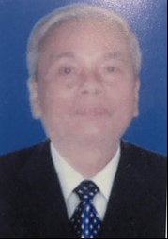
Bác sĩ Đỗ Đình Hòe
Bệnh viện Trưởng
(từ năm 1967 đến 1973)
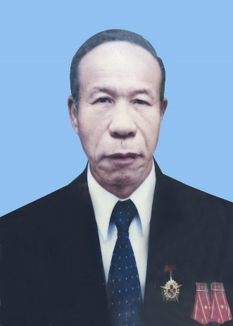
Y sĩ Tô Quang Toản
Bệnh xá Trưởng
(từ năm 1957 đến 1959)
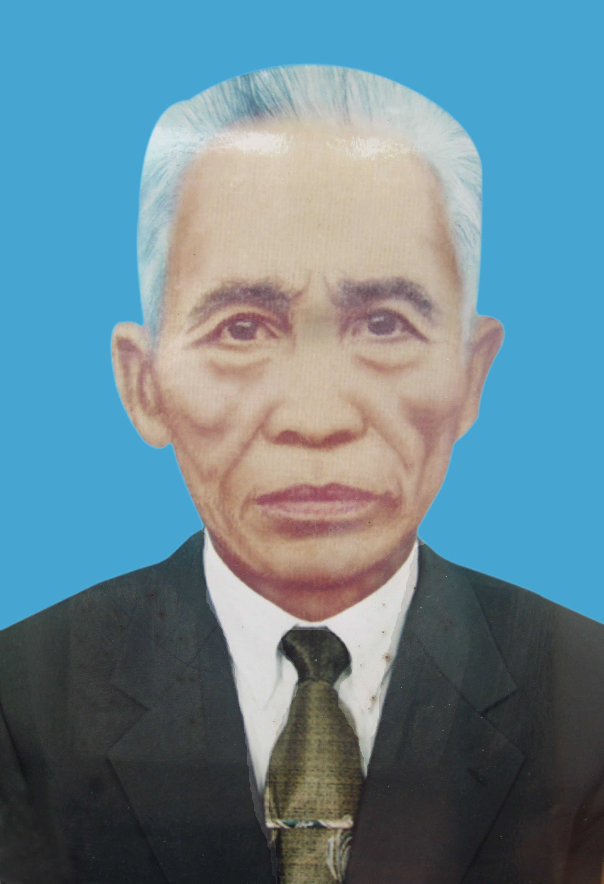
Y sĩ Vũ Qúy Giao
Bệnh viện Trưởng
(từ năm 1961 đến 1966)
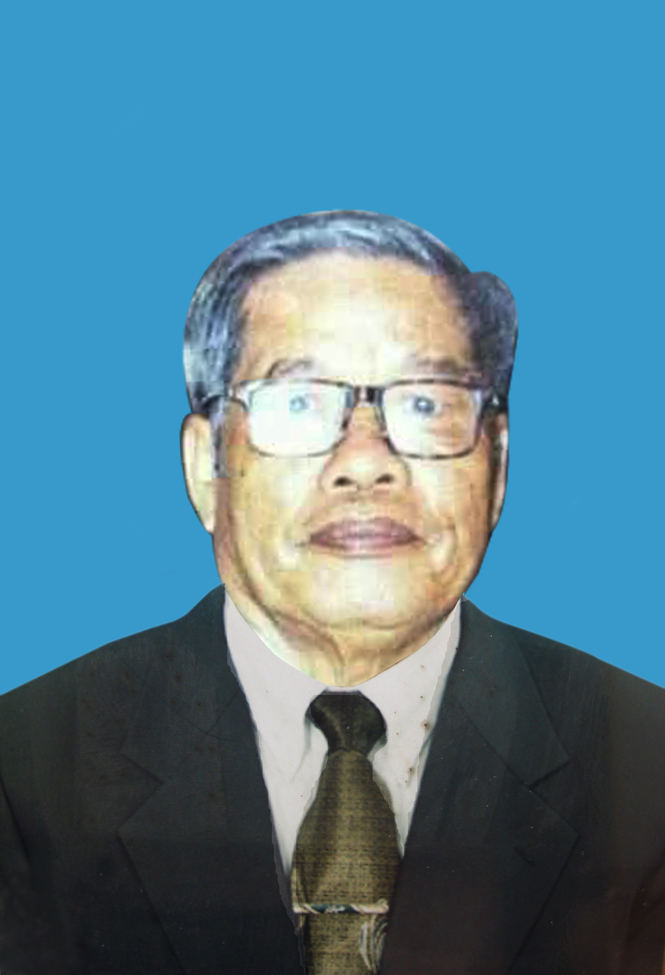
Y sĩ Nguyễn Quang Lung
Bệnh xá Trưởng
(từ năm 1959 đến 1961)

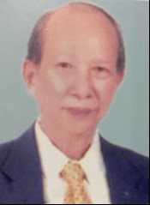
Bác sĩ Nhâm Trọng Tấn
Bệnh viện Trưởng
(từ năm 1974 đến 1976)

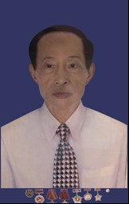
Y sĩ Nghiêm Xuân Viện
Bệnh viện Phó
(từ năm 1978 đến 1986)
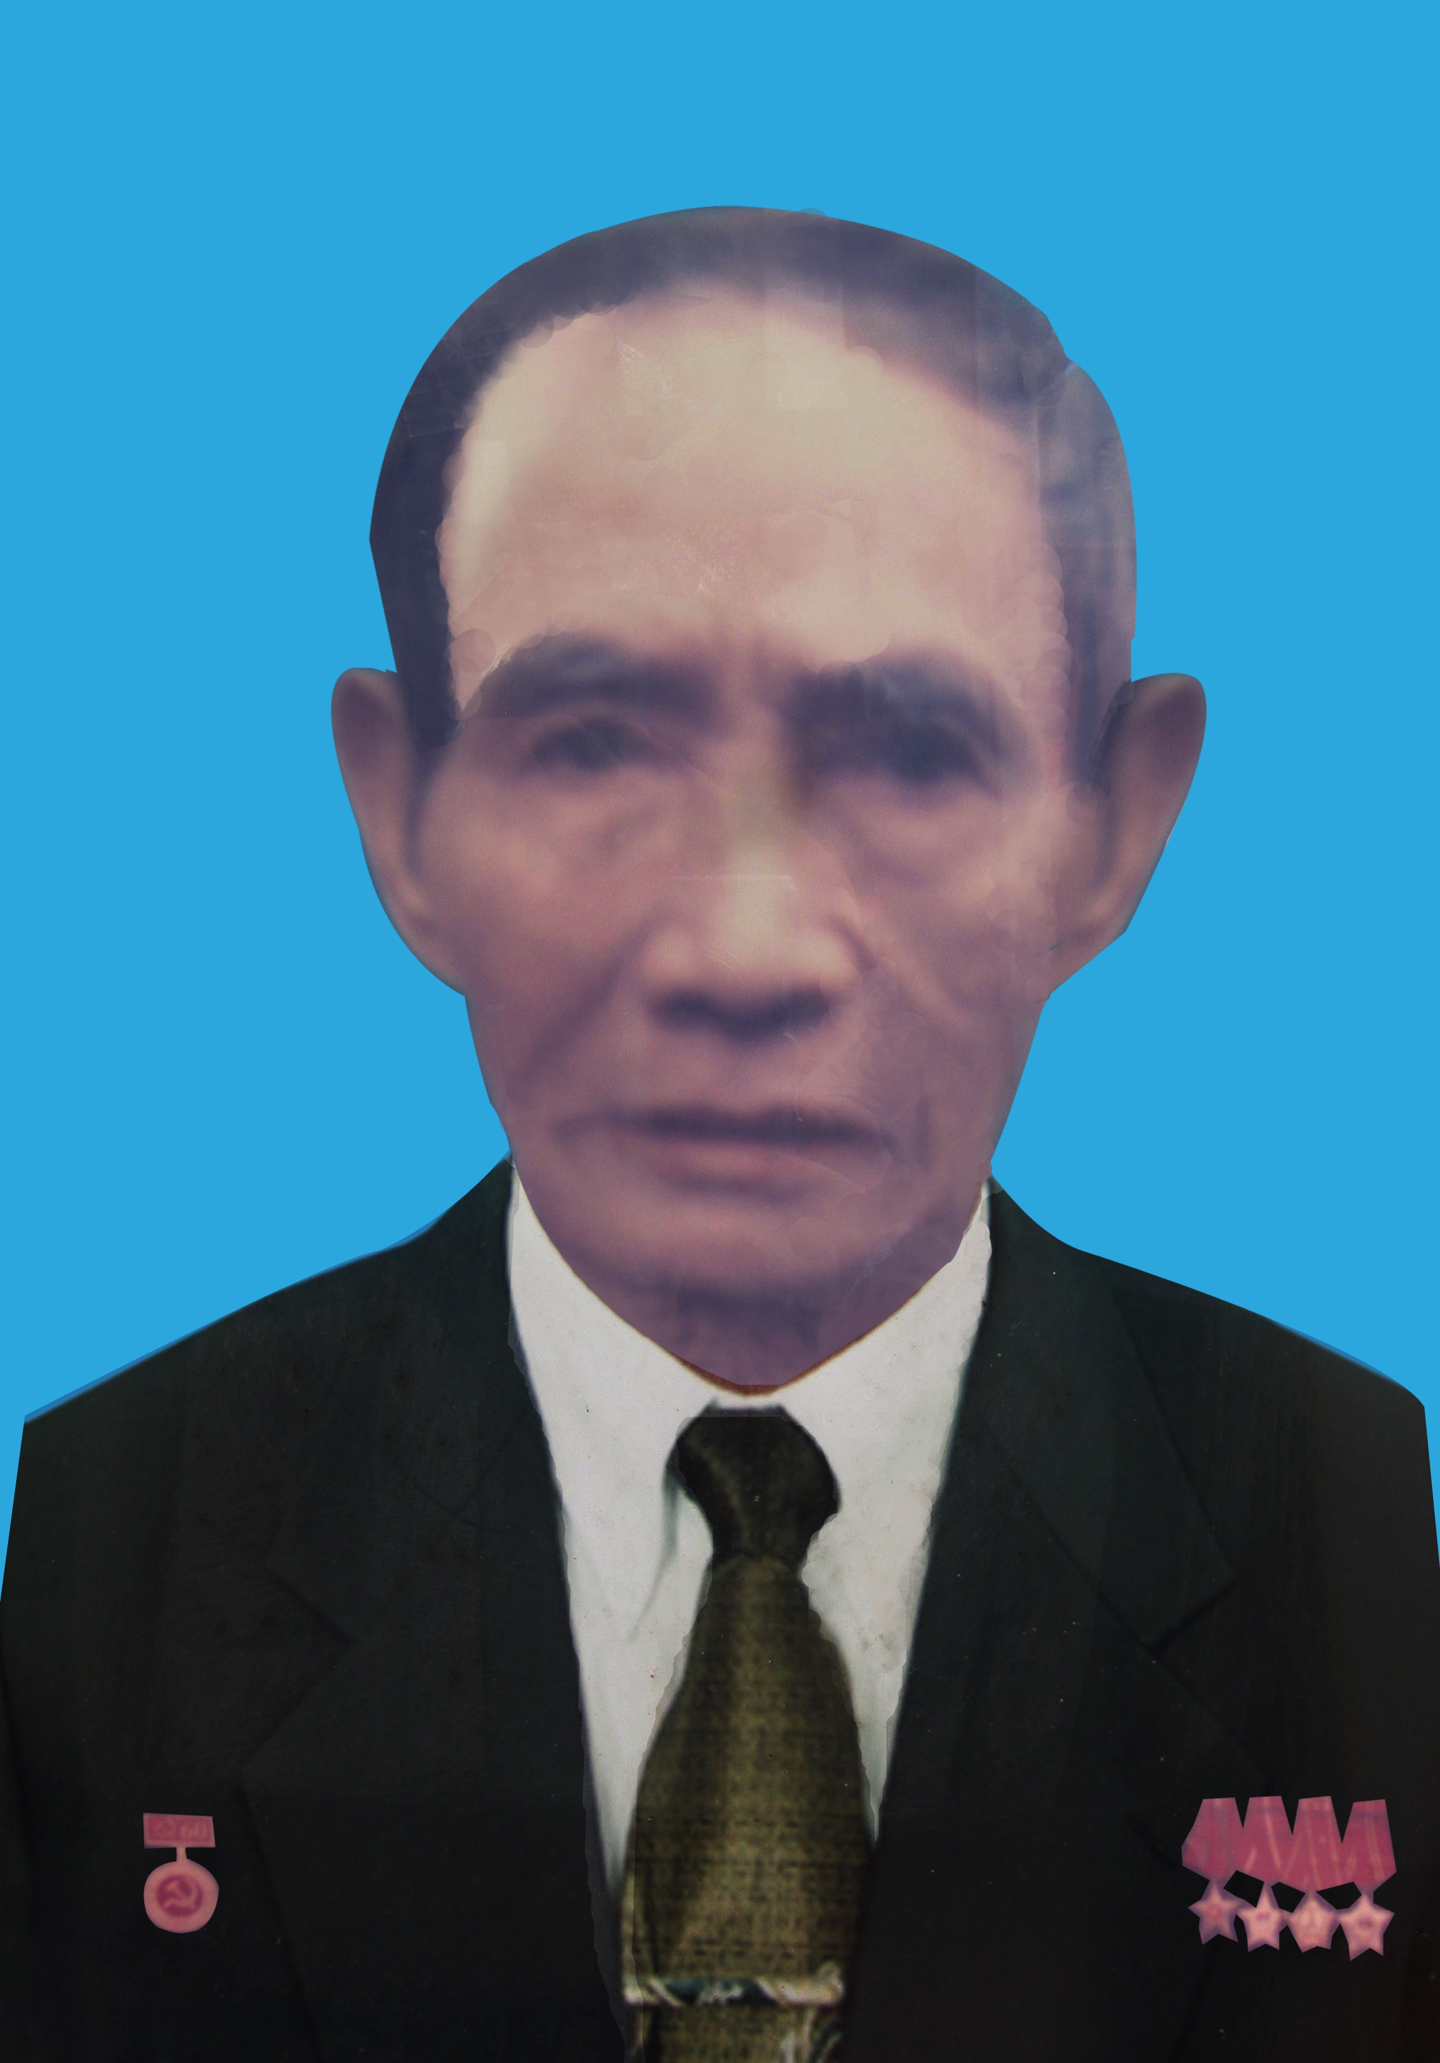
Y sĩ Nguyễn Văn Trang
Bệnh viện Phó
(từ năm 1960 đến 1966)
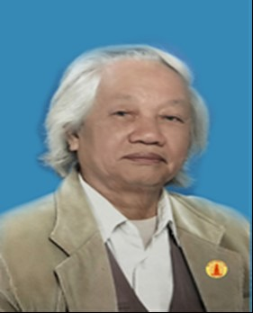
Bác sĩ Phạm Minh Trâm
Bệnh viện Trưởng
(từ năm 1976 đến 1990)

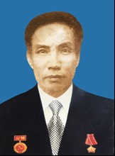
Bác sĩ Hoàng Hồng Quảng
Bệnh viện Phó
(từ năm 1986 đến 1990)

Để chăm sóc và bảo vệ sức khỏe cho nhân dân trong tỉnh, từ năm 1955 bằng nhiều hình thức Nhà nước đã huy động nhân dân góp tiền, trích quỹ, góp vật liệu để xây dựng cơ sở khám bệnh, nhất là các cơ sở phục vụ cho việc đỡ đẻ. Đặc biệt, ở huyện Tiên Hưng tại làng Phú Nông bà Vũ Thị Duyệt hiến một ngôi nhà gạch để làm Nhà hộ sinh, sau có xây thêm một gian nhà làm Phòng khám bệnh. Căn nhà xây cách bờ sông 5m, cao ráo, vững chãi, trần vôi rơm, gồm một phòng đỡ đẻ, một phòng sau sinh kê được 10 giường cho sản phụ nghỉ ngơi, sạch sẽ và thoáng mát.
Do sự nghiệp y tế cần phát triển, Bộ Y tế giao cho Ty Y tế Thái Bình xây dựng các bệnh xá ở tuyến huyện. Bệnh xá Bắc Thái Bình được thành lập là cơ sở khám chữa bệnh đầu tiên. Để mở rộng cơ sở khám chữa bệnh, Bệnh xá đã được xây dựng thêm một số căn nhà dựng bằng các vật liệu xây dựng rất đơn sơ như: tre, luồng, lợp lá gồi, vách trát bằng vôi rơm cát.
Được phép của lãnh đạo Ty Y tế Thái Bình, được sự giúp sức của Ủy ban hành chính huyện Tiên Hưng và nhân dân sở tại. Bệnh xá Bắc Thái Bình tổ chức khai trương công tác khám chữa bệnh cho nhân dân ba huyện Tiên – Duyên - Hưng và các xã lân cận của huyện Quỳnh Côi.
Ngày 25 tháng 7 năm 1956, Bệnh xá khai trương và đi vào hoạt động, trong buổi lễ khai trương Y sĩ Tô Quang Toản, Bệnh xá trưởng báo cáo chức năng nhiệm vụ của Bệnh xá Bắc Thái Bình, thay mặt Ty Y tế Thái Bình ông Vũ Chu Du, Trưởng Ty Y tế; thay mặt Ủy ban hành chính huyện Tiên Hưng ông Nguyễn Văn Ổn, Chủ tịch Ủy ban hành chính huyện đã phát biểu chào mừng và giao nhiệm vụ cho đội ngũ cán bộ và nhân viên Bệnh xá. Y sĩ Nguyễn Văn Thản thay mặt cán bộ nhân viên hứa khắc phục khó khăn thời kỳ đầu quyết tâm phấn đấu hoàn thành tốt nhiệm vụ xây dựng Bệnh xá ngày một phát triển.
Để chào mừng sự kiện trọng đại trên, Bệnh xá đã phối hợp cùng nhân dân địa phương tổ chức các hoạt động giao lưu văn nghệ, thể thao tạo nên không khí thi đua sôi nổi là động lực thúc đẩy sự phát triển của Bệnh xá trong những năm tiếp theo.
Từ đầu năm 1960, theo chỉ đạo của Bộ Y tế, 6 bệnh xá khu vực được Ty Y tế Thái Bình bàn giao cho các huyện phụ trách và các bệnh xá đổi tên là bệnh viện huyện; Bệnh xá Bắc Thái Bình thành Bệnh viện huyện Tiên Hưng được thành lập ngày 01/8/1961.
Bệnh viện trưởng: Y sĩ Vũ Quý Giao (Kiêm Trưởng phòng Y tế huyện Tiên Hưng; Y sĩ Đào Thế Tài, Phó trưởng phòng Y tế).
Bệnh viện phó: Ông Nguyễn Văn Trang.
1. Tổ chức Đảng:
- Chi bộ y tế gồm các đảng viên công tác ở bệnh viện, Phòng Y tế, cửa hàng Dược huyện đóng tại phố huyện Tiên Hưng.
- Chi đoàn thanh niên
- Chi hội phụ nữ
- Công đoàn bệnh viện
2. Tổ chức biên chế:
- Kế hoạch giường bệnh: 100.
- Biên chế: 70 CBNV.
- Bác sĩ: 3 (Đỗ Đình Hòe, Hoàng Trọng Lãm, Bác sĩ Túy)
- Y sĩ: 16.
- Dược sĩ: 3.
- Y tá: 28.
- Hộ lý: 12
- Hành chính quản trị: 8.
3. Tổ chức bộ máy:
- Phòng Y vụ: Y sĩ Nguyễn Văn Sỹ phụ trách.
- Phòng khám bệnh: do 2 y sĩ phụ trách (phần khám sản phụ khoa khám trực tiếp tại khoa Ngoại – Sản – 3 chuyên khoa.
- Khoa Ngoại – Sản – 3 chuyên khoa (Mắt – Tai Mũi Họng – Răng Hàm Mặt).
- Khoa Nội- Nhi- Lây.
- Phòng Hành chính - Tài vụ.
Bộ máy gọn nhẹ nhưng hiệu lực với tinh thần thương yêu người bệnh như người nhà, mặc dù cơ sở vật chất còn rất thiếu thốn, thông tin liên lạc hạn chế nên nhiều khi kíp trực ban đêm phải xách đèn đi bộ 3 km sang phố huyện gọi bệnh viện tỉnh chi viện cấp cứu, tập thể cán bộ viên chức đoàn kết một lòng giúp đỡ nhau hoàn thành nhiệm vụ. Trong khi đó, y tế cơ sở thiếu về số lượng, yếu về chất lượng, cơ sở vật chất nghèo nàn thiếu trang thiết bị phục vụ. Kết quả công tác khám chữa bệnh tại Trạm xá xã hạn chế, ít nhiều ảnh hưởng đến kết quả công tác khám chữa bệnh của bệnh viện.

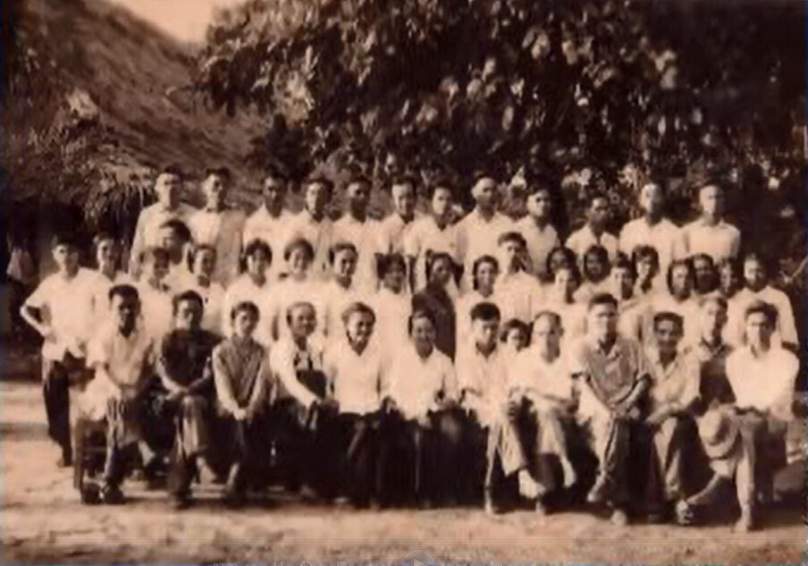
Các đại biểu dự lễ đón Cờ và Bằng khen của Chủ tịch Tổng công đoàn Việt Nam tặng Công đoàn cơ sở Bệnh viện I Đông Hưng (1972).
Những hoạt động nổi bật của bệnh viện:
1. Xây dựng phong trào sử dụng thuốc an toàn và hợp lý:
Đây là một hoạt động chuyên môn có ý nghĩa quan trọng để cán bộ nhân viên cải tiến lề lối làm việc trong công tác khám chữa bệnh cho bệnh nhân được bảo đảm an toàn, hợp lý không để sẩy ra tai biến, ảnh hưởng đến sức khỏe và tính mạng của người bệnh.
Để đạt được mục tiêu trên, Bệnh viện đã thành lập Ban chỉ đạo gồm:
Bệnh viện Trưởng làm trưởng ban.
Thư ký Công đoàn làm phó ban.
Trưởng phòng Y vụ: thư ký thường trực.
Các ủy viên: Bí thư chi đoàn, trưởng khoa nhi, trưởng khoa dược và các bác sĩ có uy tín. Phòng hành chính quản trị với vai trò hậu cần tập trung nhân lực và kinh phí đầy đủ. Ban chỉ đạo phân công chỉ đạo và theo dõi từng khoa.
Sau khi nghe Bệnh viện trưởng trình bày nội dung bản dự thảo của Bộ, các Khoa phòng họp thảo luận, liên hệ tìm ra những sai sót, khuyết điểm của từng chức danh trong việc khám bệnh kê đơn; Hướng dẫn ghi chép bệnh án đủ và rõ ràng, thực hiện y lệnh: tiêm thuốc, uống thuốc đúng cách.
Về nhận thức: Y bác sĩ, y tá, dược tá, nhân viên phục vụ ở từng khoa phòng, trong bệnh viện phải nâng cao trách nhiệm, coi bệnh nhân là đối tượng phục vụ; như người thân, người nhà của mình. Bệnh nhân đau đớn cũng như mình đau đớn. thực hiện lời dạy của Bác: “Lương Y phải như từ mẫu”.
Bệnh viện đã chọn Khoa Nhi là khoa điểm (Khoa có 20 giường bệnh và 7 biên chế) để tập trung chỉ đạo tổ chức thực hiện, Khoa Nhi tổ chức hội nghị công nhân viên chức, Ban chỉ đạo và đại diện các khoa đã đến dự, thảo luận và tham gia ý kiến để thực hiện hướng dẫn của Bộ.
Sau Khoa Nhi đến Khoa Dược và các khoa lâm sàng khác tiếp tục mở hội nghị công nhân viên chức để triển khai và tổ chức thực hiện kế hoạch trên. Một số khó khăn vào lúc này là hệ thống kho bảo quản thuốc men xuống cấp, y dụng cụ cũ nát, Bệnh viện đã xin Ủy ban hành chính huyện cấp kinh phí hỗ trợ nhưng chưa được khắc phục.
Sau 5 tháng tổ chức thực hiện bệnh viện đã không để sảy ra sai sót, rút ngắn ngày điều trị, chất lượng công tác khám chữa bệnh đã được nâng cao.
Bệnh viện đã xây dựng được quy trình kỹ thuật, qui tắc chuyên môn ngắn gọn phù hợp với các chức danh.
Các y bác sĩ nắm vững danh mục thuốc sử dụng trong bệnh viện, tên thuốc viết rõ ràng, đủ nét, đúng danh pháp.
Trong quá trình xây dựng phong trào bệnh viện sử dụng thuốc an toàn hợp lý đạt kết quả tốt. Bệnh viện đã được đón 84 đoàn cán bộ trong và ngoài tỉnh đến học tập chia sẻ kinh nghiệm, đặc biệt đã được đón Bộ trưởng Vũ Văn Cẩn; Thứ trưởng Nguyễn Công Thuyết về thăm.
Qua tổ chức thực hiện, cả bệnh viện là một lớp học tự rèn luyện, từ thực tế phục vụ người bệnh đã xây dựng được quy trình, qui tắc chuyên môn, chức trách nhiệm vụ của từng chức danh ngắn gọn dễ thuộc, dễ nhớ. Được Bộ Y tế cho nhân rộng phong trào ra toàn miền Bắc. Bệnh viện còn là cơ sở thực hành cho sinh viên của Trường trung cấp Y và Đại học Y Thái Bình trong đó có nhiều sinh viên nước Lào, Campuchia góp phần thúc đẩy sự nghiệp phát triển y tế của 2 nước Lào và Campuchia.
Thời kỳ này thuốc men rất hiếm, ảnh hưởng lớn đến công tác khám chữa bệnh đặc biệt là thuốc kháng sinh không đủ cung cấp nên việc sử dụng thuốc an toàn hợp lý có ý nghĩa hết sức quan trọng đã góp phần nâng cao chất lượng khám chữa bệnh.
2. Các hoạt động chuyên môn
Các khoa lâm sàng hoạt động khá đồng bộ, từ công tác điều trị cấp cứu bệnh nhân hiệu quả, các bệnh nội khoa, nhi khoa được điều trị đạt kết quả khỏi bệnh cao, các bệnh ngoại khoa, sản khoa, chuyên khoa cũng được quan tâm phát triển như: Bệnh nhân đã được phẫu thuật những bệnh cấp cứu ngoại khoa (Phẫu thuật khâu lỗ thủng dạ dày tá tràng, phẫu thuật viêm ruột thừa và viêm phúc mạc ruột thừa, phẫu thuật lấy thai…).
Trong tình hình khó khăn về công tác cán bộ, lãnh đạo huyện điều động một bác sĩ phẫu thuật ngoại duy nhất của Bệnh viện đi công tác hỗ trợ miền núi 3 năm (Bác sĩ Nguyễn Công Loan). Trong tình hình đó, Giám đốc Bệnh viện một mặt cử cán bộ đi đào tạo ở tuyến trên, mặt khác tăng cường tuyển dụng thêm các Bác sĩ trẻ để tăng cường lực lượng chuyên môn kỹ thuật và chỉ hơn một năm sau lỗ hổng chuyên môn không những được lấp kín mà còn được tăng cường. Kỹ thuật cấp cứu nội, nhi khoa và nhất là ngoại khoa phát triển mạnh và đạt được những thành công nhất định, các phẫu thuật cấp cứu ngoại tuyến 3 được giải quyết triệt để, bệnh nhân không phải chuyển tuyến hoặc xin chi viện kỹ thuật bệnh viện tỉnh, một số bệnh cấp cứu tuyến trên cũng được giải quyết thành công như phẫu thuật dẫn lưu áp xe gan, vỡ dạ dày do chấn thương, dẫn lưu kín mủ màng phổi… Mặc dù trình độ kỹ thuật vô cảm thời kì đó vô cùng hạn chế, gây mê đường tĩnh mạch là kĩ thuật vô cảm duy nhất. Năm 1988, điển hình là bệnh nhân Nguyễn Văn Sơn, 6 tuổi, quê Cao Mỗ, Chương Dương bị mắc bệnh viêm mủ màng phổi, cháu đã được dẫn lưu kín mủ màng phổi sau 1 tuần bệnh thuyên giảm nhưng sau cháu bị bội nhiễm lao, các bác sĩ Khoa Cấp cứu và Khoa Lây hội chẩn kịp thời điều trị thành công khỏi bệnh và ra viện. Bệnh viện được nhân dân tin cậy và trao gửi trọn niềm tin.
3. Phong trào học tập và làm theo Bệnh viện Vân Đình

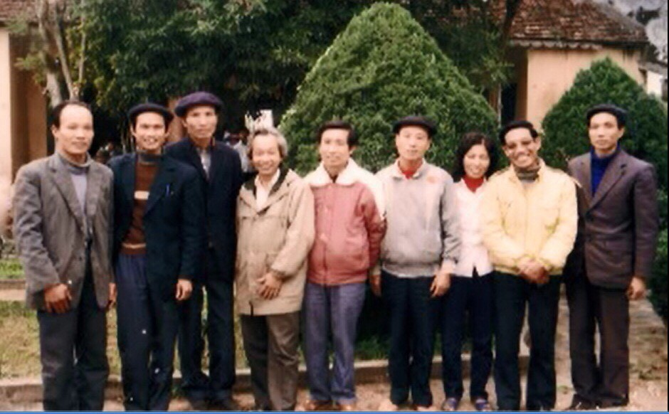
Cán bộ Bệnh viện I Đông Hưng tham gia hội thảo học tập và làm theo Bệnh viện Vân Đình

Bệnh viện Vân Đình (huyện Ứng Hòa, tỉnh Hà Tây) được suy tôn là lá cờ đầu của ngành về công tác điều trị, được Bác Hồ về thăm và đặt tên bệnh viện là Nhà thương Vân Đình. Bộ Y tế đã phát động phong trào: Học và làm như Bệnh viện Vân Đình cho các lãnh đạo Bệnh viện khá nhất của các tỉnh trong thời gian 3 tháng tại bệnh viện Vân Đình (Từ ngày 06/9/1975 đến 6/12/1975).
Ty Y tế Thái Bình đã cử đích danh Bác sĩ Phạm Minh Trâm, Bệnh viện phó Bệnh viện I Đông Hưng, Bác sĩ Tạ Duy Cừ, Bệnh viện trưởng Bệnh viện Kiến Xương, Bác sĩ Nguyễn Văn Thịnh, Phòng nghiệp vụ, Ty Y tế đi học lớp này.
Kết thúc lớp học, từ kinh nghiệm thực tiễn của Bệnh viện Vân Đình, các học viên đã tự xây dựng đề án phát triển bệnh viện do mình phụ trách trên tinh thần phát huy điểm mạnh và khắc phục những hạn chế của Bệnh viện Vân Đình.
Phong trào học tập Bệnh viện Vân Đình đã góp phần thay đổi mọi hoạt động của bệnh viên: Chỉnh đốn, bồi dưỡng đội ngũ cán bộ “hồng thắm chuyên sâu”. Bệnh viện đã bố trí cho cán bộ nhân viên được bổ túc nghiệp vụ nâng cao tay nghề nhất là các bác sĩ đa khoa phải được học chuyên khoa sâu. Trong công tác tuyển dụng cán bộ ưu tiên ngoài kiểm tra về năng lực trình độ, quan tâm đến chữ viết để phục vụ cho cuộc vận động sử dụng thuốc an toàn hợp lý.
Tổ chức lớp học bổ túc văn hóa, học ngoại ngữ để nâng cao trình độ cán bộ.
Tiết kiệm trong chi tiêu, quan tâm cải tạo cảnh quan bệnh viện góp phần làm thay đổi bộ mặt của Bệnh viện.
Trên cơ sở đó Bệnh viện I Đông Hưng đã 2 năm là đơn vị dẫn đầu và nhiều năm là đơn vị tiên tiến, được Ty Y tế đề nghị tổ chức UNICEF cấp viện trợ cho Bệnh viện. Hàng viện trợ của UNICEF đã giúp Bệnh viện vượt qua nhiều khó khăn, bù đắp vào việc định mức kinh phí được cấp quá thấp ở thời kì này.
4. Bệnh viện với phong trào học tập và làm theo lời Bác “Thầy thuốc phải như mẹ hiền”
Để nâng cao chất lượng Bệnh viện, Bệnh viện đã xây dựng phong trào học tập và làm theo Bệnh viện Vân Đình và thực hiện lời dạy của Bác Hồ “Thầy thuốc phải như mẹ hiền” và lời dạy của Hải Thượng Lãn Ông – Lê Hữu Trác; Lấy việc cứu sống mạng người “Đạo làm thầy thuốc là một nhân thuật chuyên bảo vệ sinh mạng con người, phải lo cái lo của người và vui cái vui của người, chỉ lấy việc cứu sống mạng người làm nhiệm vụ của mình. Không nên cầu lợi, kể công” nhằm nâng cao y đức, tinh thần thái độ chăm sóc, phục vụ người bệnh đã tạo nên không khí thi đua sôi nổi và rộng khắp trong toàn thể cán bộ công nhân viên. Câu chuyện sau đây là một trong những hoạt động tiêu biểu của Bệnh viện về phong trào này:
“Sáng hôm ấy, có một em trai khuyết tật một bàn chân bị bỏ ở trong cổng bệnh viện. Kíp trực xin ý kiến giám đốc cho cách giải quyết và giám đốc Bệnh viện đã chỉ đạo cho Khoa Nhi đón nhận và chăm sóc cháu và coi cháu là trường hợp đặc biệt cần được điều trị, chăm sóc và nuôi dậy. Sau đó được Ông Phạm Xuân Sắc đón nhận về nuôi và Bệnh viện đặt tên cho cháu là Phạm Xuân Viện để lưu giữ lại kỷ niệm nơi cháu đã được điều trị và cưu mang trong thời điểm khó khăn”.
Bệnh viện đã trải qua 6 thời kỳ lãnh đạo. Các thế hệ lãnh đạo đã nêu cao ý thức trách nhiệm và tinh thần đoàn kết nỗ lực phấn đấu trên cương vị công tác của mình hoàn thành tốt nhiệm vụ xây dựng Bệnh viện I Đông Hưng vững mạnh là tiền thân để phát triển Bệnh viện đa khoa huyện Đông Hưng vững mạnh như ngày hôm nay.

QUÁ TRÌNH HÌNH THÀNH VÀ PHÁT TRIỂN
BỆNH VIỆN II ĐÔNG HƯNG
GIAI ĐOẠN 1965-1990

Lãnh đạo qua các thời kỳ
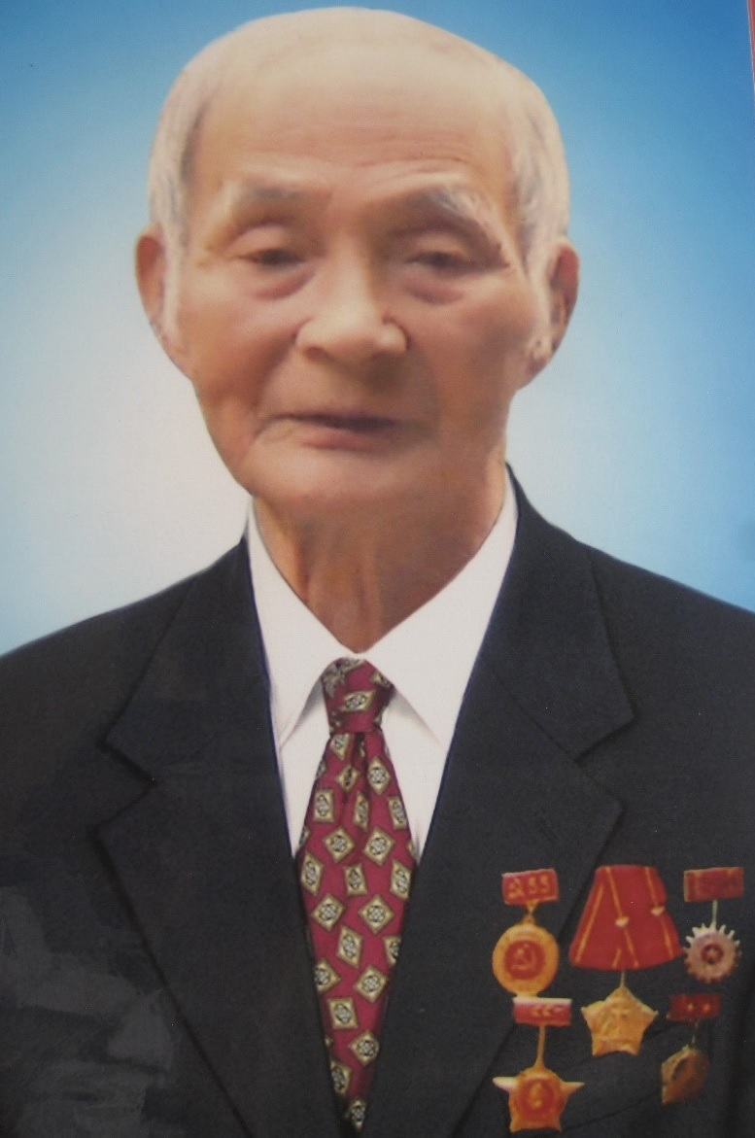
Bác sĩ Vũ Minh Hồng
Bệnh xá Trưởng
(từ 1965 đến 1969)
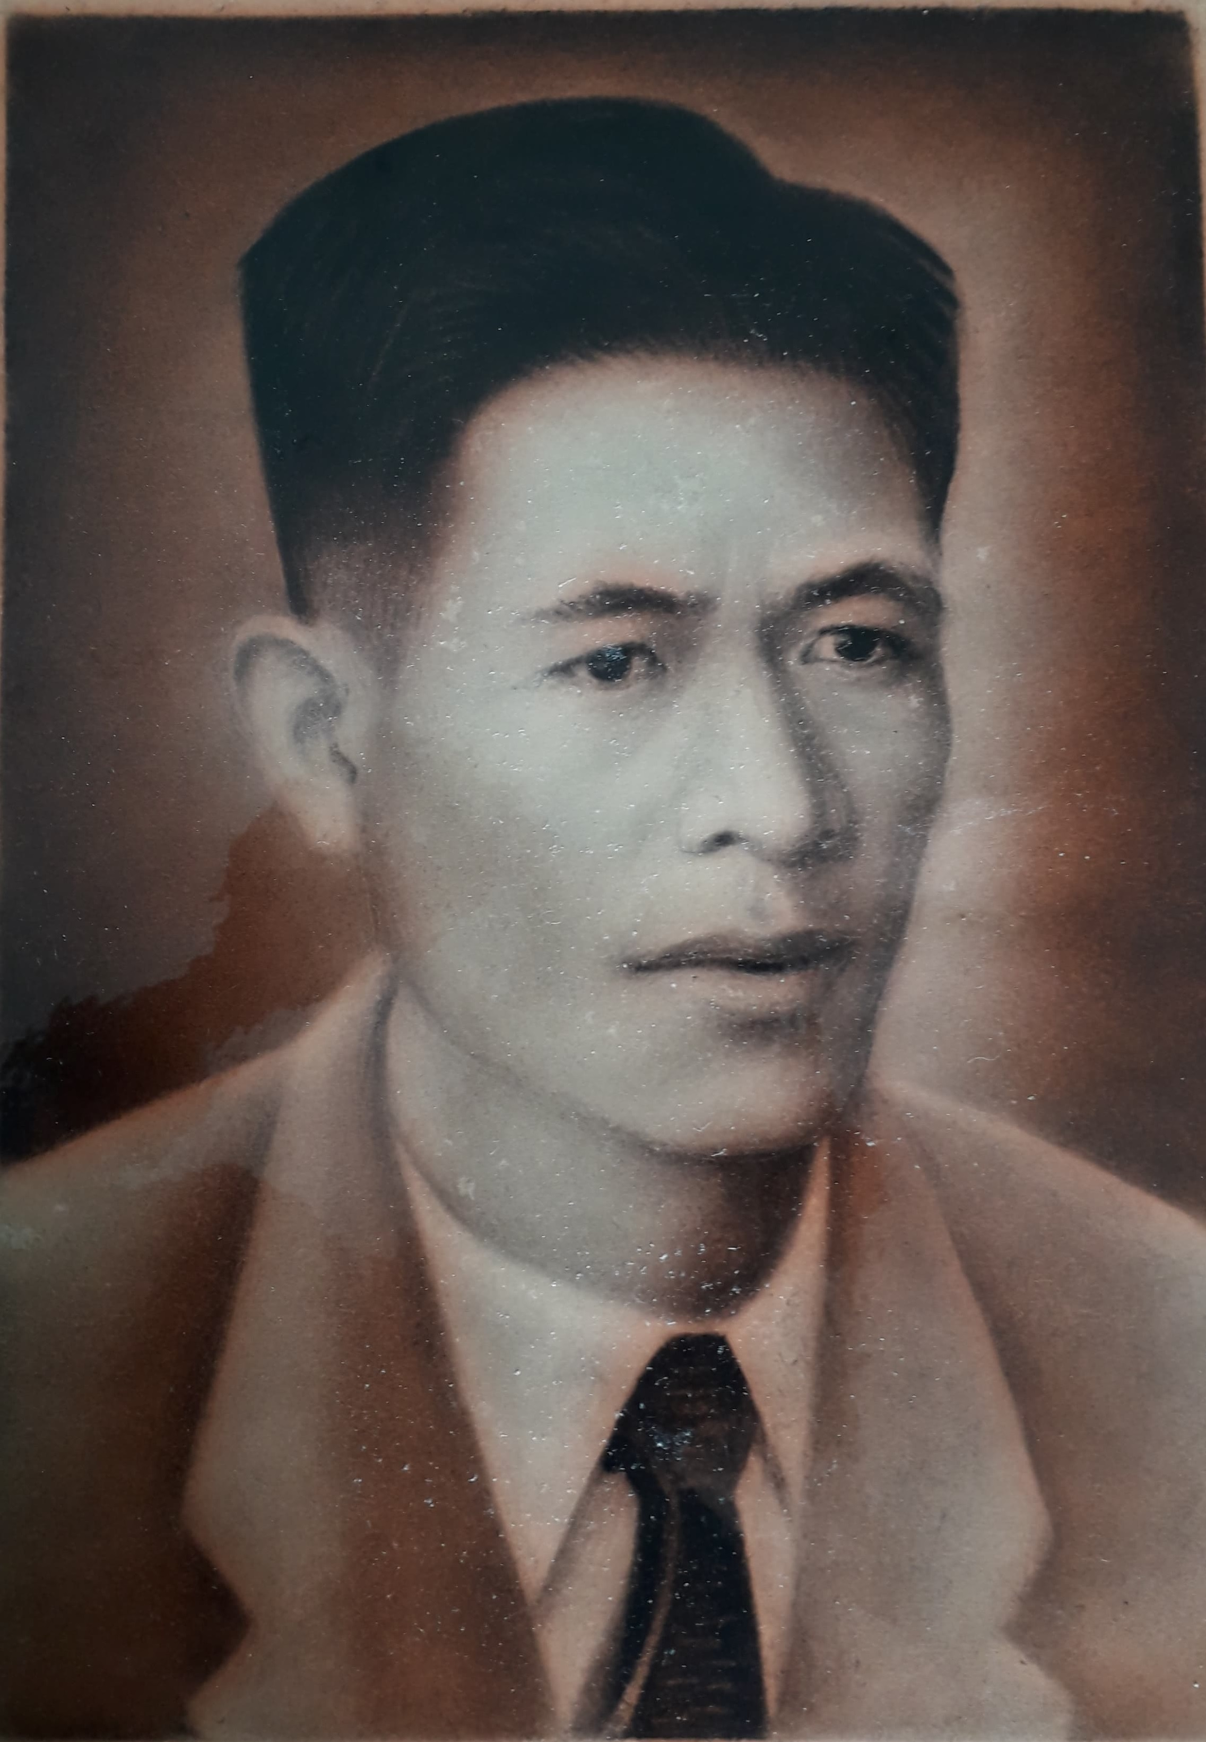
Y sĩ Lê Công Giác
Bệnh xá Trưởng
(từ năm 1970 đến 1974)

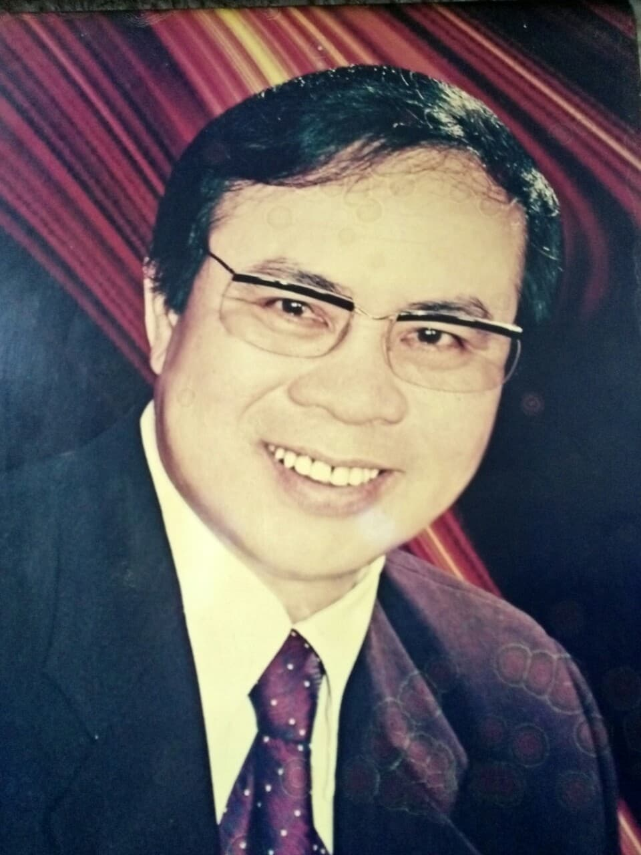
BSCK I. Nguyễn Trọng Bình
Giám đốc Bệnh viện
(từ 1988 đến 1990)
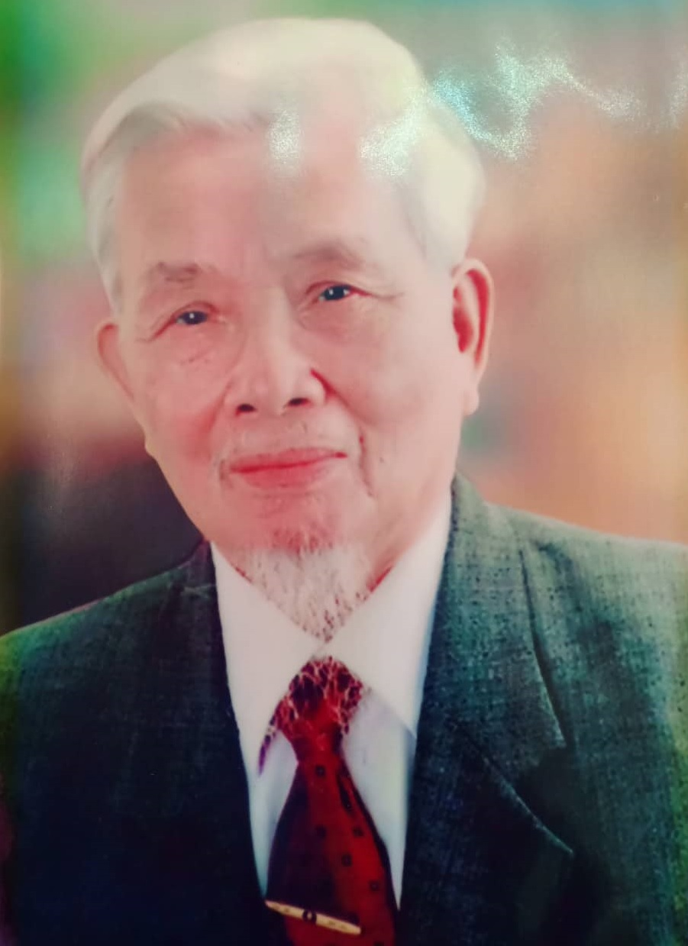
Bác sĩ Đặng Văn Tích
Bệnh viện Trưởng
(từ 1978 đến 1988)

Bác sĩ Đỗ Tùng Lâm
Bệnh viện Trưởng
(từ năm 1974 đến 1978)

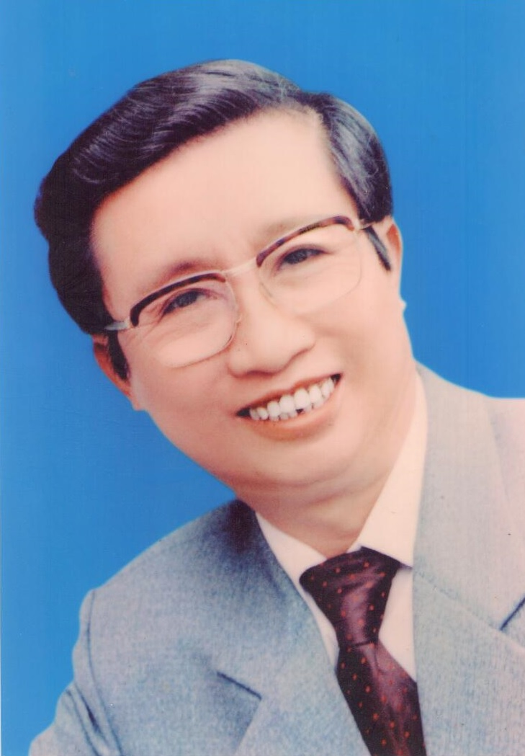
Bác sĩ Hà Văn Khước
Phó giám đốc Bệnh viện

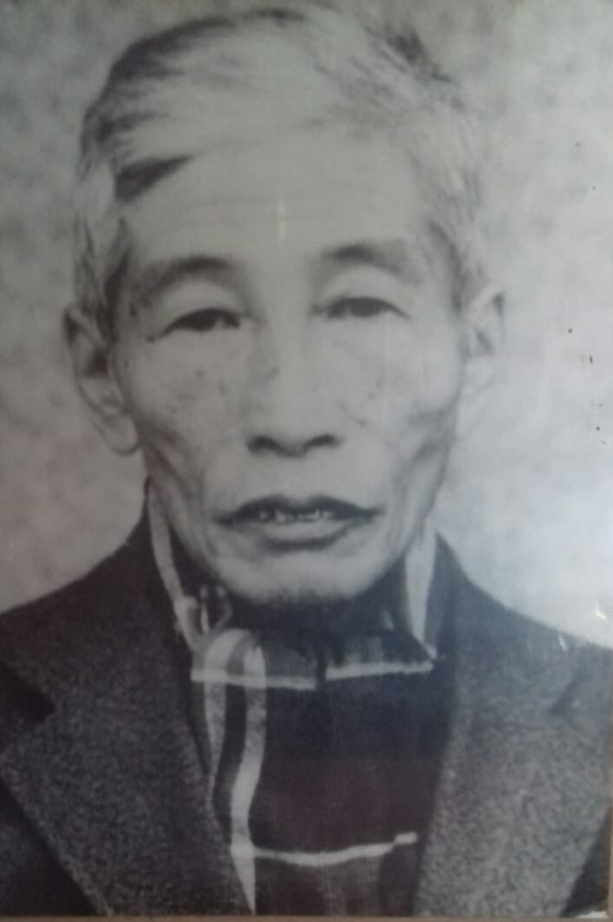
Ông Bùi Bá Nghĩa
Bí thư chi bộ, Bệnh viện phó

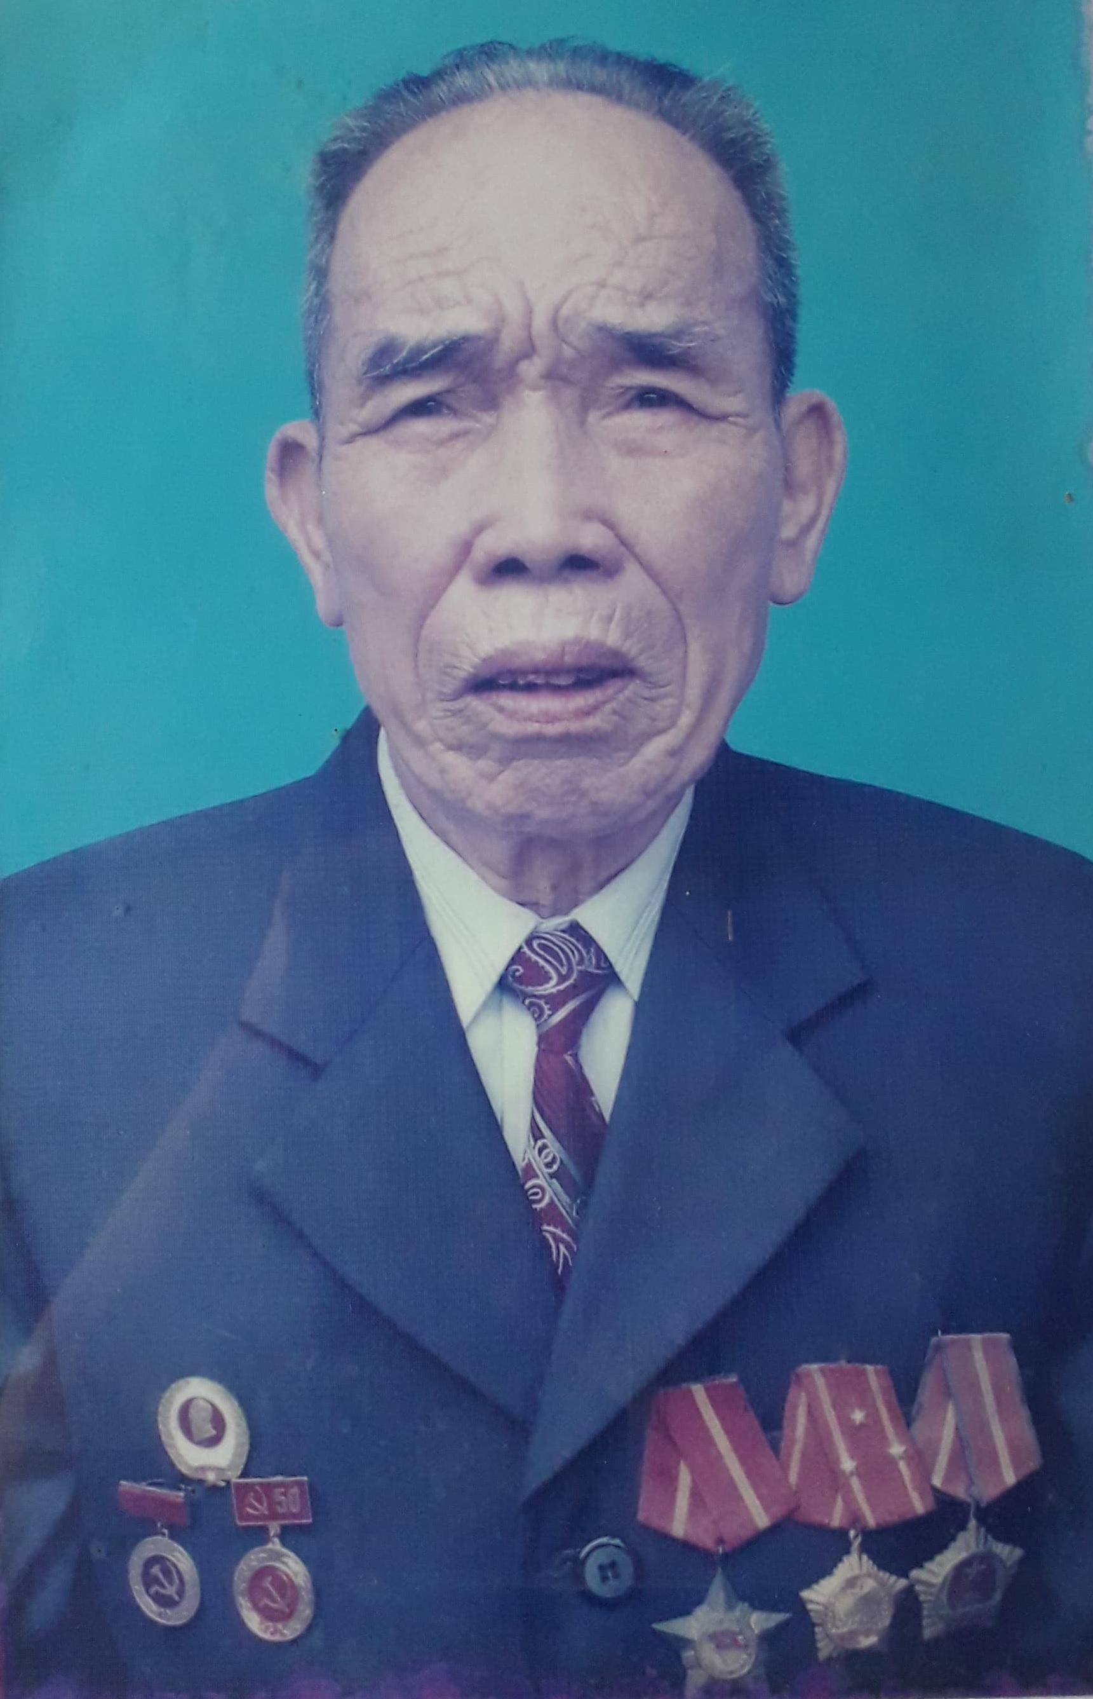
Ông Nguyễn Văn Trúc
Bí thư chi bộ, Bệnh viện phó

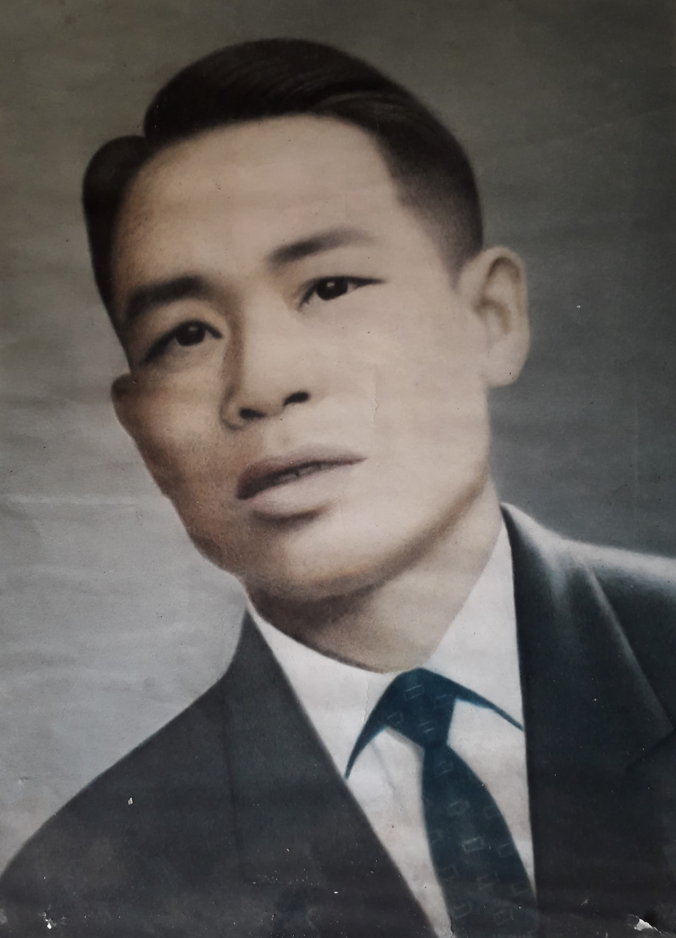
Y sĩ Phạm Văn Qúy
Bí thư chi bộ, Bệnh viện phó

Từ nguồn thông tin thu thập được từ ông Phí Văn Phú, Nguyên Nhân viên Phòng Hành chính, hiện đang sống tại xã Đông Giang, là một trong những người có mặt đầu tiên, chứng kiến sự ra đời của Bệnh xá Đông Quan là tiền thân của Bệnh viện Đông Quan (Bệnh viện II Đông Hưng sau này).
Đầu năm 1965, tại thôn Lương Đống, xã Đông Giang, huyện Đông Quan, tỉnh Thái Bình; Bệnh xá Đông Quan được thành lập. Bệnh xá được biên chế 07 cán bộ và 20 giường bệnh.
Ông Đinh Văn Liêm, Y sĩ;
Ông Lâm Văn Bi, Trưởng phòng Hành chính;
Bà Nhị (vợ ông Lâm Văn Bi), Cấp dưỡng;
Ông Nguyễn Văn Thường, Nhân viên phòng Hành chính;
Bà Đoàn Thị Liên (vợ ông Đinh Văn Liêm), Hộ lý;
Ông Phí Văn Phú, Nhân viên phòng Hành chính;
Ông Việt, Y tá.

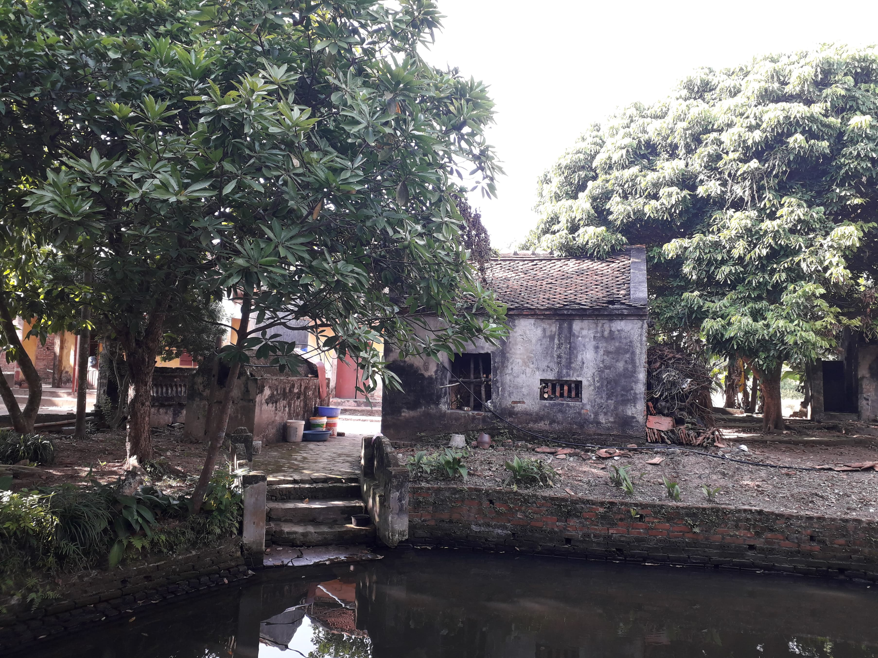
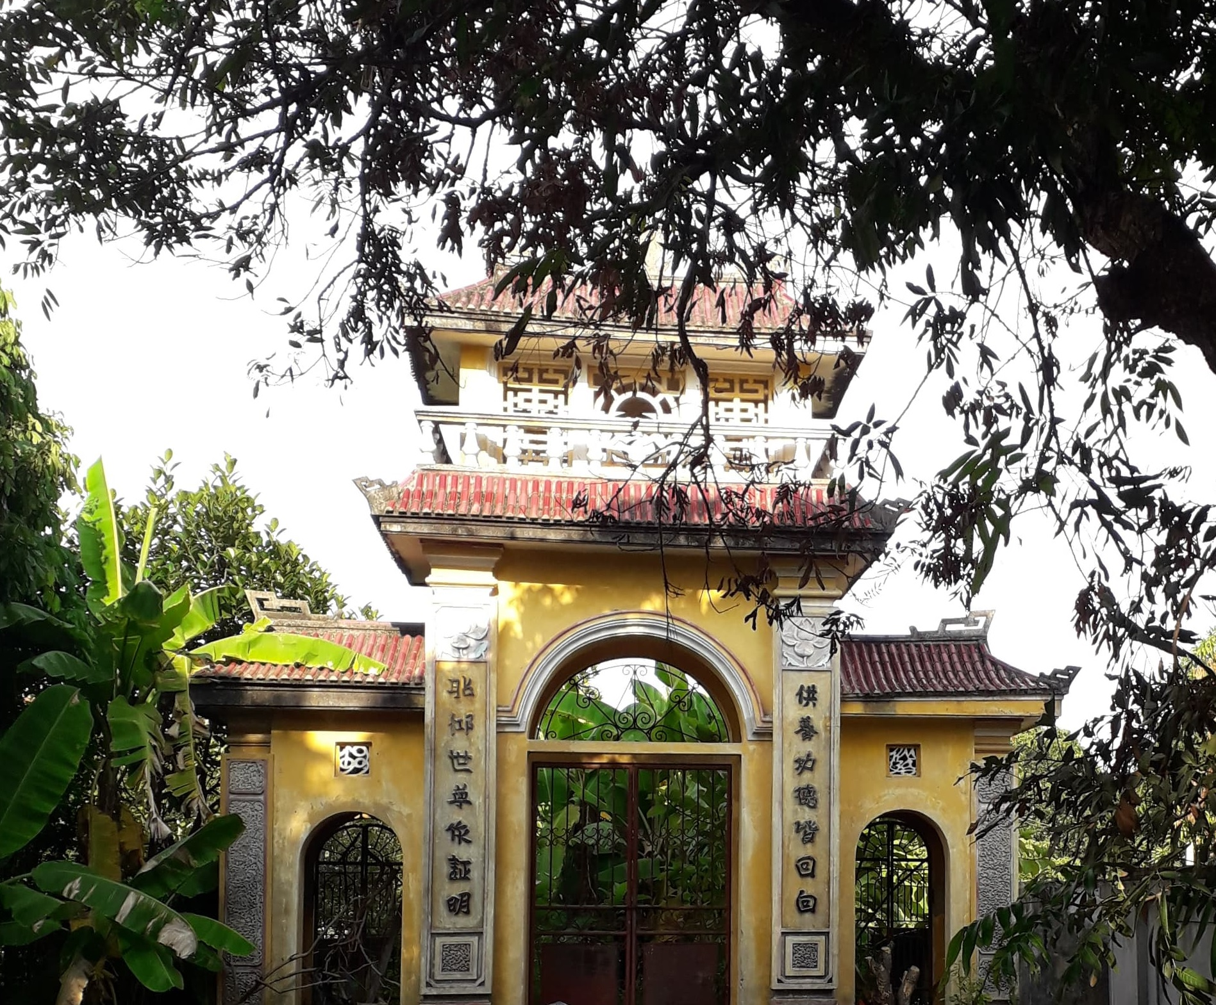

Chùa Sùng Khánh - Thôn Lương Đống, xã Đông Giang là cơ sở đầu tiên của khoa Dược Bệnh xá Đông Giang (1965)
Bệnh xá được bố trí tại ngôi đình 5 gian thôn Lương Đống, và chùa Sùng Khánh cách Đình Lương Đống khoảng 200m.
Đình Lương Đống gồm 5 gian, có sân gạch và một giếng nước, ở khu vực giữa sân 2 bên đình là 2 dãy nhà giải vũ, mỗi dãy 3 gian. Đình chính được bố trí làm phòng trực, phòng hành chính và phòng khám bệnh. 2 dãy nhà giải vũ là nơi bố trí kê 20 giường bệnh.
Bệnh xá còn vận động nhân dân địa phương góp thêm vật tư (tre, cói), xin dân công của xã để làm thêm 3 gian nhà lợp cói để bố trí Khoa Khám bệnh Sản phụ khoa, phòng đẻ và bộ phận Dược làm nhiệm vụ cấp phát thuốc. Ngoài ra còn lấy thêm 2 gian nhà nhỏ của chùa Sùng Khánh để bố trí là nơi pha chế dịch truyền, nguồn nước pha chế dịch truyền được lấy từ nguồn nước mưa, hứng từ các mái ngói tích lại để pha chế phục vụ công tác khám chữa bệnh, khu tập thể cán bộ, nhà trẻ, nhà ăn được bố trí tại Trường phổ thông cấp 1-2 xã Đông Giang.
Do thất bại nặng nề trong chiến tranh cục bộ ở miền Nam, để tạo lợi thế trên bàn đàm phán tại hội nghị Paris với tuyên bố "Đưa Việt Nam trở lại thời kỳ đồ đá” của Tổng thống Mỹ Nicxon, đế quốc Mỹ đã leo thang mở rộng chiến tranh ra miền Bắc sử dụng lực lượng hải quân và không quân đánh phá Hải Phòng, Hà Nội và nhiều tỉnh, thành phố ở miền Bắc.
Trước tình hình đó, năm 1965 Bộ Y tế có Chỉ thị 12/BYT-CT về việc: "Tăng cường củng cố y tế tuyến trước" Chỉ thị nêu rõ "Tất cả các cơ sở Y tế phải sơ tán cả cán bộ và giường bệnh của Bệnh viện tuyến tỉnh và các tuyến huyện, để tạo nên một mạng lưới y tế rộng khắp trong toàn tỉnh, vừa bảo đảm an toàn lực lượng, vừa bảo đảm kịp thời cấp cứu phòng không".
Thực hiện chủ trương sơ tán bệnh viện tỉnh và các đơn vị đóng trên địa bàn Thị xã thành các đơn vị có tổ chức gọn nhẹ, về nông thôn, đặc biệt là các đình, chùa, nơi hẻo lánh, xa trục đường giao thông lớn để địch khó phát hiện và đánh phá.
Để đáp ứng yêu cầu trên, ngày 13/7/1965, Ủy ban hành chính tỉnh Thái Bình có Quyết định số 387/TC-DC về việc điều chỉnh và bổ sung cán bộ, giường bệnh của Bệnh viện tỉnh cho các bệnh viện tuyến huyện như Kiến Xương, Đông Quan, Duyên Hà, Quỳnh Côi, Thư Trì, Vũ Tiên, riêng Thị xã tăng 30 giường.
Bệnh viện tỉnh còn 140 giường bệnh, sơ tán về xã Đông Xuân và Đông Quang thuộc huyện Đông Quan trên trục đường 10 đi Hải Phòng.
Phòng Y tế chỉ đạo trực tiếp Bệnh xá và các Trạm y tế xã hoạt động theo cơ chế dân lập, từ các quỹ y tế dân lập do nhân dân đóng góp, là tiền đề cho sự nghiệp xã hội hóa công tác y tế sau này.
Trình độ cán bộ Y tế xã lúc này còn thấp, bình quân mỗi trạm y tế xã có 4 – 6 cán bộ (trong đó 1 - 3 nữ hộ sinh), thời gian đào tạo chỉ từ 3 - 9 tháng. Đảm nhận công tác chăm sóc sức khỏe nhân dân trên địa bàn và còn tham gia chi viện trên các công trường xây dựng thủy lợi của tỉnh.
Từ ngày 13/7/1965, Bệnh xá Đông Quan đổi tên thành Bệnh viện Đông Quan tiền thân của Bệnh viện II Đông Hưng đã chính thức ra đời với qui mô 50 giường bệnh và 35 cán bộ, Bệnh viện được bố trí nguyên tại ngôi đình Lương Đống, 2 gian nhà chùa Sùng Khánh và một số gian nhà của Trường Phổ thông cấp 1-2 xã Đông Giang, huyện Đông Quan.
(Ghi chú: Trích tài liệu lịch sử Y tế Thái Bình 1945 - 2015 trang 62)
Bệnh viện trưởng đầu tiên của Bệnh viện là Y sĩ Vũ Minh Hồng, quê quán xã Song Lãng, huyện Vũ Thư (sau đi học hàm thụ Bác sĩ).
Bệnh viện được bố trí các khoa phòng như sau:
- Phòng nghiệp vụ và cấp cứu: Bác sĩ Trần Mộng Lê - Trưởng phòng.
- Khoa nhi: Bác sĩ Đào Bảo Liên - Trưởng khoa.
- Phòng Y vụ: Bác sĩ Nguyễn Văn Vóc - Trưởng phòng.
- Khoa 3 chuyên khoa: Bác sĩ Vũ Văn Chí - Trưởng khoa.
- Khoa cấp cứu nội: Bác sĩ Phạm Văn Hòa - Trưởng khoa.
- Khoa nội - Đông y: Bác sĩ Phạm Đức Thuần - Trưởng khoa.
- Phòng khám bệnh: Bác sĩ Trần Hữu Tạ - Trưởng phòng và Y sĩ Vũ Hồng Thanh.
- Khoa sản: Bác sĩ Phùng Thị Tùng Thiện - Trưởng khoa.
- Khoa ngoại: Bác sĩ Đàm Xuân Túy – Trưởng khoa.
- Khoa dược: Dược sĩ Hải – Trưởng khoa sau là Dược sĩ Đào Thị Beng - Trưởng khoa
Mỗi khoa được bố trí 1 - 2 y sĩ, còn lại là y tá, mỗi khoa còn có 1 hộ lý giúp cho công tác chăm sóc phục vụ người bệnh. Bệnh viện có 1 bếp ăn tập thể phục vụ cho cán bộ và bệnh nhân điều trị nội trú tại bệnh viện.
Về chuyên môn kỹ thuật: Do bệnh viện mới thành lập, thiếu bác sĩ, chủ yếu là y sĩ (sau mới được cử đi học hàm thụ lên Bác sĩ), y tá, nữ hộ sinh nên trình độ chuyên môn còn thấp, Bệnh viện mới chỉ đáp ứng được yêu cầu cấp cứu khám chữa bệnh ban đầu và điều trị các bệnh thông thường trong các lĩnh vực nội, nhi, chăm sóc mắt và khám thai, đỡ đẻ thường.
Những trường hợp bệnh ngoại khoa, sản khoa cần can thiệp phẫu thuật phải xin chi viện kỹ thuật của bệnh viện tỉnh hoặc chuyển viện tuyến trên.
Từ khi có bệnh viện, công tác khám chữa bệnh được triển khai một cách đồng bộ từ huyện đến cơ sở, việc chăm sóc sức khỏe ban đầu được thực hiện ở tuyến y tế cơ sở xã, thôn. Những trường hợp nặng được chuyển viện, khám chữa bệnh và sơ cấp cứu kịp thời đã đáp ứng được yêu cầu cơ bản của công tác khám chữa bệnh của nhân dân trong huyện.
Mạng lưới y tế huyện ngày càng được củng cố từ huyện đến cơ sở, từ 1 bệnh viện 50 giường bệnh lúc ban đầu. Ngày 23/8/1977, bệnh viện đã được nâng cấp lên 80 giường bệnh theo Quyết định số 447 ngày 23/8/1977 của UBND tỉnh Thái Bình do ông Vũ Văn Hãn - UVTK đã ký. Một số cán bộ được cử đi đào tạo từ y sĩ thành bác sĩ nên bệnh viện không chỉ được tăng cường cả về số lượng giường bệnh lẫn kinh phí/ giường bệnh, chất lượng cán bộ số bác sĩ - y sĩ, nhân viên phục vụ đều tăng theo tỷ lệ tăng của giường bệnh.
Mỗi xã đã có 1 trạm xá. Số cán bộ chuyên môn cũng được tăng cường, với quan điểm phòng bệnh là chính, chữa bệnh là quan trọng, huyện ủy đã chỉ đạo ngành y tế không chỉ làm tốt công tác khám chữa bệnh mà còn làm tốt công tác vận động nhân dân trong huyện thực hiện tốt phong trào thi đua: Vệ sinh phòng bệnh, phòng dịch, tiêm chủng mở rộng, thực hiện chính sách sinh đẻ có kế hoạch. Xây dựng nông thôn mới. Phong trào xây dựng 3 công trình vệ sinh phòng bệnh đạt kết quả tốt.
Mỗi bệnh viện, mỗi trạm Y tế xã còn để một diện tích đất thích hợp để trồng vườn thuốc nam mẫu. Bệnh viện có khoa Đông y. Mỗi trạm y tế xã có tổ bào chế một số thuốc thông thường sử dụng tại trạm (do lương y là người địa phương phụ trách). Thực hiện sự chỉ đạo của ngành "Đông tây y kết hợp".
Năm 1979, công tác khám chữa bệnh cho nhân dân và cán bộ được chú trọng toàn huyện đã khám bệnh cho 119.732 lượt người (tính cả khám ở trạm y tế và bệnh viện huyện). Khám bệnh tại nhà 54.528 lượt người, 9.592 lượt người được chữa bệnh tại trạm y tế xã và bệnh viện. Trong công tác khám chữa bệnh đã chú trọng kết hợp đông y châm cứu và tây y (Trích Báo cáo tổng kết năm 1979 của UBND huyện Đông Hưng).
Tháng 01/1980, UBND huyện đã có chủ trương xúc tiến đầu tư xây dựng bệnh viện tại Cầu Nguyễn (Thị Trấn Đông Hưng ngày nay). Đến hết quý I/1980 chuyển dần bệnh viện từ Đông Giang về. Đồng thời tích cực xây dựng phòng khám khu vực Châu Giang.
Củng cố và nâng cao chất lượng khám chữa bệnh ở tất cả các tuyến. Nâng tổng số giường bệnh lên 677 giường, trong đó phấn đấu có 200 giường bệnh viện, từng bước phấn đấu nâng cấp bệnh viện thành bệnh viên hạng II. (Trích báo cáo thực hiện kế hoạch năm 1979 - 1980 của UBND huyện Đông Hưng, báo cáo tại kỳ họp khóa 10 HĐND, tháng 1/1980).
Hệ thống y tế trong toàn tỉnh luôn được củng cố và nâng cao chất lượng đặc biệt là y tế cơ sở phát triển mạnh nên công tác vệ sinh phòng bệnh, phòng dịch, công tác tiêm chủng phòng bệnh ngày càng được quan tâm, đặc biệt công tác chăm sóc sức khỏe ban đầu đã mang lại kết quả tốt. Tuy dân số tăng nhanh số người đến khám chữa bệnh tại Bệnh viện không tăng so với những năm trước.
Quý 3/1980, bệnh viện Đông Quan được chuyển về khu vực Cầu Nguyễn. Được lấy tên là Bệnh viện II Đông Hưng. Lúc mới chuyển về cơ sở vật chất còn hết sức khó khăn, bệnh viện được bố trí bởi một dãy phòng khám bệnh 12 gian, và 2 dãy nhà điều trị mỗi dãy 10 gian nhà cấp 4. Khu tập thể của bệnh viện được bố trí tại phía sau của đình làng Đông Hợp.
Quy mô bệnh viện vẫn là 80 giường bệnh. Được biên chế trên 60 cán bộ. Nhưng chất lượng đội ngũ cán bộ đã được tăng cường, đội ngũ trưởng, phó khoa đều là bác sĩ, y sĩ có nhiều kinh nghiệm. Bệnh viện có nhiều tiến bộ trong phát triển kỹ thuật về cơ bản những thủ thuật và phẫu thuật sản, phụ khoa, ngoại khoa, chấn thương, kỹ thuật 3 chuyên khoa về mắt, tai – mũi – họng, răng – hàm – mặt đều được triển khai và thực hiện tại bệnh viện. Ban giám đốc Bệnh viện có giám đốc và 01 phó giám đốc.
Bệnh viện được bố trí 3 phòng, 8 khoa, gồm: Phòng Y vụ, Phòng Tổ chức - Hành chính - Tài vụ, phòng khám bệnh và các khoa: Cấp cứu, nội – đông y, ngoại, sản, nhi, lây, 3 chuyên khoa, khoa dược.
Nhân sự của Bệnh viện gồm các cán bộ chủ chốt sau đây:
- Bệnh viện trưởng: Bác sĩ Đặng Văn Tích.
- Bệnh viện phó: Y sĩ Phạm Văn Qúy
- Bệnh viện phó: Nguyễn Văn Trúc - Bí thư chi bộ
- Trưởng phòng Y vụ: Bác sĩ Nguyễn Văn Vóc
- Trưởng phòng khám bệnh: Bác sĩ Vũ Văn Chí
- Trưởng phòng Tổ chức – Hành chính – Tài vụ: Ông Phạm Văn Hưng phụ trách hành chính, ông Bùi Thế Hồng-phụ trách Kế toán
- Trưởng khoa Cấp cứu: Bác sĩ Phạm Văn Hòa
- Trưởng khoa Nội – Đông y: Bác sĩ Trần Công Thuần
- Trưởng khoa Nhi: Bác sĩ Nguyễn Thị Thu
- Trưởng khoa Ngoại: Bác sĩ Bùi Xuân Túy
- Trưởng khoa Sản: Y sĩ Lê Thị Anh Đào
- Trưởng khoa Dược: Dược sĩ Đào Thị Beng
Do bệnh viện mới chuyển về nên cơ sở vật chất tuy có khang trang hơn ở Đông Giang nhưng khoa phòng vẫn còn chật chội, mỗi buồng bệnh bố trí 4 giường. Các giường bệnh đều được trang bị các tủ đầu giường để đựng dụng cụ sinh hoạt cho bệnh nhân.
Hàng ngày y tá đến cấp phát thuốc tại buồng bệnh giám sát việc uống thuốc của bệnh nhân, thực hiện nghiêm túc chế độ 3 kiểm tra, 5 đối chiếu, để chống nhầm lẫn thuốc men.
Qui chế quản lý dược được thực hiện nghiêm túc. Có sự gắn kết chặt chẽ giữa khoa dược, dược lâm sàng với các bác sĩ điều trị tại các khoa. Cùng với bệnh viện Tiên Hưng, bệnh viện đã đã thực hiện khá tốt phong trào xây dựng khoa an toàn về dược chính theo sự chỉ đạo của Bộ Y tế.
Năm 1981, Ủy ban nhân dân tỉnh có kế hoạch rà soát lại nhu cầu khám chữa bệnh, điều chỉnh lại giường bệnh cho phù hợp với tình hình thực tiễn. Nhưng số giường bệnh về cơ bản vẫn giữ nguyên trong phạm vi toàn tỉnh. Theo Quyết định số 136/QĐ-UB ngày 7/3/1981 của UBND tỉnh Thái Bình đã phân bổ như sau:
Bệnh viện I Đông Hưng vẫn giữ nguyên 120 giường.
Bệnh viện II Đông Hưng vẫn giữ nguyên 80 giường.
Về trang thiết bị ban đầu được trang bị theo Thông tư liên bộ Y tế - Tài chính số 113 ngày 6/3/1972.
Kinh phí định mức giường bệnh năm 1981 vẫn giữ nguyên như năm 1980. Những năm tiếp theo Bệnh viện luôn sát cánh cùng toàn ngành ngoài việc thực hiện nâng cao chất lượng công tác khám chữa bệnh, bệnh viện còn tích cực tham gia công tác phòng chống dịch bệnh, làm mẫu trong việc xây dựng hố xí 2 ngăn để phát triển mô hình trong toàn huyện, cùng việc đẩy mạnh công tác tiêm chủng mở rộng phòng sởi, tả, thương hàn, bại liệt, bạch hầu, ho gà, uốn ván cho trẻ em đã góp phần tăng cường và bảo vệ sức khỏe nhân dân để góp phần phục vụ sản xuất và chiến đấu. Bệnh viện còn tích cực tham gia phong trào thi đua 5 dứt điểm về xây dựng công tác vệ sinh phòng bệnh, phòng dịch; quản lý sức khỏe, phong trào sinh đẻ có kế hoạch, trồng và sử dụng cây thuốc nam, củng cố tổ chức y tế từ huyện đến cơ sở góp phần tích cực vào việc phát triển hệ thống y tế tuyến huyện. Huyện đã được Bộ Y tế về kiểm tra, đánh giá và công nhận là huyện đạt dứt điểm về công tác quản lý sức khỏe và kiện toàn củng cố mạng lưới y tế cơ sở.
Bệnh viện đã chủ động hơn trong tổ chức cấp cứu nội khoa và phẫu thuật sản, ngoại khoa đã được triển khai tại bệnh viện do cán bộ bệnh viện đảm nhận. Chỉ xin chi viện tuyến trên những trường hợp khó vượt khả năng chuyên môn của bệnh viện, bảo đảm an toàn cho người bệnh.
Năm 1988, Bác sĩ Đặng Văn Tích nghỉ chế độ. Bác sĩ CK I Nguyễn Trọng Bình - Phó phòng Y tế được bổ nhiệm làm Giám đốc bệnh viện thay bác sĩ Đặng Văn Tích (Bác sĩ Tích là phẫu thuật viên chính của Bệnh viện cả 2 lĩnh vực chuyên khoa ngoại và sản). Bác sĩ Hà Văn Khước Phó giám đốc.
Thời kỳ đó toàn viện chỉ có 2 phẫu thuật viên chính kiêm cả phẫu thuật ngoại và sản là bác sĩ Tích và bác sĩ Lực, một người nghỉ hưu, bệnh viện chỉ còn lại duy nhất một phẫu thuật viên, nên đây là thời kỳ khó khăn nhất của bệnh viện về cán bộ chuyên môn kỹ thuật, đặc biệt là trong lĩnh vực phẫu thuật ngoại, sản và 3 chuyên khoa, tuy có bác sĩ nhưng chưa có trình độ chuyên sâu. Nhưng với quyết tâm xây dựng thương hiệu bệnh viện để nâng cao chất lượng bệnh viện trong những năm tiếp theo, Ban giám đốc bệnh viện đã chủ động mời Bệnh viện đa khoa tỉnh về tọa đàm xin được hỗ trợ chi viện kỹ thuật khi có yêu cầu. Mặt khác, bệnh viện mạnh dạn cử cán bộ đi đào tạo về phẫu thuật ngoại, sản và phát triển khoa 3 chuyên khoa gồm chuyên khoa mắt, tai mũi họng, răng hàm mặt và chấn thương (trước kia chỉ có 1 bác sĩ phụ trách cả 3 chuyên khoa). Với quan điểm đã là bác sĩ công tác tại khoa ngoại - sản chấn thương… đều phải thuần thục về thủ thuật, phẫu thuật, vừa để nâng cao chất lượng toàn diện công tác khám chữa bệnh đặc biệt là công tác cấp cứu trên các lĩnh vực, đồng thời cũng chống tư tưởng "Độc quyền" trong thủ thuật, phẫu thuật.
Chính vì vậy, chất lượng công tác cấp cứu, khám chữa bệnh của bệnh viện chỉ sau 01 năm đã có nhiều tiến bộ đáng kể, làm thay đổi cơ bản bộ mặt của bệnh viện. Chấm dứt thời kỳ thường phải xin chi viện kỹ thuật mỗi khi có cấp cứu đặc biệt là trong lĩnh vực cấp cứu ngoại, sản. Cán bộ làm việc tự tin hơn, chất lượng bệnh viện từng bước nâng lên rõ rệt.
Để nâng cao chất lượng hệ thống cấp cứu, bệnh viện đã quan tâm bố trí sắp xếp lại buồng bệnh, sửa chữa bố trí các phòng cấp cứu liên hoàn, có cửa kính thông suốt từ phòng trực cấp cứu tới các buồng bệnh. Tạo điều kiện cho các bác sĩ, y tá khi trực dễ quan sát người bệnh, phát hiện sớm và xử lý kịp thời các diễn biến của người bệnh.
Ngoài việc nâng cao chất lượng đội ngũ cán bộ, bênh viện còn quan tâm đến công tác chăm sóc phục vụ người bệnh. Thời kỳ này mỗi khi bệnh nhân nhập viện, người nhà thường phải mang theo bếp dầu, cùng nồi, xoong để nấu nướng phục vụ cho công tác ăn uống. Nên công tác vệ sinh môi trường của bệnh viện không được bảo đảm do các hành lang hoặc gốc cây của bệnh viện đều có bếp dầu, hoặc bếp củi, rơm, thường xuyên tỏa khói làm mất vệ sinh và cảnh quan môi trường Bệnh viện.
Thực hiện sự chỉ đạo của Bộ Y tế trong công tác chăm sóc phục vụ người bệnh khắc phục tình trạng bệnh nhân đến viện người nhà phải lo bữa ăn cho người bệnh thường phải mang theo bếp dầu và vật dụng để nấu ăn. Với quyết tâm xây dựng "Bệnh viện không khói", Bệnh viện đã tổ chức lại bếp ăn, quan tâm đến khẩu phần dinh dưỡng của người bệnh, tổ chức bữa ăn theo bệnh lý phù hợp với yêu cầu dinh dưỡng của mỗi loại bệnh. Để thu hút người ăn, bệnh viện còn tự cân đối ngân sách hỗ trợ mỗi bệnh nhân ăn suất ăn của bệnh viện mỗi ngày 1.000 đồng. Chính vì vậy số bệnh nhân điều trị nội trú và người nhà bệnh nhân ăn tại bếp ăn bệnh viện ngày một đông. Bệnh viên còn quan tâm đến việc bổ sung bảo quản giữ gìn và nâng cấp trang thiết bị y tế. Như việc bổ sung trang bị máy làm giầu ô xy cho khoa cấp cứu và khoa sản, thay máy X quang. Bổ sung các trang thiết bị cho 3 chuyên khoa, lồng ấp sơ sinh v.v... nên chất lượng công tác khám chữa bệnh được nâng lên rõ rệt. Từ một bệnh viện thường được xếp hạng trung bình qua các đợt kiểm tra hàng năm của Sở Y tế. Những năm sau này bệnh viện đã từng bước vươn lên nhiều năm liên tiếp là đơn vị tốp dẫn đầu công tác khám chữa bệnh của các bệnh viện tuyến huyện thành phố.

GIAI ĐOẠN 1990-2006

TRUNG TÂM Y TẾ HUYỆN ĐÔNG HƯNG
Lãnh đạo qua các thời kỳ
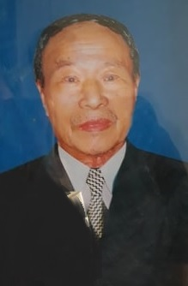
Bác sĩ Trịnh Công Đàn
Giám đốc TTYT
(từ năm 1990 đến 1993)
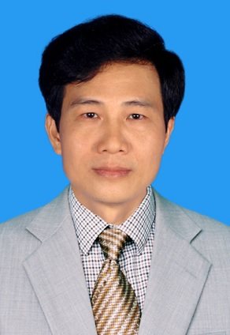
BSCK I. Trần Hữu Hạnh
Giám đốc TTYT
(từ năm 2000 đến 2006)

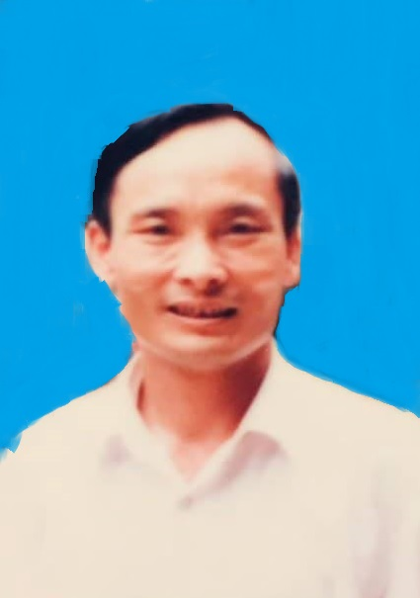
BS Nguyễn Công Loan
Giám đốc TTYT
(từ 1/1999-8/1999)

BSCK I. Nguyễn Trọng Bình
Giám đốc TTYT
(từ năm 1993 đến 1998)

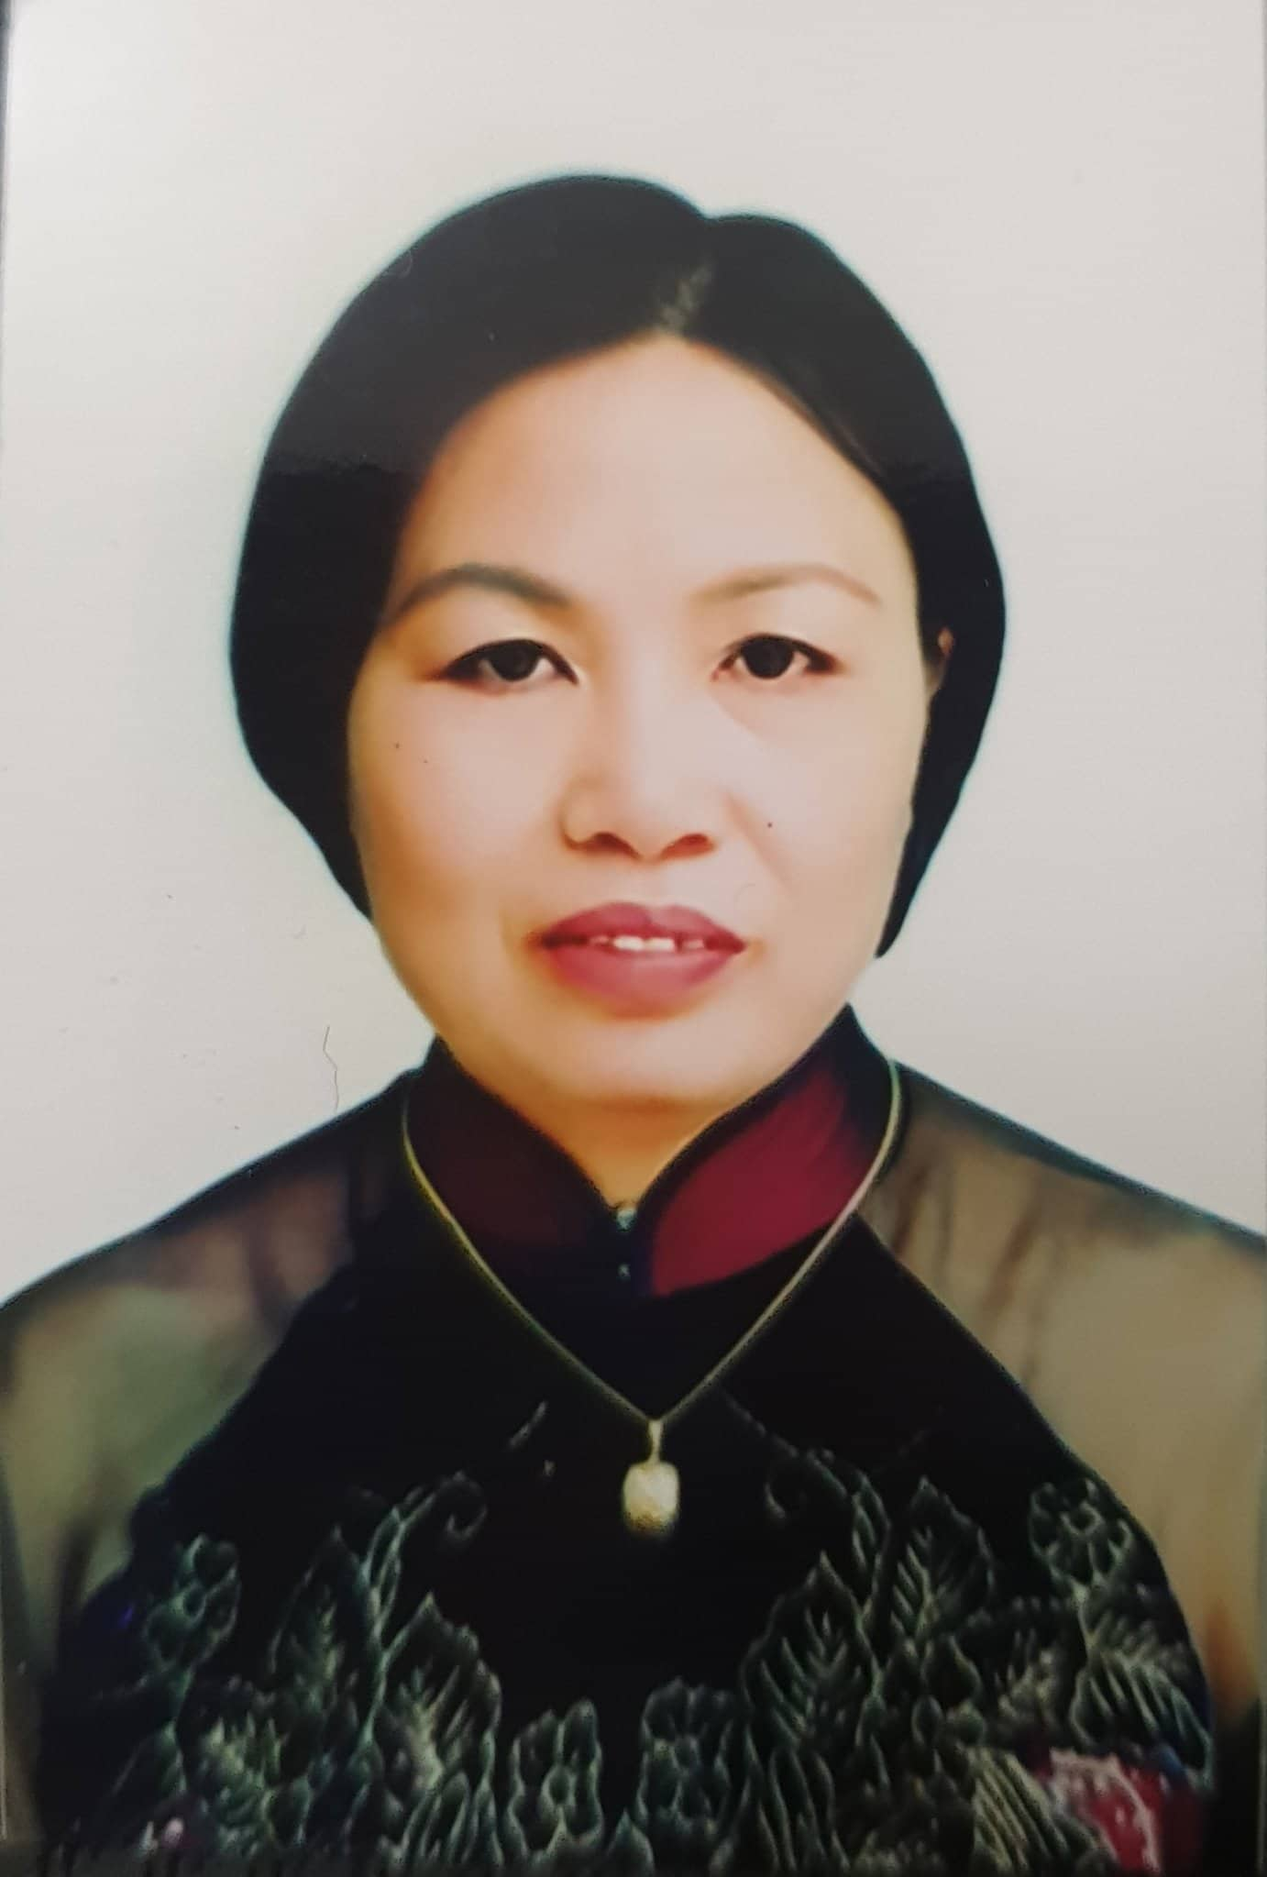
TTƯT, BSCK I. Bùi Thị Thoan
Phó giám đốc TTYT
(từ năm 1999 đến 2002)

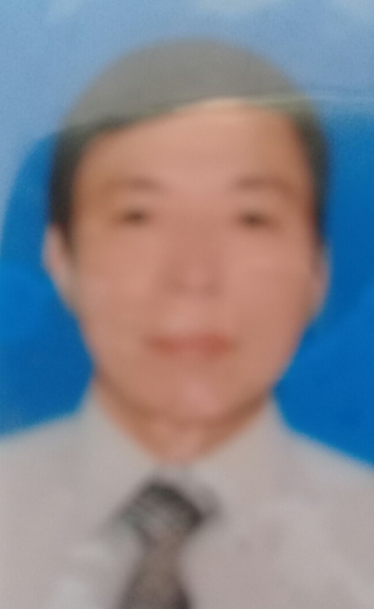
Bác sĩ Vũ Huy Đạo
Phó giám đốc TTYT
(từ năm 2000 đến 2002)

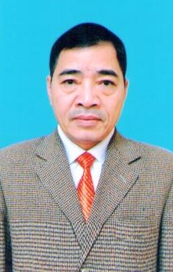
BSCK I. Triệu Hải Đông
Phó giám đốc TTYT
(từ năm 2000 đến 2006)

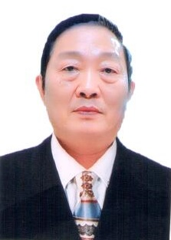
Bác sĩ Vũ Quang Đạt
Phó giám đốc TTYT
(từ năm 2001 đến 2006)

Đầu năm 1990, thực hiện sự chỉ đạo của Chính phủ và Bộ Y tế. Mô hình quản lý y tế tuyến huyện có sự thay đổi để nâng cao hiệu quả trong việc quản lý ngành, Y tế tuyến huyện từ mô hình quản lý nhà nước cấp huyện, chuyển thành Trung tâm Y tế huyện, có chức năng quản lý toàn bộ hệ thống Y tế từ huyện đến xã trong địa bàn huyện.
Thực hiện Quyết định số 66/QĐ-UBND ngày 09/3/1990 của UBND tỉnh Thái Bình về việc thí điểm thành lập Trung tâm Y tế huyện Đông Hưng; Ngày 16/3/1990, UBND huyện đã tổ chức họp toàn thể cán bộ, công nhân viên ngành Y tế huyện và chính thức công bố thành lập Trung tâm Y tế huyện Đông Hưng, là đơn vị làm điểm đầu tiên trong tỉnh.
Trung tâm Y tế Kiến Xương tháng 9/1991. Sau đó đến Trung tâm Y tế Thái Thụy (3/1993). Năm 1994 thành lập các Trung tâm Y tế huyện Tiền Hải, Quỳnh Phụ, Vũ Thư; đến 1999 Trung tâm Y tế Thành phố là đơn vị cuối cùng mới được thành lập.
Trung tâm Y tế huyện Đông Hưng được thành lập trên cơ sở hợp nhất các đơn vị Y tế trên địa bàn huyện gồm: Phòng Y tế, Bệnh viện I, Bệnh viện II, Đội Vệ sinh phòng dịch, Đội kỹ thuật sinh đẻ có kế hoạch, Hiệu thuốc; Trung tâm Y tế đồng thời thực hiện 2 chức năng, vừa là đơn vị hoạt động sự nghiệp, vừa làm chức năng quản lý nhà nước trên toàn hệ thống y tế từ huyện đến cơ sở xã; chịu sự quản lý toàn diện của UBND huyện Đông hưng, đồng thời chịu sự chỉ đạo hướng dẫn về chuyên môn, nghiệp vụ của Sở Y tế.
1. Mô hình tổ chức
Tổ chức bộ máy của Trung tâm Y tế huyện Đông Hưng gồm:
Sau khi công bố thành lập Trung tâm; đồng chí Trưởng phòng Y tế, được bổ nhiệm làm Giám đốc Trung tâm Y tế. Phó trưởng phòng Y tế và các giám đốc bệnh viện được bổ nhiệm làm phó giám đốc Trung tâm, các đồng chí Phó giám đốc bệnh viện (nơi có 2 bệnh viện đủ điều kiện được bố trí nghỉ chế độ, hoặc phân công công việc khác cho phù hợp). Lãnh đạo Trung tâm y tế có Giám đốc và 02 Phó giám đốc.
Thời kỳ này, Giám đốc Trung tâm y tế là bác sĩ Trịnh Công Đàn, 2 phó giám đốc là: BS CKI Nguyễn Trọng Bình, bác sĩ Phạm Minh Trâm.
* Các phòng, khoa gồm:
- Phòng Chỉ đạo nghiệp vụ - Thống kê, kế hoạch: Bác sĩ Nguyễn Văn Trọng - Trưởng phòng;
- Phòng Tài chính kế toán: Ông Bùi Thế Hồng – Trưởng phòng;
- Phòng Tổ chức hành chính quản trị: Bác sĩ Hoàng Hồng Quảng - Trưởng phòng (Nguyên Phó giám đốc Bệnh viện I);
- Đội Vệ sinh phòng dịch: Bác sĩ Trần Hữu Hạnh – Đội trưởng;
- Đội Kỹ thuật sinh đẻ có kế hoạch (Cán bộ lồng ghép vào các phòng khám bệnh và khoa Sản: Y sĩ Nguyễn Văn Tề - Đội trưởng;
- Phòng khám bệnh trung tâm và các khoa điều trị:
+ Khoa khám bệnh: Bác sĩ Đỗ Thị Hoạt – Trưởng khoa; Bác sĩ Nguyễn Thị Phượng – Phó khoa.
+ Khoa Nội: Bác sĩ Nguyễn Thị Thu – Trưởng khoa,
+ Khoa Nhi: Bác sĩ Vũ Thị Tuyết – Trưởng khoa,
+ Khoa Lây (Truyền nhiễm): Bác sĩ Nguyễn Thị Bích – Trưởng khoa,
+ Khoa Hồi sức cấp cứu: Bác sĩ Nguyễn Văn Toàn – Trưởng khoa
+ Khoa Ngoại: Bác sĩ Nguyễn Công Loan – Trưởng khoa, Bác sĩ Triệu Hải Đông – Phó khoa; Bác sĩ Phạm Huy Lực – Phó khoa.
+ Khoa Sản phụ: Bác sĩ Vũ Huy Đạo – Trưởng khoa.
+ Khoa Y học dân tộc – Phục hồi chức năng: Bác sĩ Phạm Đức Trường – Trưởng khoa.
+ Khoa các chuyên khoa: Bác sĩ Hà Minh Hường – Trưởng khoa.
+ Khoa Cận lâm sàng: Bác sĩ Hoàng Quang Hoán – Trưởng khoa; Y sĩ Hoàng Đình Ninh – Phó khoa.
+ Khoa Dược, vật tư: Dược sĩ Nguyễn Thị Hạ – Trưởng khoa; Dược sĩ Đào Thị Beng - Phó khoa.
- Các phòng khám Đa khoa khu vực:
+ Phòng khám bệnh đa khoa Hoa Lư,
+ Phòng khám bệnh đa khoa Lô Giang,
+ Phòng khám bệnh đa khoa Chương Dương,
+ Phòng khám bệnh đa khoa Châu Giang,
+ Phòng khám bệnh đa khoa Đông Phương,
+ Phòng khám bệnh đa khoa Đông Mỹ.
- Hiệu thuốc
Các khoa phòng đều được sáp nhập về cơ bản chỉ tăng về mặt giường bệnh và bổ xung cán bộ cho phù hợp khả năng chuyên môn. Số giường bệnh tại thời điểm mới thành lập: Tại Trung tâm Y tế bố trí 140 giường bệnh, mỗi phòng khám bệnh đa khoa khu vực được bố trí 10 giường bệnh.
Thực hiện chủ trương của Bộ Y tế và UBND tỉnh về việc đưa các dịch vụ y tế gần dân để thực hiện chăm sóc sức khỏe ban đầu ngày một tốt hơn; từ năm 1990 đến đến năm 1992, Trung tâm Y tế Đông Hưng đã thành lập thêm 4 Phòng khám đa khoa khu vực, nâng tổng số các Phòng khám đa khu vực trực thuộc Trung tâm Y tế lên 6 Phòng khám, mỗi phòng khám được giao 10 giường bệnh gồm:
- Phòng khám đa khoa khu vực Châu giang, địa điểm thuộc xã Đông Á (cạnh chùa Lan Thành) được thành lập tháng 3 năm 1980 (sau khi Bệnh viện 2 chuyển từ xã Đông Giang về khu vực Cầu nguyễn) do Y sĩ Đinh Văn Liêm sau là Bác sĩ Bùi Thị Sang làm Trưởng phòng khám.
- Phòng khám đa khoa khu vực Hoa Lư, địa điểm thuộc xã Hoa Lư (cạnh chợ Khô) được thành lập từ năm 1988 do Bác sĩ Đào Ngọc Hảo sau là Bác sĩ Nguyễn Đức Ngạn làm Trưởng phòng khám.
- Phòng khám đa khoa khu vực Lô Giang, địa điểm thuộc xã Lô Giang (trên cơ sở Bệnh viện Bệnh viện I) được thành lập tháng 3 năm 1990, sau khi chuyển Bệnh viện I về Cầu nguyễn và sáp nhập thành Trung tâm Y tế Đông Hưng, do Bác sĩ Nguyễn Văn Võ làm Trưởng phòng khám (từ tháng 5/1990 đến 5/2000).
- Phòng khám đa khoa khu vực Đông Phương, địa điểm thuộc xã Đông Phương, trên mặt đường liên xã được thành lập tháng 5 năm 1991, do Bác sĩ Vũ Thị Mai, sau là Bác sĩ Vũ Ngọc Oai làm Trưởng phòng khám (từ 4/1992); đến ngày 21/10/1997, phòng khám đã giải thể theo quyết định số 438/QĐ-UBND của UBND tỉnh Thái Bình.
- Phòng khám đa khoa khu vực Đông Mỹ, địa điểm thuộc xã Đông Mỹ (Cơ sở nhà, đất của Đoàn cải lương Thái Bình cũ), được thành lập tháng 5 năm 1991 và giải thể tháng 6 năm 1997, do Bác sĩ Hà Thị Liên làm Trưởng phòng khám.
- Phòng khám đa khoa khu vực Chương Dương, địa điểm thuộc xã Chương Dương, được thành lập tháng 8 năm 1991, do Bác sĩ Vũ Thị Thu làm Trưởng phòng khám (từ 02/1992 đến 10/1997); đến ngày 21/10/1997 giải thể theo quyết định số 438/QĐ-UBND của UBND tỉnh Thái Bình.
Về sau, do điều kiện kinh tế xã hội phát triển, giao thông ngày càng thuận lợi, nhu cầu khám chữa bệnh của nhân dân ngày càng cao. Mặt khác các trạm y tế xã được nâng cấp dần, hầu hết các trạm Y tế được xây dựng mái bằng hoàn chỉnh, đủ 4 phòng kỹ thuật, dụng cụ được các dự án của UNICEF, UNFPA tài trợ đầy đủ, cán bộ Y tế xã được chuyển hợp đồng dài hạn và hưởng lương như cán bộ trong biên chế nhà nước theo Quyết định 58/QĐ-TTg ngày 03/02/1994 của Thủ tướng Chính phủ, nhiều trạm y tế đã có Bác sĩ về công tác vì vậy vai trò của phòng khám đa khoa khu vực dần dần trở nên không cần thiết.
Đây cũng là thời kỳ cần xem xét đánh giá lại vai trò của các phòng khám đa khoa khu vực. Chính vì vậy tháng 12 năm 1996, Ban Thường vụ Tỉnh ủy Thái Bình có Nghị quyết giải thể các phòng khám đa khoa khu vực (Thông tư số 10 ngày 21/12/1996).
Thực hiện chủ trương trên, các phòng khám đa khoa khu vực lần lượt được giải thể. Năm 1997, cả tỉnh giải thể 6 phòng khám đa khoa khu vực; đến năm 2000 tất cả 24 Phòng khám đa khoa khu vực trong toàn tỉnh đã được giải thể.
Cán bộ làm việc ở các phòng khám đa khoa khu vực một số được nghỉ chế độ theo chính sách, một số chuyển về công tác tại Trung tâm, số còn lại được chuyển về công tác tại các đơn vị sự nghiệp như đội bảo vệ sức khỏe bà mẹ trẻ em - Kế hoạch hóa gia đình và Đội vệ sinh phòng dịch.
Về biên chế, sau khi sáp nhập các đơn vị, Trung tâm y tế gồm 280 người:
- Phòng Y tế 4 cán bộ
- Đội vệ sinh phòng dịch: 12 cán bộ (trong đó có 6 bác sĩ)
- Đội kỹ thuật sinh đẻ có kế hoạch: 15 cán bộ (trong đó có 5 bác sĩ)
- 02 Bệnh viện I và Bệnh viện II: 221 cán bộ (Trong đó 60 Bác sĩ, 03 Dược sĩ đại học)
- 02 Phòng khám khu vực (Hoa hồng bạch và Châu giang): 28 cán bộ (có 6 bác sĩ)
Mô hình tổ chức và chế độ chính sách đối với cán bộ Y tế xã:
Trước và sau khi thành lập trung tâm Y tế huyện; tổng số cán bộ trạm y tế xã (gọi là trạm y tế dân lập) gồm 138 cán bộ (trong đó có 9 bác sĩ) trực thuộc UBND các xã, thị trấn quản lý; được hưởng chế độ theo thông tư Liên bộ số 16/LB-TT của Bộ Y tế và Bộ Tài chính và Thông tư số 12/TT-BYT ngày 07/8/1982 của Bộ Y tế (hợp đồng theo mùa vụ và trả chế độ tính theo công điểm và thóc).
Tuy nhiên, khi nền kinh tế chuyển đổi từ nền kinh tế kế hoạch tập trung sang nền kinh tế thị trường định hướng XHCN, các hợp tác xã gần như không còn tồn tại, nông dân thực hiện khoán nông sản tới tận hộ gia đình, các trạm y tế dân lập không được các hợp tác xã cấp kinh phí để duy trì hoạt động, nên y tế xã gần như tan rã từng mảng.
Trước tình hình đó, Ban chấp hành trung ương khóa VII đã ban hành Nghị quyết số 04-NQ/HNTW ngày 14/01/1993, Thủ tướng Chính phủ ban hành Quyết định số 58/TTg ngày 03/02/1994, Liên Bộ Y tế - Tài chính – Lao động TBXH- Ban TCCB Chính phủ hướng dẫn quy định một số vấn đề về tổ chức và chính sách đối với Y tế cơ sở; do đó từ tháng 1/1995, cán bộ Y tế xã là cán bộ hợp đồng, được hưởng lương theo ngạch bậc và các phụ cấp như cán bộ viên chức trong biên chế nhà nước. Các văn bản này thực sự là “chiếc phao cứu sinh” đối với hệ thống mạng lưới y tế xã, phường, thị trấn lúc bấy giờ.
Đến năm 1998, Chính phủ đã ban hành Nghị định số 01/NĐ-CP ngày 03/01/1998 quy định về tổ chức y tế địa phương. Ngày 27/6/1998, Liên Bộ Y tế- Ban TCCB Chính phủ đã ban hành Thông tư hướng dẫn số 02/1998/TTLB-BYT-BTCCBCP hướng dẫn thực hiện Nghị định trên; Những quy định mới của Nghị định này là:
- Sở Y tế quản lý kinh phí và nhân lực Y tế đối với hệ thống Y tế trên địa bàn tỉnh, thành phố trực thuộc Trung ương theo phân cấp của cơ quan có thẩm quyền. Sở Y tế chịu sự quản lý toàn diện của UBND tỉnh thành phố trực thuộc Trung ương, đồng thời chịu sự chỉ đạo, hướng dẫn về chuyên môn, nghiệp vụ của Bộ Y tế.
- Trung tâm Y tế huyện là tổ chức trực thuộc Sở Y tế, chịu sự quản lý, chỉ đạo và hướng dẫn, thanh tra, kiểm tra của Giám đốc Sở Y tế về chuyên môn nghiệp vụ, kinh phí, nhân lực y tế; chịu sự quản lý, chỉ đạo của UBND huyện, quận, thị xã, thành phố thuộc tỉnh trong việc xây dựng kế hoạch phát triển y tế của huyện để trình cơ quan có thẩm quyền và chịu trách nhiệm tổ chức thực hiện kế hoạch đó sau khi được phê duyệt. Trạm Y tế cơ sở chịu sự quản lý, chỉ đạo và hướng dẫn, của Giám đốc Trung tâm Y tế huyện về chuyên môn nghiệp vụ, kinh phí, nhân lực y tế; chịu sự quản lý, chỉ đạo của UBND xã trong việc xây dựng kế hoạch phát triển y tế của huyện để trình cơ quan có thẩm quyền và chịu trách nhiệm tổ chức thực hiện kế hoạch đó sau khi được phê duyệt.
- Giám đốc, Phó giám đốc Trung tâm Y tế huyện do Giám đốc Sở Y tế bổ nhiệm, miễn nhiệm, cách chức sau khi có thỏa thuận bằng văn bản của Chủ tịch UBND huyện; Trưởng trạm, Phó trưởng trạm Y tế cơ sở do Giám đốc Trung tâm Y tế huyện bổ nhiệm, miễn nhiệm, cách chức sau khi có thỏa thuận bằng văn bản của Chủ tịch UBND xã.
- Biên chế của Sở Y tế và Trung tâm Y tế huyện do Chủ tịch UBND tỉnh quyết định, trên cơ sở đó Giám đốc Sở y tế cân đối và phân bổ cho các tổ chức thuộc Sở y tế và Trung tâm Y tế huyện.
Tại huyện Đông Hưng, ngày 29/9/1999, UBND huyện mới bàn giao Trung tâm y tế huyện về Sở Y tế quản lý.
Về lãnh đạo Trung tâm y tế, đến tháng 11/1998, đồng chí Nguyễn Trọng Bình, Giám đốc Trung tâm Y tế được UBND tỉnh điều động và Bổ nhiệm là Phó giám đốc Sở Y tế, đồng chí Nguyễn Công Loan, Phó Giám đốc Trung tâm được Giám đốc Sở Y tế bổ nhiệm là Giám đốc Trung tâm Y tế huyện, đến tháng 8/1999 đồng chí Nguyễn Công Loan bị bệnh trọng mất đột ngột, đồng chí Trần Hữu Hạnh, phó Giám đốc trung tâm được Sở Y tế bổ nhiệm là Giám đốc Trung tâm y tế huyện từ ngày 07/01/2000.
Ngày 27/3/2001, Chính phủ ban hành Nghị định số 12/2001/NĐ-CP về việc tổ chức lại một số cơ quan chuyên môn thuộc UBND cấp tỉnh và UBND cấp huyện, theo đó cơ quan chuyên môn thuộc UBND cấp huyện không quá 10 phòng và chuyển nhiệm vụ quản lý Nhà nước về Y tế trên địa bàn từ Trung tâm Y tế huyện quản lý sang UBND huyện. Sau khi có hướng dẫn, UBND huyện thành lập Phòng Y tế huyện, Trung tâm Y tế lúc này chỉ là đơn vị sự nghiệp có thu và không còn chức năng quản lý Nhà nước.
Thực hiện Thông tư liên tịch số 11/2005/TTLT-BYT-BNV ngày 12/4/2005 hướng dẫn thực hiện Nghị định số 171/2004/NĐ-CP ngày 29/9/2004 của Chính phủ quy định tổ chức các cơ quan chuyên môn thuộc UBND tỉnh và Nghị định số 172/2004/NĐ-CP ngày 29/9/2004 của Chính phủ quy định tổ chức các cơ quan chuyên môn thuộc UBND cấp huyện trực thuộc tỉnh. Theo đó, tại tuyến huyện, cơ quan chuyên môn có Phòng y tế, đơn vị sự nghiệp có Trung tâm Y tế Dự phòng và Bệnh viện Đa khoa huyện, Trạm Y tế xã, thị trấn do Phòng Y tế quản lý. Tại tỉnh, ngày 13/3/2006 UBND tỉnh ban hành Quyết định số 16/2006/QĐ-UBND về việc sắp xếp lại tổ chức ngành Y tế Thái Bình theo các Nghị định và thông tư trên.
Đến ngày 22/6/2006, Liên ngành Sở Y tế, Nội vụ, Tài chính và UBND huyện Đông Hưng đã tổ chức lễ ký kết, bàn giao, sắp xếp lại, như vậy đến thời điểm này có các đơn vị như sau:
- Phòng Y tế là cơ quan chuyên môn, nhiệm vụ tham mưu giúp Chủ tịch UBND huyện làm chức năng quản lý Nhà nước về Y tế trên địa bàn huyện, quản lý các Trạm Y tế xã, thị trấn trong huyện.
- Trung tâm Y tế Dự phòng huyện là đơn vị sự nghiệp, trực thuộc UBND huyện quản lý, thực hiện chức năng Y tế Dự phòng;
- Bệnh viện Đa khoa huyện là đơn vị sự nghiệp có thu, trực thuộc Sở Y tế quản lý, thực hiện chức năng khám chữa bệnh.
- Hiệu thuốc là đơn vị sản xuất, kinh doanh trực thuộc Công ty Dược vật tư y tế Thái Bình.
Sau khi chia tách, Đồng chí Vũ Quang Đạt, nguyên Phó giám đốc Trung tâm Y tế được UBND huyện bổ nhiệm là Giám đốc Trung tâm Y tế Dự phòng, Đồng chí Trần Hữu Hạnh, nguyên Giám đốc Trung tâm Y tế được Sở Y tế bổ nhiệm là Giám đốc bệnh viện, đồng chí Triệu Hải Đông, nguyên Phó Giám đốc Trung tâm Y tế được Sở Y tế bổ nhiệm là Phó Giám đốc bệnh viện.
* Tổ chức Đảng và các đoàn thể:
- Tổ chức Đảng: 74 Đảng viên, Đại học và sau Đại học 37, 29 Trung cấp, Sơ học trở xuống 8 (trong đó nữ 39), trung cấp lý luận chính trị 10, sinh hoạt tại 6 Chi bộ, 9 đảng ủy viên
- Tổ chức Công đoàn: Sau khi bàn giao và chia tách, tháng 4 năm 2007, dưới sự chỉ đạo của Liên đoàn lao động tỉnh, Liên đoàn lao động huyện Đông hưng đã tiến hành bàn giao công đoàn cơ sở Bệnh viện Đa khoa Đông hưng cho Công đoàn ngành Y tế trực tiếp quản lý và chỉ đạo thực hiện nhiệm vụ, tổng số có 138 đoàn viên công đoàn, sinh hoạt tại 14 tổ công đoàn.
2. Một số hoạt động nổi bật
2.1 Hoạt động khám chữa bệnh:
Sau khi thành lập Trung tâm các khoa, phòng đều được sáp nhập, về cơ bản chỉ tăng về mặt giường bệnh và bổ xung cán bộ cho phù hợp khả năng chuyên môn. Số giường bệnh tại thời điểm mới thành lập: Tại Trung tâm y tế bố trí 140 giường bệnh, mỗi phòng khám bệnh đa khoa khu vực được bố trí 10 giường bệnh.
Căn cứ vào thực lực trình độ đội ngũ cán bộ các khoa, phòng, TTYT đã xây dựng danh mục kỹ thuật, lựa chọn phát triển kỹ thuật mũi nhọn là tiền đề cho công tác đào tạo cán bộ để phát triển kỹ thuật của TTYT trong nhưng năm tiếp theo.
Trước hết TTYT đã chọn ưu tiên xây dựng mạng lưới y tế cấp cứu trên địa bàn huyện từ các Trạm y tế xã, Phòng khám khu vực và Khoa Hồi sức cấp cứu tại TTYT, chọn lọc từ 7 phòng khám bệnh trên địa bàn huyện những bệnh nhân cấp cứu, bệnh nhân nặng đã được chuyển về Bệnh viện điều trị. Xe cấp cứu vận chuyện bệnh nhân 24/24 hàng ngày, góp phần vận chuyển nhanh chóng nhiều bệnh nhân từ các phòng khám lên Bệnh viện, từ Bệnh viện huyện lên Bệnh viện tỉnh. Các phòng phẫu thuật, phòng đẻ được sửa chữa và trang bị những phương tiện tốt. Phòng xét nghiệm tổng hợp đã trực liên tục 24/24h để góp phần chẩn đoán sớm. Nhà thuốc đã được triển khai để bổ sung kịp thời thuốc cho công tác điều trị. Khoa Dược cung cấp đủ dung dịch tiêm truyền cho bệnh nhân không thu tiền.
Sau khi thành lập TTYT được 9 tháng, Bệnh viện đã điều trị 5.984 bệnh nhân, thực hiện 164,9 giường bệnh (trích Báo cáo số 36/YT ngày 15/12/1990 về việc sơ kết thí điểm thành lập TTYT huyện Đông Hưng).
Bệnh viện cơ bản đã thực hiện phân cấp kỹ thuật của Bệnh viện tuyến huyện và một số kỹ thuật của Bệnh viện tuyến tỉnh như Phẫu thuật cắt 2/3 dạ dày, Nối vị tràng, Cắt đoạn ruột làm hậu môn nhân tạo, Phẫu thuật sỏi bàng quang…
Hoạt động khám chữa bệnh ngày càng đi vào nền nếp, chất lượng khám chữa bệnh ngày càng được nâng cao, đáp ứng tốt nhu cầu khám chữa bệnh ngày càng cao của nhân dân, giữ vững lòng tin của Đảng bộ và nhân dân trong huyện. Năm 1992, cũng là năm Trung tâm Y tế huyện Đông hưng được Hội đồng Thi đua ngành Y tế Thái Bình xếp là huyện dẫn đầu về công tác Y tế tuyến huyện, thị (Trích Báo cáo tổng kết công tác y tế năm 1992 số 03-BC/SYT ngày 15/2/1993 của Sở Y tế Thái Bình).
Từ năm 1993, thực hiện Thông tư số 13/TT-BYT ngày 27/11/1993 của Bộ Y tế hướng dẫn tạm thời về xếp hạng các đơn vị sự nghiệp của ngành y tế.

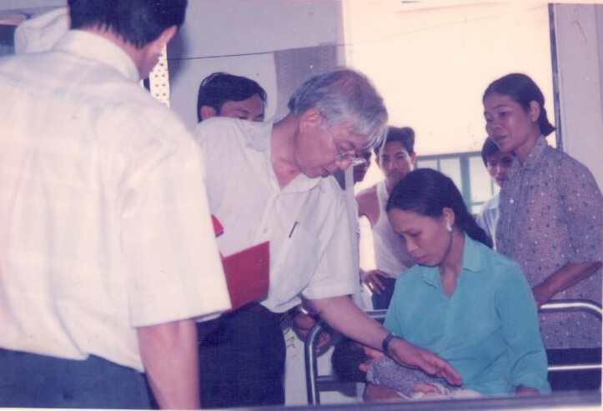
GS. TSKH. Phạm Mạnh Hùng – Thứ trưởng thường trực Bộ Y tế về thăm TTYT năm 1993
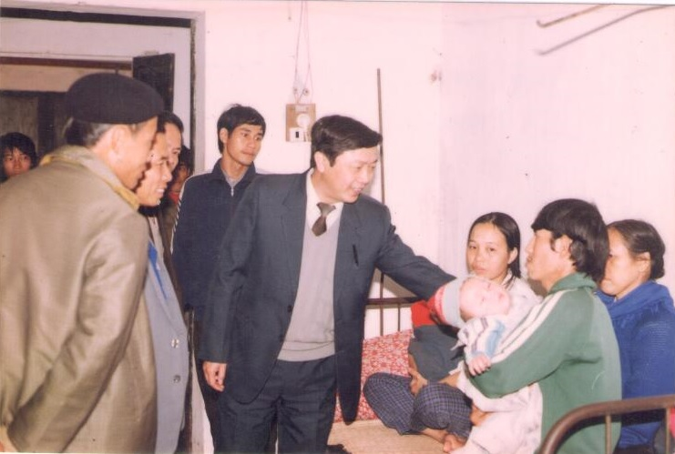
Thứ trưởng Bộ Y tế Lê Ngọc Trọng về thăm TTYT năm 1993

Ngày 26/3/1995, UBND tỉnh Thái Bình đã ban hành Quyết định số 280/QĐ-UBND về việc xếp hạng các bệnh viện trong tỉnh, là cơ sở để các bệnh viện thực hiện phân cấp bệnh viện, và việc cấp kinh phí hoạt động của bệnh viện, cũng như xét các chế độ phụ cấp chức vụ cho các chức danh, chế độ độc hại theo qui định hiện hành của nhà nước.
Bệnh viện Đông Hưng được xếp hạng III (cũng như các bệnh viện tuyến huyện khác, trừ bệnh viện Thị xã xếp hạng IV) theo Quyết định số 280/QĐ-UBND ngày 26/6/1995 của UBND tỉnh Thái Bình.
Theo đánh giá của Sở Y tế đây là thời kỳ tạo nên sự chuyển biến tích cực đối với các bệnh viện tuyến huyện, các bệnh viện đều được đầu tư khá nhanh cả 3 lĩnh vực là cơ sở hạ tâng, thiết bị kỹ thuật và đào tạo cán bộ về quản lý và chuyên môn kỹ thuật. Hầu hết các bệnh viện tuyến huyện đã chủ động giải quyết được vấn đề chuyên môn kỹ thuật trong lĩnh vực cấp cứu nội khoa và cấp cứu ngoại, sản khoa, cũng như phát triển đầy đủ 3 chuyên khoa.
Từ năm 1993-1998, TTYT huyện Đông Hưng được Sở Y tế đánh giá luôn nằm trong tốp đầu của phong trào thi đua Trung tâm y tế các huyện và thị xã.

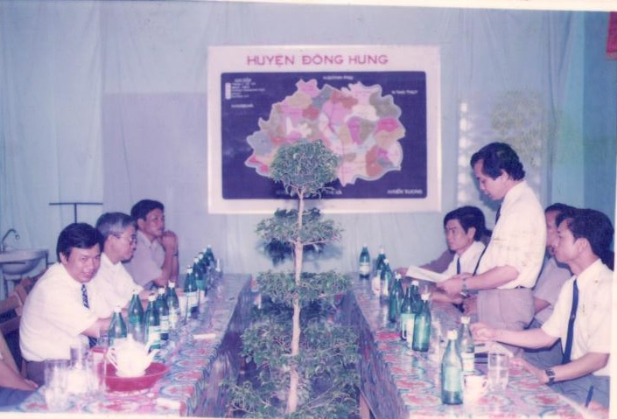
Bộ trưởng Bộ Y tế Đỗ Nguyên Phương về thăm và làm việc tại
TTYT huyện Đông Hưng năm 1996
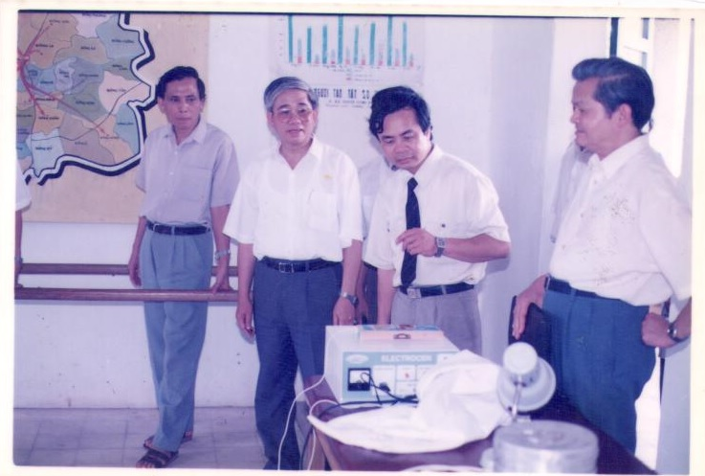
Bộ trưởng Bộ Y tế Đỗ Nguyên Phương về thăm và làm việc tại
TTYT huyện Đông Hưng năm 1996

Chính vì vậy, ngày 23/5/1996, Bệnh viện vinh dự được đón Giáo sư, Tiến sỹ Đỗ Nguyên Phương - Bộ trưởng Bộ Y tế cùng Giáo sư, Tiến sỹ khoa học Phạm Mạnh Hùng - Thứ trưởng Thường trực Bộ Y tế cùng lãnh đạo các Cục, Vụ, Viện của Bộ Y tế về thăm và kiểm tra bệnh viện. Sau buổi làm việc đồng chí Bộ trưởng đã kết luận: "Tôi thật bất ngờ là một bệnh viện ở xa thủ đô Hà Nội mà các đồng chí thực hiện sự chỉ đạo của Bộ trưởng xây dựng mô hình "Bệnh viện không khói" tốt đến thế. Đặc biệt đồng chí Bộ trưởng rất ấn tượng về vấn đề bảo quản và sử dụng trang thiết bị của bệnh viện sau khi thăm khoa X.quang. Vì máy Xquang đã trên 40 năm tuổi song vẫn sử dụng tốt cho hình ảnh đẹp. Chuyến thăm và làm việc đã để lại ấn tượng tốt đẹp cho Bộ trưởng và các thành viên trong đoàn.
Để nâng cao chất lượng đội ngũ cán bộ, phát huy vai trò điều hành của Trung tâm Y tế trong việc thực hiện quản lý y tế theo ngành. Để tạo điều kiện nâng cao trình độ chuyên môn cho đội ngũ cán bộ chuyên làm công tác phong trào trước kia như cán bộ của Đội kỹ thuật sinh đẻ có kế hoạch dưới sự điều hành của đồng chí Giám đốc Trung tâm, Giám đốc Bệnh viện (Phó Giám đốc Trung tâm) đã đồng thuận cho phép cán bộ đội kỹ thuật SĐCKH - KHHGĐ. Sau mỗi đợt thời vụ (làm công tác SĐCKH) được luân phiên về công tác tại khoa sản để nâng cao trình độ chuyên môn nghiệp vụ.
Đồng thời, để nâng cao chất lượng công tác vận chuyển cấp cứu và cấp cứu, bệnh viện là đơn vị đầu tiên trong tỉnh thiết lập hệ thống đường giây nóng, thành lập tổ cấp cứu lưu động phục vụ công tác cấp cứu tại các trạm y tế xã, làm công tác vận chuyển cấp cứu và cấp cứu bệnh nhân tại gia đình và Trạm y tế xã khi có yêu cầu qua kênh thông tin đường giây nóng.
Để phục vụ công tác cấp cứu, TTYT huyện Đông Hưng là đơn vị đầu tiên trong tỉnh lắp đặt 03 máy bộ đàm vô tuyến tại bệnh viện; kết nối giữa Bệnh viện với Phòng khám đa khoa khu vực Đông Phương, Phòng khám đa khoa khu vực Hoa Hồng Bạch và các Trạm y tế xã và thị trấn đều được lắp đặt điện thoại bàn để phục vụ cho công tác cấp cứu và vận chuyển bệnh nhân; bệnh viện đã cấp cứu được nhiều ca bệnh hiểm nghèo. Đặc biệt trong lĩnh vực cấp cứu sản khoa, thể hiện rõ vai trò của bệnh viện trong công tác chỉ đạo tuyến. Điển hình là ca phẫu thuật cấp cứu bệnh nhân chửa ngoài tử cung vỡ trụy mạch đã được cấp cứu ngay tại gia đình ở xã Đông Phong.
Để phát triển công tác bảo hiểm y tế, từ năm 1990, Đông Hưng cũng là huyện đầu tiên trong tỉnh vận động nhân dân tham gia bảo hiểm y tế tự nguyện với mức đóng góp tối thiểu 5.000đ/người/tháng. Đã vận động được hàng nghìn người tham gia là tiền đề, rút kinh nghiệm cho việc phát triển BHYT tự nguyện sau này (trích Báo cáo số 03/BC-SYT ngày 15/2/1993).
Thực hiện kế hoạch của Ban bảo vệ sức khỏe cán bộ Huyện ủy, Bệnh viện đã bố trí một phòng với 02 giường bệnh cho đối tượng thuộc Ban quản lý. Khám và quản lý sức khỏe hàng năm và chăm sóc sức khỏe tại nhà cho các đối tượng. Hoạt động của Bệnh viện về công tác chăm sóc sức khỏe cán bộ luôn được huyện ủy và Ban bảo vệ sức khỏe cán bộ tỉnh đánh giá cao.
Để phát huy hiệu quả quản lý và sử dụng, tránh lãng phí, bệnh viện đã mạnh dạn làm thí điểm tổ chức khám buồng bệnh theo yêu cầu, trên cơ sở, vật chất của đơn nguyên trên để rút kinh nghiệm. Đến năm 2000, cùng với Bệnh viện Thành phố, Bệnh viện Đông Hưng cũng là đơn vị tổ chức buồng bệnh theo yêu cầu đầu tiên của tỉnh.
Trong lĩnh vực chăm sóc, phục vụ người bệnh từ năm 1990 trở về trước hoạt động của Y tá, kỹ thuật viên, hộ lý ở các bệnh viện và các cơ sở khám chữa bệnh thực hiện công tác chuyên môn đơn thuần chỉ là chấp hành Y lệnh điều trị mặc dù cũng có y tá trưởng, nhưng chức năng, nhiệm vụ còn nhiều giới hạn, thực hiện theo qui chế bệnh viện. Đã thay đổi về quan điểm phục vụ, và tổ chức, nên dẫn đến thay đổi cả về cơ chế điều hành trong chăm sóc điều dưỡng, với sự ra đời của hệ thống điều dưỡng trưởng từ Sở Y tế đến các bệnh viện và các đơn vị khám chữa bệnh.
Để nâng cao chất lượng công tác chăm sóc phục vụ người bệnh, từ năm 1993 thực hiện sự chỉ đạo của Bộ Y tế, các văn phòng Sở Y tế có thêm một đầu mối quản lý đó là điều dưỡng trưởng, biên chế tại phòng nghiệp vụ để tham mưu giúp ban giám đốc Sở trong việc quản lý hệ thống điều dưỡng trong toàn ngành.
Điều dưỡng lúc này còn rất mới từ khái niệm lẫn điều hành đối với các bệnh viện. Theo yêu cầu các bệnh viện cũng có điều dưỡng trưởng của bệnh viện. Điều dưỡng trưởng Sở Y tế và điều dưỡng trưởng các bệnh viện do Giám đốc Sở Y tế bổ nhiệm, điều dưỡng trưởng khoa do giám đốc bệnh viện bổ nhiệm.
Quyết định số 570/QĐ-BYT ngày 14/7/1990. Bộ Y tế đã qui định chức năng nhiệm vụ của hệ thống điều dưỡng. Quy định điều dưỡng chủ động lập kế hoạch chăm sóc, tham mưu những vấn đề liên quan đến công tác chăm sóc phục vụ người bệnh những vật tư liên quan đến phục vụ người bệnh nhằm thực hiện tốt các kỹ thuật, thủ thuật; phân công nhân lực chăm sóc người bệnh tại các khoa, phòng. Điều dưỡng có trách nhiệm chăm sóc phục vụ người bệnh 24/24h và trong suốt quá trình nằm viện.
Tóm lại điều dưỡng có 3 chức năng chính là:
- Độc lập: Trong chăm sóc phục vụ người bệnh;
- Phụ thuộc: Trong việc thực hiện y lệnh của bác sĩ;
- Phối hợp không chỉ phối hợp giữa điều dưỡng với điều dưỡng, điều dưỡng với hộ lý, điều dưỡng với bác sĩ để nâng cao chất lượng điều trị. Nhờ vậy mà công tác chăm sóc phục vụ người bệnh nói riêng và chất lượng khám chữa bệnh nói chung được nâng lên rõ rệt. Sau khi sáp nhập bệnh viện, được tập trung về cán bộ quản lý, cán bộ chuyên môn kỹ thuật, trang thiết bị chuyên môn, đặc biệt là kinh phí đầu tư được tập trung, không còn phân tán, dàn trải trong điều kiện nền kinh tế còn gặp nhiều khó khăn. Cơ chế quản lý và điều hành cũng có nhiều thay đổi với sự ra đời của hệ thống điều dưỡng nên chất lượng công tác khám chữa bệnh đã có những bước tiến nhẩy vọt. Bệnh viện hoàn toàn chủ động về phát triển kỹ thuật, và thực hiện các kỹ thuật theo phân cấp điều trị.
Năm 1992, bệnh viện còn được tiếp nhận chương trình phục hồi chức năng dựa vào cộng đồng của tổ chức AIPHO-Ytalia tài trợ.
Mục tiêu của chương trình là đưa chương trình phục hồi chức năng (PHCN) xuống cộng đồng, tạo điều kiện cho người khuyết tật được luyện tập phục hồi chức năng ngay tại địa phương và gia đình, chương trình đã được cộng đồng và người khuyết tật quan tâm, hưởng ứng một cách nhiệt tình, từ đó khoa phục hồi chức năng được ra đời, dự án đã thu hút được sự đầu tư và tiếp thu được kiến thức về phục hồi chức năng cho người khuyết tật sớm nhất tại cộng đồng và bệnh viện. Đông Hưng cũng là huyện đầu tiên của Thái Bình phủ kín chương trình phục hồi chức năng dựa vào cộng đồng ở tất cả các xã trong huyện là tiền đề phát triển phong trào ở Thái Bình trong những năm tiếp theo. (Sau Đông Hưng là Tiền Hải, Quỳnh Phụ triển khai chương trình).
Bệnh viện còn tranh thủ được sự hợp tác quốc tế với tổ chức tầm nhìn thiên chúa giáo hỗ trợ xây dựng hệ thống cấp nước sạch cho toàn bệnh viện. Với tổng dự án đầu tư là: 32.800 USD. Số tiền hỗ trợ đã được quản lý và sử dụng chặt chẽ tiết kiệm có hiệu quả. Nên Đông Hưng cũng là bệnh viện tuyến huyện được cung cấp nước sạch đầu tiên của tỉnh.
Sau vận hành công trình được Thanh tra tỉnh về thanh tra độc lập và đánh giá là đơn vị quản lý, sử dụng nguồn tài trợ tiết kiệm và hiệu quả. Chính vì thế nên đã được nhà tài trợ tin tưởng và tiếp tục đầu tư tiếp cho Thái Bình tại Bệnh viện Vũ Thư.
2.2 Hoạt động công tác dự phòng:
Trung tâm đã tập trung chỉ đạo thực hiện tốt các chương trình y tế mục tiêu:
Chương trình tiêm chủng mở rộng được cấp ủy, chính quyền cùng các ban ngành đoàn thể từ xã đến huyện tổ chức triển khai đồng bộ. Kiên trì vận động thuyết phục nhân dân thực hiện ngay từ những năm 1986.
Kết quả: Từ năm 1991 không phát hiện ca bệnh bạch hầu.
Từ năm 1993 không phát hiện ca bệnh trong chương trình tiêm chủng mở rộng.
Chương trình thanh toán bệnh phong: TTYT huyện Đông Hưng là đơn vị đầu tiên thực hiện tốt mô hình thanh toán phong từng vùng cấp huyện đạt loại giỏi năm 1992 (trích báo cáo số 03/BC-SYT ngày 15/2/1993).
Công tác phòng chống mắt hột, mù lòa được quan tâm, TTYT đã tập trung chỉ đạo thanh toán bệnh mắt hột và phòng chống bệnh khô mắt do thiếu Vitamin A. Các chương trình tiêm chủng mở rộng, phòng chống tiêu chảy và phòng chống suy dinh dưỡng được duy trì và thực hiện có hiệu quả.
Công tác chăm sóc bảo vệ bà mẹ trẻ em và kế hoạch hóa gia đình: Đã làm tốt công tác quản lý thai và khám thai theo định kỳ, góp phần làm giảm tỷ lệ chết mẹ và tai biến sản khoa. Tổ chức tốt phong trào vận động sinh đẻ có kế hoạch thực hiện “đi từng ngõ gõ từng nhà”, là huyện đi đầu trong thực hiện kỹ thuật đình sản nam và nữ (6 tháng năm 1993 triệt sản 448 ca trong đó đình sản nam 352 và 37 nữ và 59 ca triệt sản bằng phương pháp đặt thuốc Quinacrine (trích báo cáo số 35/BC-TTBVSKBMTE-KHHGD ngày 7/7/1993) góp phần làm giảm tỷ lệ sinh và tiến tới ổn định mức sinh thay thế cho những năm sau. Đội sinh đẻ kế hoạch 10 năm liền là đơn vị dẫn đầu của tỉnh.
Công tác phòng chống SIDA (nay là đại dịch HIV-AIDS), Đông Hưng cũng là huyện đầu tiên trong tỉnh phát hiện bệnh nhân nhiễm HIV tại xã Đông Động năm 1995. TTYT đã chủ động tuyền truyền cách phòng chống và quản lý lây nhiễm HIV-AIDS tại cộng đồng.
Phong trào văn hóa văn nghệ và thể thao: TTYT tham gia tích cực các hoạt động hội diễn văn nghệ, thể thao do ngành tổ chức. Bệnh viện đã xây dựng vở kịch “Dứt điểm về đề tài thanh toán phong”, với những vần thơ tự sáng tác ca ngợi nghề nghiệp tham gia hội diễn ngành đạt huy chương vàng và vở kịch được phát trên đài phát thanh và truyền hình Việt Nam. Năm 2006, Công đoàn Bệnh viện Đa khoa Đông Hưng được Công đoàn Ngành Y tế Việt Nam tặng Bằng khen, Bệnh viện đạt danh hiệu “Bệnh viện xuất sắc”.

GIAI ĐOẠN 2006 ĐẾN NAY

BỆNH VIỆN ĐA KHOA ĐÔNG HƯNG

Bệnh viện Đa khoa huyện Đông Hưng được thành lập từ năm 2006 theo quyết định số 16/QĐ-UBND ngày 22/6/2006 của Ủy ban nhân dân tỉnh Thái Bình. Bệnh viện được tách ra từ Trung tâm y tế huyện Đông Hưng.
Trải qua 14 năm xây dựng và phát triển, Bệnh viện đã có những thay đổi tích cực bởi sự thay đổi về cơ chế quản lý đặc biệt là sự thay đổi về cơ chế quản lý tài chính từ bao cấp sang cơ chế tự chủ. Vì vậy trong cuốn kỷ yếu, chúng tôi chia thời kì này thành 2 giai đoạn; giai đoạn từ 2006 - 2015 (cơ chế quản lý bao cấp); giai đoạn từ 2016 đến nay (cơ chế tự chủ tự hạch toán).
1. Bệnh viện đa khoa huyện Đông Hưng (2006 - 2015)
Năm 2006 bệnh viện Đa khoa huyện Đông Hưng tách ra từ Trung tâm y tế Đông Hưng.
Ban Giám đốc gồm 02 đồng chí:
Giám đốc: Bác sĩ chuyên khoa II Trần Hữu Hạnh, Bí thư Đảng ủy
Thời gian giữ chức vụ từ 06/2006 – 03/2016
Phó giám đốc: Bác sĩ chuyên khoa II Triệu Hải Đông, Phó bí thư Đảng ủy
Thời gian giữ chức vụ từ 06/2006 – 08/2018
Năm 2008, bệnh viện được nâng hạng lên bệnh viện đa khoa hạng II theo Quyết định số 426/QĐ-UBND ngày 04 tháng 03 năm 2008 của UBND tỉnh Thái Bình. Sở Y tế bổ nhiệm thêm Bác sĩ chuyên khoa I Nguyễn Thị Ngân, Phó giám đốc, Chủ tịch công đoàn, thời gian giữ chức vụ từ tháng 8/2008 đến nay.
Trong thời kỳ 2006 - 2007 viện có 15 khoa, phòng:
4 phòng chức năng: Phòng Tổ chức - Hành chính, Phòng Tài vụ - Kế toán, Phòng kế hoạch tổng hợp và Phòng Điều Dưỡng.
11 khoa: Khoa Khám bệnh, Khoa Cấp cứu, Khoa Nội, Khoa Ngoại, Khoa Sản, Khoa Nhi, Khoa Đông Y - PHCN, Khoa 3 chuyên khoa, Khoa Lây, Khoa Cận lâm sàng, Khoa Dược.
- Quy mô giường bệnh và tổ chức bộ máy:
Số giường bệnh thường xuyên được UBND tỉnh và Sở Y tế điều chỉnh để đáp ứng nhu cầu khám chữa bệnh của nhân dân theo từng thời kỳ: Năm 2006, Bệnh viện được giao 130 giường bệnh; năm 2009, tăng lên 160 giường bệnh; năm 2011, tăng lên 200 giường bệnh. Năm 2015, tăng lên 250 giường bệnh theo Quyết định số 3043/QĐ-UBND ngày 16/12/2014 của UBND tỉnh Thái Bình.
Tính đến ngày 23/6/2006, sau khi chia tách và thành lập Bệnh viện đa khoa Đông Hưng, nhân lực có 138 cán bộ, trong đó:
- Bác sĩ: 38 ( Bác sĩ chuyên khoa I: 16)
- Y sĩ: 11
- Điều dưỡng, NHS, KTV trung cấp và sơ cấp: 53
- Hộ lý 13
- Dược sĩ đại học: 01
- Dược tá, Dược sĩ trung học: 08
- Đại học khác: 02
- Nhân viên khác: 12
Quy mô bệnh viện ngày một lớn mạnh cả về số lượng và chất lượng nhằm đáp ứng tiêu chí của bệnh viện đa khoa tuyến huyện hạng II và bảo đảm nhu cầu khám chữa bệnh của nhân dân:
Năm 2006, bệnh viện mới chỉ có 15 khoa phòng; Năm 2008, bệnh viện được nâng hạng II theo Quyết định số 426/QĐ-UBND ngày 04 tháng 03 năm 2008 của UBND tỉnh Thái Bình; Bệnh viện thành lập thêm Tổ Kiểm soát nhiễm khuẩn và mạng lưới Kiểm soát nhiễm khuẩn bệnh viện gồm Điều dưỡng trưởng các khoa lâm sàng và một số Trưởng khoa. Theo tiêu chí bệnh viện hạng II Bộ Y tế quy định bệnh viện còn thiếu: Phòng vật tư - thiết bị y tế, Khoa Nội tim mạch - Lão học, Khoa Lao, Khoa Da liễu, Khoa Thần kinh, Khoa Tâm thần, Khoa phẫu thuật, Khoa vật lý trị liệu - Phục hồi chức năng, Khoa Ung bướu (điều trị tia xạ), Khoa hoá sinh, Khoa Thăm dò chức năng, Khoa Nội soi, Khoa giải phẫu bệnh.
Năm 2012, thành lập thêm Tổ Công nghệ thông tin (CNTT).
Năm 2013, thành lập thêm 3 khoa mới: Khoa Chẩn đoán hình ảnh (tách ra từ khoa Xét nghiệm), Khoa Kiểm soát nhiễm khuẩn và Khoa Dinh Dưỡng;
Năm 2014, thành lập thêm Phòng CNTT, khoa Tai Mũi Họng;
Năm 2015, thành lập thêm Phòng Quản lý chất lượng, Khoa Răng Hàm Mặt và Khoa Vi sinh.
Sau 10 năm không ngừng phấn đấu và phát triển bệnh viện đã từng bước lớn mạnh, bệnh viện đã có 23 khoa phòng:
6 Phòng chức năng: Phòng Tổ chức - Hành chính, Phòng Tài vụ - Kế toán, Phòng kế hoạch tổng hợp, Phòng Điều Dưỡng, Phòng Quản lý chất lượng, Phòng CNTT;
12 khoa Lâm sàng: Khoa Khám bệnh, Khoa Cấp cứu, Khoa Nội, Khoa Ngoại, Khoa Sản, Khoa Nhi, Khoa Đông Y - PHCN, Khoa Các bệnh nhiệt đới, Khoa Mắt, Khoa Tai Mũi Họng, Khoa Răng Hàm Mặt, Khoa Dinh dưỡng;
5 khoa Cận lâm sàng: Khoa Dược, khoa Chẩn đoán hình ảnh, khoa Xét nghiệm, khoa Vi sinh, khoa Kiểm soát nhiễm khuẩn.
Đến 30/11/2015, bệnh viện được giao 190 biên chế, hiện có 171 cán bộ Trong đó bác sĩ: 46 (có 21 có trình độ trên đại học), điều dưỡng, nữ hộ sinh, kỹ thuật viên: 83 (trong đó 01 trình độ thạc sỹ; 34 có trình độ đại học, cao đẳng), Bệnh viện còn hợp đồng thêm lao động làm công tác bảo vệ, vệ sinh nội ngoại cảnh, cấp dưỡng...
- Các hoạt động nổi bật:
Bệnh viện từng bước hoàn thiện các tiêu chí của bệnh viện đa khoa tuyến huyện hạng II; không ngừng cải tạo, nâng cấp cơ sở vật chất, đào tạo cán bộ, mua sắm bổ xung trang thiết bị để triển khai các dịch vụ kỹ thuật mới đáp ứng tiêu chí của bệnh viện hạng II.
Bệnh viện được Hội chữ thập đỏ tỉnh giới thiệu hợp tác với tổ chức Đông Tây Hội Ngộ xây dựng, nâng cấp, bổ xung trang thiết bị cho khoa Đông y- Phục hồi chức năng với số vốn được tài trợ là 60.000 USD. Nhờ đó khoa đã phát triển thêm một số dịch vụ kỹ thuật mới như: kéo giãn cột sống, điện trị liệu,.... Khoa Đông Y - PHCN đã trở thành một khoa dẫn đầu công tác khám chữa bệnh chuyên khoa YHCT- PHCN trong các Bệnh viện tuyến huyện.
Năm 2009, bệnh viện được đầu tư nâng cấp từ nguồn vốn trái phiếu Chính phủ xây dựng cơ sở vật chất và đầu tư trang thiết bị: Bệnh viện đã xây mới nhà Nội-Nhi. nhà Phẫu thuật-Phòng kỹ thuật Sản-Phụ khoa, Khoa dinh dưỡng và đã hoàn thành vào tháng 7 năm 2010.
Với tổng số vốn đầu tư gần 18 tỷ đồng (13,8 tỷ đồng xây dựng và 4,2 tỷ đồng trang thiết bị) nguồn vốn trái phiếu chính phủ đã giúp cho bệnh viện có được cơ sở vật chất khang trang góp phần nâng cao chất lượng công tác khám chữa bệnh.
Từ năm 2009, Bệnh viện còn được thụ hưởng dự án “Tăng cường Hệ thống y tế tuyến tỉnh”. Thông qua tổ chức hợp tác quốc tế (GIZ). Bệnh viện cử nhiều cán bộ đi đào tạo nâng cao trình độ chuyên môn, chuẩn bị công tác cán bộ sẵn sàng triển khai kỹ thuật mới sau khi tiếp nhận trang thiết bị tài trợ trên các lĩnh vực như: Phẫu thuật nội soi, cấp cứu Nhi khoa, cấp cứu chấn thương, cấp cứu Sản khoa, cấp cứu - chăm sóc sơ sinh, chăm sóc người bệnh toàn diện, sử dụng thuốc an toàn hợp lý, phương pháp nghiên cứu khoa học, quản lý chất lượng bệnh viện, quản lý tài chính, quản lý điều dưỡng… Đặc biệt đã tổ chức tập huấn cho lãnh đạo bệnh viện, bác sĩ, Dược sĩ, điều dưỡng, kỹ thuật viên về xây dựng kế hoạch phát triển tổng thể bệnh viện đến năm 2015 và tầm nhìn đến năm 2020; với bản kế hoạch tổng thể đó bệnh viện đã xây dựng và phát triển bệnh viện theo đúng kế hoạch đã xây dựng. Xây dựng và phát triển bệnh viện với mục tiêu tổng quát: Xây dựng bệnh viện Đa khoa Đông Hưng trở thành bệnh viện phát triển toàn diện với đội ngũ cán bộ chuyên môn kỹ thuật giỏi, phục vụ tận tuỵ người bệnh, môi trường làm việc trong sạch, luôn mở rộng hợp tác với các đơn vị bạn.
Dự án cũng giúp bệnh viện triển khai hệ thống CNTT đồng bộ, tiện ích cho công tác quản lý bệnh viện, quản lý khám chữa bệnh. Bệnh viện được lắp đặt hệ thống mạng LAN nội bộ; được cung cấp hệ thống máy tính: 01 máy chủ và 25 máy trạm. Công ty OneNet đã lắp đặt cho bệnh viện phần mềm quản lý tổng thể OneMes. Bệnh viện đầu tư thêm máy chủ, máy trạm và máy in. Lắp đặt máy phát điện 250 KWA bảo đảm cho bệnh viện hoạt động liên tục khi mất điện lưới. Phần mềm OneMes bắt đầu đưa vào sử dụng từ tháng 01/2014 cho đến nay toàn bộ các hoạt động khám chữa bệnh từ khi tiếp đón người bệnh cho đến khi ra viện đã được cập nhật, theo dõi, xử lý trên phần mềm. 100% phiếu cấp phát, bệnh án điện tử được số hóa chính vì vậy công tác quản lý, theo dõi, giám định BHYT được kịp thời chính xác. Bệnh viện còn chủ động đề nghị với công ty mở rộng thêm một số phân hệ: Lắp đặt thêm màn hình chờ để gọi người bệnh, số hóa mã bệnh nhân, ứng dụng mã vạch trong khám chữa bệnh thực hiện ở các khâu: Tiếp đón, cấp phát thuốc, thanh toán viện phí.
Bệnh viện thực hiện Thông tư 07/2011/TT-BYT ngày 26 tháng 01 năm 2011 của Bộ Y tế, tổ chức cho các khoa chăm sóc người bệnh theo mô hình nhóm, mô hình đội phù hợp với nhân lực của các khoa.
Thực hiện Thông tư 08/2011/TT-BYT ngày 26 tháng 01 năm 2011 của Bộ Y tế về Dinh dưỡng tiết chế trong điều trị nội trú; Khoa dinh dưỡng được thành lập và hoạt động từ 8/2013. Bệnh viện đã cử các bác sĩ, điều dưỡng đi đào tạo tại Viện dinh dưỡng quốc gia Hà Nội. Khoa đã triển khai cung cấp 33/103 mã ăn bệnh lý tại giường bệnh do Bộ Y tế quy định; Khoa tổ chức tư vấn dinh dưỡng cho bệnh nhân nội trú, ngoại trú tại bệnh viện và cộng đồng đã góp phần nâng cao chất lượng công tác chăm sóc phục vụ người bệnh, rút ngắn thời gian điều trị nội trú. Hoạt động của Khoa đã được Sở Y tế và Viện dinh dưỡng quốc gia đánh giá cao; được Bộ Y tế tặng Bằng khen; bệnh viện đã là cơ sở thực hành cho học viên của viện Dinh dưỡng quốc gia, được các đơn vị bạn trong và ngoài tỉnh đến thăm quan học tập và chia sẻ kinh nghiệm.
Bệnh viện còn được Dự án “Tăng cường Hệ thống y tế tuyến tỉnh” do ngân hàng Tái thiết Đức (KFW) hỗ trợ gần 9 tỷ đồng trang thiết bị bao gồm: Hệ thống phẫu thuật nội soi, máy thở, nồi hấp tiệt trùng, máy chụp X.quang, máy kéo giãn cột sống…
Thực hiện Thông tư số 18/2009/TT-BYT của Bộ Y tế, thông tư liên tịch 58/2015/TTLT-BYT-BTNMT, bệnh viện đã cải tạo khoa Kiểm soát nhiễm khuẩn, triển khai hấp sấy tập trung đáp ứng yêu cầu, phân loại và quản lý rác thải theo quy định.
Thực hiện Quyết định số 1313/QĐ-BYT ngày 22 tháng 4 năm 2013 của Bộ Y tế; để nâng cao chất lượng khám chữa bệnh, Khoa khám bệnh đã xây dựng kế hoạch cải tiến quy trình khám bệnh; thực hiện chế độ ưu tiên theo quy định của Luật khám chữa bệnh. Bộ phận tiếp nhận có dải phân cách cứng để người bệnh xếp hàng theo thứ tự, sử dụng máy đọc mã vạch để nhập thẻ BHYT. Bệnh viện tăng cường cho khoa Khám bệnh bác sĩ, điều dưỡng trong giờ cao điểm và những ngày số lượng khám bệnh đông.
Thực hiện “Đổi mới phong cách và thái độ phục vụ của cán bộ y tế, hướng tới sự hài lòng của người bệnh” theo Quyết định số 2151/QĐ-BYT ngày 04 tháng 06 năm 2015 của Bộ Y tế, bệnh viện đã thành lập tổ chăm sóc khách hàng gồm có 05 điều dưỡng hướng dẫn, hỗ trợ, đưa đón người bệnh nặng về khoa điều trị…
Cải cách thủ tục thanh toán viện phí, giảm số phòng thanh toán từ 2 phòng còn lại 1 phòng, tại tầng 1. Đồng thời sử dụng phần mềm OneMES đã giảm thời gian thanh toán cho người bệnh.
2. Bệnh viện đa khoa Đông Hưng (2016 đến nay)
Để phù hợp với cơ chế quản lý kinh tế y tế; thực hiện Nghị định số 85/2012/NĐ-CP ngày 15/10/2012 của Chính phủ về cơ chế hoạt động, cơ chế tài chính đối với các đơn vị sự nghiệp y tế công lập và giá dịch vụ khám, chữa bệnh của các cơ sở khám, chữa bệnh công lập; Nghị quyết số 16/2015/NĐ-CP ngày 14/02/2015 của Thủ tướng Chính phủ về việc quy định cơ chế tự chủ của đơn vị sự nghiệp công lập; Thông báo kết luận số 963-TB/TU ngày 15/5/2015 của Ban thường vụ Tỉnh uỷ về chủ trương thí điểm tổ chức khám bệnh, chữa bệnh theo yêu cầu tại các bệnh viện công lập. Bệnh viện đã tổ chức sắp xếp lại các Khoa, Phòng cho phù hợp để thực hiện tốt các quyết định trên.
- Mô hình tổ chức bệnh viện:
+ Tổ chức bộ máy:
Lãnh đạo Bệnh viện gồm 03 đồng chí:
Giám đốc: Bác sĩ chuyên khoa II Đỗ Minh Trọng, Bí thư Đảng ủy, thời gian giữ chức vụ từ 01/04/2016;
Phó giám đốc: Bác sĩ chuyên khoa II Triệu Hải Đông, Phó bí thư Đảng ủy, thời gian giữ chức vụ từ tháng 06/2006 đến tháng 08/2018;
Tháng 9/2016, Bác sĩ chuyên khoa I Phạm Văn Cải được Giám đốc Sở Y tế bổ nhiệm giữ chức Phó Giám đốc bệnh viện, được Huyện ủy chuẩn y giữ chức Phó bí thư Đảng ủy thay bác sĩ Triệu Hải Đông nghỉ chế độ.
Phó giám đốc: Bác sĩ chuyên khoa I Nguyễn Thị Ngân, Chủ tịch công đoàn bệnh viện, thời gian giữ chức vụ từ tháng 8/2008.
Trong giai đoạn này, bệnh viện vẫn có 23 khoa, phòng: 6 Phòng chức năng, 12 khoa Lâm sàng và 5 khoa Cận lâm sàng.
+ Quy mô giường bệnh:
Năm 2016, bệnh viện được giao 250 giường bệnh (50 giường tự trang trải), do nhu cầu khám chữa bệnh của nhân dân ngày một tăng nên đến năm 2018 bệnh viện được giao 300 giường bệnh kế hoạch (theo Quyết định số 1024/QĐ-SYT ngày 29/12/2017 của Sở Y tế tỉnh Thái Bình), bệnh viện đã trang bị bổ xung nâng số giường bệnh thực kê lên 372, chính vì vậy đã khắc phục triệt để tình trạng người bệnh phải nằm ghép.
+ Biên chế tổ chức:
Năm 2016, nhân lực: Chỉ tiêu biên chế được giao 190, hiện có 171 cán bộ trong biên chế và 39 cán bộ hợp đồng, trong đó bác sĩ: 50 (có 22 trình độ trên đại học); điều dưỡng, nữ hộ sinh và KTV: 89 (có 3 trình độ thạc sỹ; 10 có trình độ đại học); Dược sĩ: 11 (có 3 trình độ đại học); Hộ lý và lao động phổ thông: 13. Bệnh viện đã đóng BHXH cho 20 cán bộ hợp đồng.
- Các hoạt động nổi bật 2016 đến nay:
Bệnh viện luôn bám sát tiêu chuẩn về quy mô và kỹ thuật của Bệnh viện hạng II. Đã cải tạo cơ sở vật chất, chú trọng đào tạo nâng cao chất lượng nguồn nhân lực để phát triển kỹ thuật cả 2 lĩnh vực lâm sàng và cận lâm sàng. Chính vì vậy đã tạo nên bước nhảy vọt về phát triển kỹ thuật đáp ứng tiêu chí bệnh viện hạng II.
Chất lượng bệnh viện theo bộ tiêu chí “Chất lượng bệnh viện” của Bộ Y tế ban hành ngày một nâng cao: Năm 2016, đạt 2.86 cao nhất trong các bệnh viện tuyến huyện; năm 2017 đạt 2.97; năm 2018 đã đạt mức khá 3.0 (là 1 trong 2 bệnh viện tuyến huyện đạt mức này). Năm 2019, chất lượng bệnh viện đã được nâng lên đạt 3.23 bình quân các tiêu chí. Bệnh viện đã được Sở Y tế xếp loại thi đua là đơn vị đẫn đầu các bệnh viện tuyến huyện, đề nghị UBND tỉnh tặng cờ thi đua và trình Thủ tướng Chính phủ xét tặng Bằng khen.
Các hoạt động nổi bật được thể hiện qua một số hoạt động sau đây:
+ Cơ chế quản lý:
Khám bệnh: Bệnh viện đã liên tục xây dựng Đề án cải tiến quy trình khám bệnh tại khoa Khám bệnh; thực hiện chế độ ưu tiên theo quy định của Luật khám chữa bệnh. Bệnh viện tăng từ 15 bàn khám lên 21 bàn vào các buổi sáng. Cán bộ Khoa Khám bệnh hàng ngày đi trước 30 phút, bệnh viện linh hoạt hoán đổi về sớm buổi chiều. Tăng cường cho Khoa Khám bệnh bác sĩ, điều dưỡng buổi sáng và những giờ cao điểm, buổi chiều về khoa điều trị làm việc. Cải cách thủ tục hành chính, bố trí lại khu vực khám tiểu đường, tăng số cán bộ lấy máu xét nghiệm và khoa xét nghiệm tăng số lần trả kết quả ngay tại các bàn khám, triển khai đo huyết áp tập trung chính vì vậy đã giảm thời gian chờ của người bệnh đáng kể. Cải cách thủ tục thanh toán viện phí, ứng dụng tiện ích phần mềm OneMES, hóa đơn điện tử, đã giảm thời gian thanh toán cho người bệnh. Các bàn khám và các phòng xét nghiệm, chẩn đoán hình ảnh có bảng chỉ dẫn, có giấy hướng dẫn, giấy hẹn trả kết quả cụ thể, thực hiện các chế độ bình đẳng, công khai, minh bạch, hạn chế phàn nàn, thắc mắc của người bệnh trong quá trình khám bệnh, chữa bệnh và thanh toán viện phí. Người bệnh cơ bản đã hài lòng với các dịch vụ khám chữa bệnh được bệnh viện cung cấp.
Các khoa, phòng: Mặc dù cơ sở vật chất các khoa phòng phần lớn là các dãy nhà xây dựng đã lâu, phòng bệnh chật hẹp, không phù hợp với giai đoạn hiện nay; Bệnh viện đã không ngừng cải tạo, nâng cấp tu bổ, sửa chữa. Nội vụ buồng bệnh sắp xếp gọn gàng, duy trì phong trào 5S, lắp đặt các bảng biển chỉ dẫn khoa phòng, tạo điều kiện thuận lợi cho người bệnh, người nhà dễ tìm, dễ thấy. Bảo đảm an ninh trật tự, an toàn phòng chống cháy nổ; bảo đảm thông suốt đường giây nóng bệnh viện, lắp đặt hệ thống Camera giám sát an ninh ở các khu vực nhạy cảm… để kịp thời giải quyết những sự cố phát sinh xảy ra. Bệnh viện ký kết hợp đồng với công ty bảo vệ, trông giữ xe theo mô hình quẹt thẻ, ký cam kết với Công an Thị trấn, Công an Huyện trong công tác phối kết hợp bảo đảm an ninh trật tự, an toàn xã hội tại bệnh viện.
Quản lý hồ sơ bệnh án: Bệnh viện đã khai thác và thực hiện hiệu quả phần mềm tin học quản lý tổng thể OneMes của Dự án cung cấp, từng bước tiến tới sử dụng bệnh án điện tử:
Tiếp nhận 100% thông tin hành chính người bệnh, không bị trùng lặp, thông tin chỉ cập nhật đầu vào 1 lần và được sử dụng cho tất cả quá trình khám điều trị về sau. Quản lý lịch sử khám chữa bệnh của người bệnh
Số hóa 100% hồ sơ bệnh án điều trị nội trú, ngoại trú; tất cả thông tin được lưu trữ và in trực tiếp từ phần mềm. Quản lý, lưu trữ 100% hồ sơ bệnh án, giúp cho việc tìm kiếm, quản lý, lưu trữ được thuận lợi. Sử dụng phần mềm quản lý thuốc, vật tư y tế, hóa chất, lập dự trù và cấp phát dược, các biểu mẫu báo cáo theo quy định của Bộ Y tế và Bảo hiểm y tế về quản lý viện phí khám chữa bệnh ngoại trú, điều trị nội trú.
Cơ chế tài chính: Thực hiện chuyển dần theo cơ chế tự chủ về tài chính qua các năm; năm 2016, bệnh viện được cấp kinh phí đủ hoạt động trong 7 tháng còn 5 tháng tự trang trải từ nguồn viện phí; năm 2017, bệnh viện được cấp kinh phí đủ hoạt động trong 5 tháng còn 7 tháng tự trang trải; từ năm 2018, thực hiện tự chủ hoàn toàn chi thường xuyên.
+ Hoạt động xã hội hóa:
Từ các bài học kinh nghiệm thực tiễn tại một số bệnh viện trong tỉnh: Bệnh viện đa khoa Thái Bình, Bệnh viện Phụ Sản, Bệnh viện Nhi Thái Bình và một số bệnh viện ở các địa phương như Nam Định, Phú Thọ, Quảng Ninh, Hải Phòng, Hải Dương... triển khai rất hiệu quả công tác xã hội hoá y tế, đáp ứng yêu cầu của người bệnh, thu hút được nguồn nhân lực có chất lượng cao, phát triển được chuyên môn kỹ thuật, tăng được nguồn thu cho ngân sách; từng bước giảm đầu tư công của Nhà nước cho lĩnh vực y tế. Bệnh viện đã tổ chức cho các cán bộ quản lý đi tham quan học tập ở các đơn vị đã triển khai có hiệu quả công tác xã hội hóa y tế: Bệnh viện Hải Hậu, Nam Định, Bệnh viện Hạ Hòa, Phú Thọ, Bệnh viện Thành phố Vinh, Nghệ An. Sau các chuyến tham quan học tập, nhận thức của cán bộ đã chuyển biến rõ nét, đã có nhiều giải pháp áp dụng vào tình hình thực tế của khoa phòng mình để triển khai thực hiện.
Bệnh viện xây dựng: “Đề án thực hiện một số dịch vụ theo yêu cầu trong khám chữa bệnh tại bệnh viện”; Việc xây dựng Đề án nhằm thực hiện nâng cao chất lượng khám chữa bệnh với mục tiêu đáp ứng được nhu cầu khám chữa bệnh ngày càng cao của nhân dân, hạn chế tình trạng chuyển tuyến. Việc tổ chức các dịch vụ theo yêu cầu trong khám chữa bệnh tuân thủ theo các quy định của Nhà nước, đồng thời bảo đảm sự công khai, dân chủ theo quy định của pháp luật. Bệnh viện đã trình Sở Y tế, UBND tỉnh phê duyệt cho triển khai thực hiện thí điểm.
Đề án với các dịch vụ sau:
+ Khám bệnh theo yêu cầu;
+ Chăm sóc, điều trị nội trú theo yêu cầu;
+ Dịch vụ kỹ thuật theo yêu cầu (mời chuyên gia tuyến trên).
Năm 2017, bệnh viên triển khai khu chăm sóc và điều trị theo yêu cầu tại 2 khoa: Khoa Nội và Khoa Phụ sản với 30 giường bệnh, người bệnh thường xuyên đăng ký sử dụng dịch vụ này với công suất đạt > 95%.
Năm 2018, triển khai dịch vụ kỹ thuật theo yêu cầu (mời chuyên gia tuyến trên) hàng tháng đã thực hiện được 5-10 ca phẫu thuật ngoại khoa như: Phẫu thuật nội soi cắt chỏm nang thận, Phẫu thuật nội soi sỏi niệu quản, Tán sỏi bàng quang cơ học…
Tháng 03 năm 2019, đã triển khai dịch vụ khám bệnh theo yêu cầu được 25 -30 ca/ngày. Tổ Công tác xã hội đã đưa đón, hướng dẫn người bệnh làm các thủ tục, cận lâm sàng nhanh gọn; người bệnh rất hài lòng với dịch vụ yêu cầu mà bệnh viện triển khai; số lượng người đăng ký dịch vụ ngày một tăng.
Bệnh viện còn mở rộng triển khai dịch vụ kỹ thuật tự nguyện và các dịch vụ ngoài phạm vi chi trả của BHYT, đáp ứng nhu cầu khám chữa bệnh của người dân.
Các hoạt động xã hội hóa, đặc biệt là triển khai thực hiện được đề án Chăm sóc và mời chuyên gia theo yêu cầu, khám chữa bệnh theo yêu cầu.. theo chủ trương của UBND tỉnh và Sở Y tế đạt kết quả tốt, được người dân đồng tình ủng hộ.
+ Nhân lực y tế:
Bệnh viện đã có nhiều chính sách đãi ngộ, thu hút nhân tài; vì vậy đến nay cơ bản đã có đủ số lượng bác sĩ đáp ứng nhiệm vụ khám chữa bệnh và có điều kiện cho các bác sĩ được đi đào tạo nâng cao trình độ chuyên môn kỹ thuật.
Năm 2019, đã tuyển dụng được 10 bác sĩ đa khoa chính quy (số lượng nhiều nhất từ trước đến nay). Với chính sách đó, đến nay mặc dù bệnh viện chỉ được giao 185 biên chế, nhưng bệnh viện đã có tổng số cán bộ viên chức và người lao động là 244 người, trong đó có 60 bác sĩ (gần 50 % có trình độ chuyên khoa II, thạc sỹ, chuyên khoa I). Các điều dưỡng, kỹ thuật viên, hộ sinh: 110 người (100% có trình độ cao đẳng, đại học; 05 thạc sỹ và chuyên khoa I). Dược sĩ: 11 trong đó 02 trình độ Đại học, 01 chuyên khoa I.
Đời sống cán bộ ngày một nâng lên, nhận thức cán bộ về thực hành tiết kiệm, ý thức trách nhiệm với cơ quan đơn vị ngày một tăng. Nội bộ đoàn kết thống nhất, các đoàn thể hoạt động có chất lượng. Tinh thần thái độ phục vụ người bệnh ngày một nâng lên, cơ bản đáp ứng sự hài lòng người bệnh, đã thu hút được người dân trong và ngoài huyện đến sử dụng dịch vụ của bệnh viện cung cấp ngày càng tăng.
+ Trang thiết bị:
Bệnh viện được UBND tỉnh, Sở Y tế hỗ trợ, trang bị máy chụp X.Quang kỹ thuật số công nghệ CR, máy siêu âm màu 4D, máy gây mê kèm thở, máy nội soi khí phế quản ống mềm, máy đo lưu huyết não.
Bệnh viện tự cân đối ngân sách mua thêm máy Nội soi dạ dày, đại tràng ống mềm công nghệ video, Hệ thống phẫu thuật Phaco, Máy siêu âm điều trị, Monitoring theo dõi bệnh nhân, dụng cụ phẫu thuật nội soi tiết niệu...
Năm 2020, Bệnh viện chủ trương sẽ Liên doanh liên kết lắp đặt hệ thống chụp CT.Scanner 32 lát cắt, hệ thống chạy thận nhân tạo, hệ thống xét nghiệm miễn dịch để phục vụ công tác khám chữa bệnh, nâng cao thương hiệu và chất lượng bệnh viện.
+ Môi trường bệnh viện:
Thực hiện tốt Quyết định số 6573/QĐ-BYT ngày 03/11/2016 của Bộ Y tế về việc ban hành hướng dẫn triển khai cơ sở y tế “Xanh - Sạch - Đẹp”. Khuôn viên bệnh viện được cải tạo, nâng cấp đáp ứng tiêu chí trên.
Bảo vệ môi trường được bệnh viện đặc biệt quan tâm, công tác phân loại, thu gom, lưu trữ, vận chuyển, sử lý chất thải rắn thực hiện đúng theo quy định. Thu gom triệt để nước thải y tế phát sinh trong bệnh viện đưa về hệ thống xử lý nước thải chung của bệnh viện để xử lý. Năm 2017, bệnh viện đã được UBND tỉnh cấp giấy phép xả thải ra môi trường, được cấp Quyết định về việc đã hoàn thành việc thực hiện các biện pháp xử lý ô nhiễm môi trường triệt để theo Quyết định số 1788/QĐ-TTg của Thủ tướng Chính phủ.
Bệnh viện duy trì thuê 2 máy giặt công nghiệp, 1 máy sấy, 1 máy vắt đủ công suất bảo đảm cung cấp cho 100% bệnh nhân nội trú được mượn đồ vải hợp vệ sinh (quần, áo, chăn, màn, ga, gối). Xây dựng và duy trì Quy trình quản lý, mượn đồ, tạo thuận tiện cho người bệnh.
+ Một số chỉ tiêu chuyên môn:
Khám bệnh trung bình từ 600 - 800 lượt/ngày, có những ngày cao điểm lên tới 1000 lượt bệnh nhân. Điều trị nội trú duy trì từ 350 - 400 người bệnh/ngày, Phẫu thuật Ngoại khoa, Sản phụ khoa và các chuyên khoa ngày một tăng, đến nay đã thực hiện được trên 2.500 ca/năm (tăng gấp đôi so với các năm trước đây), đặc biệt phẫu thuật Nội soi (được thực hiện tại bênh viện từ năm 2012), Phẫu thuật loại 1, phẫu thuật lấy thai lần 2, lần 3 ngày một tăng.
Ký kết hợp đồng với các đơn vị tuyến trên: Trường Đại học Y Dược Thái Bình, Bệnh viện Đa khoa Tỉnh, Bệnh viện Mắt Thái Bình, để mời chuyên gia theo yêu cầu về thực hiện các kỹ thuật mới, kỹ thuật cao.
Bệnh viện đã thực hiện được nhiều kỹ thuật lâm sàng mới và các dịch vụ yêu cầu: Phẫu thuật đục thủy tinh thể bằng phương pháp Phaco, Tán sỏi bàng quang, Phẫu thuật cắt tử cung hoàn toàn, Phẫu thuật hạ tinh hoàn lạc chỗ, u tuyến giáp. Phẫu thuật nội soi cắt chỏm nang thận, sỏi niệu quản, túi mật, Phẫu thuật nội soi phụ khoa; Phẫu thuật sỏi thận, kết hợp xương (vỡ xương mâm chày), giảm đau trong đẻ (đẻ không đau)… Điển hình các Khoa: Khoa Ngoại, Khoa sản và Đông Y-PHCN là những khoa đã thực hiện được nhiều kỹ thuật mới, chuyên sâu.
Các dịch vụ cận lâm sàng mới thực hiện tại bệnh viện ngày càng nhiều: Xét nghiêm gen Xpert/MTB phát hiện Lao; Nội soi Dạ dày, Đại-Trực tràng gây mê; Điện giải đồ, Nghiệm pháp dung nạp glucose cho bệnh nhân, Nghiệm pháp dung nạp glucose cho phụ nữ có thai, Helicobacter pylori Ag test nhanh, Dengue virus NS1Ag test nhanh, Rotavirus Ag test nhanh, Influenza virus A, B test nhanh…
Ứng dụng CNTT hiệu quả, tin học hóa trong khám chữa bệnh và thanh toán viện phí, giám định BHYT. Bệnh viện có nhiều sáng kiến phát triển, mở rộng tiện ích phần mềm mạng LAN để cập nhật nhanh số liệu khám chữa bệnh và bàn giao bệnh nhân cho các khoa. Bệnh viện đã áp dụng máy đọc mã vạch để tiếp nhận khám bệnh, thanh toán viện phí và cấp phát thuốc.

- Mô hình tổ chức các Khoa/phòng:
Phòng kế hoạch tổng hợp
Tổng số cán bộ, nhân viên 12; Bác sĩ 03; Điều dưỡng đại học 03; Điều dưỡng cao đẳng 05; Dược sĩ cao đẳng 01
Phòng kế hoạch tổng hợp tiền thân là phòng y vụ của bệnh viện I và bệnh viện II Đông Hưng. Sau khi thành lập Trung tâm y tế huyện Đông Hưng, Phòng y vụ của hai bệnh viện được sáp nhập và đổi tên thành Phòng chỉ đạo nghiệp vụ - Thống kê, kế hoạch; nay là Phòng kế hoạch tổng hợp bệnh viện đa khoa Đông Hưng.
Lãnh đạo phòng qua các thời kỳ:
Bác sĩ Nguyễn Văn Trọng từ 1990 – 1991.
Bác sĩ Nguyễn Công Loan từ 1991 – 1994.
Bác sĩ Đinh Hải Lâm từ 1994 – 2003.
Bác sĩ Nguyễn Văn Võ từ 2003 đến tháng 02/2012
Bác sĩ Phạm Văn Cải từ tháng 03/2012 đến tháng 03/2019
Bác sĩ Nguyễn Duy Quyến từ tháng 04/2019 đến nay
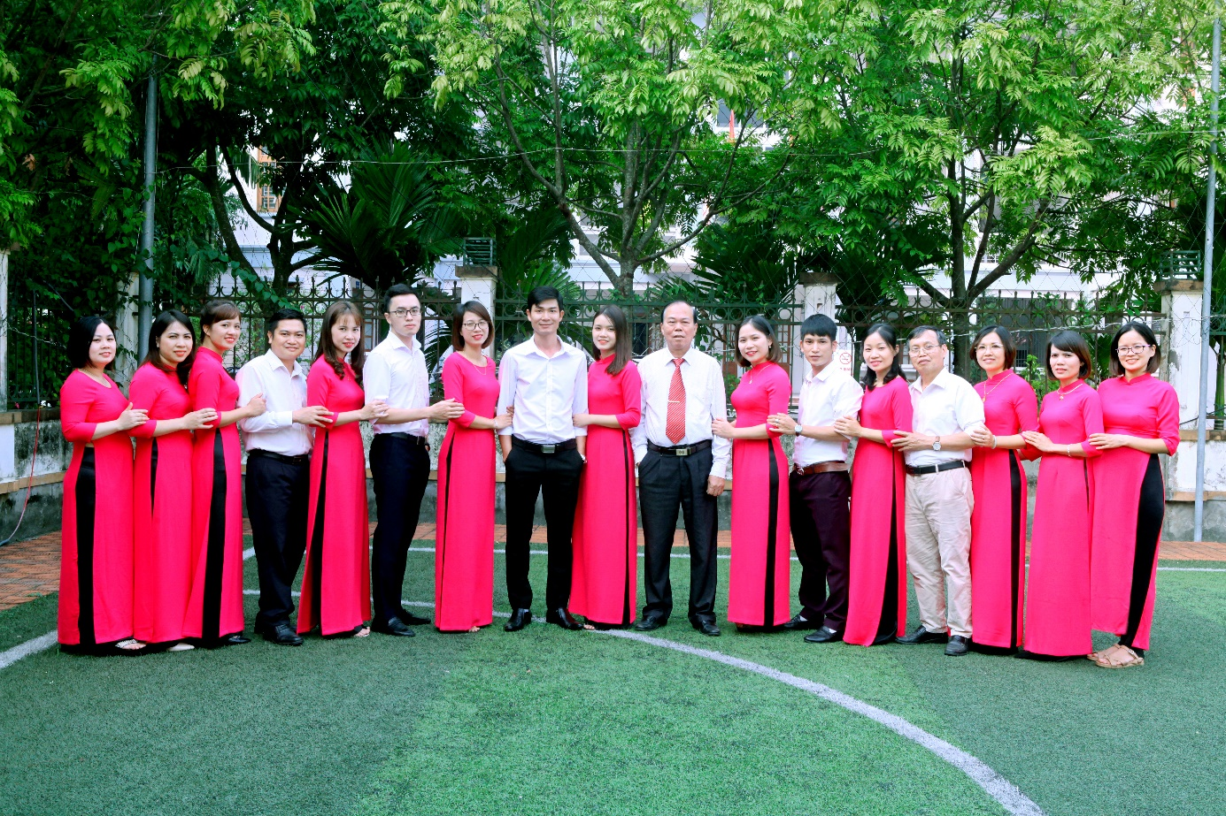
Tập thể cán bộ, viên chức phòng Kế hoạch tổng hợp Bệnh viện Đông Hưng
(tháng 12 năm 2019)

Các hoạt động nổi bật:
Phòng xây dựng kế hoạch hoạt động của các khoa, phòng. Đôn đốc và kiểm tra việc thực hiện quy chế bệnh viện. Tổ chức chỉ đạo công tác nghiệp vụ chuyên môn. Căn cứ vào nhiệm vụ của bệnh viện, hướng dẫn các khoa, phòng lập kế hoạch thực hiện các mặt hoạt động. Tổ chức, theo dõi, đôn đốc, đánh giá hiệu quả việc thực hiện kế hoạch, quy chế bệnh viện.
Tổng kết đánh giá công tác chuyên môn, triển khai công tác nghiên cứu khoa học. Tổ chức việc điều hòa phối hợp công tác giữa các khoa, phòng, giữa bệnh viện với các cơ quan có liên quan nhằm nâng cao hiệu quả công tác khám bệnh chữa bệnh. Chỉ đạo và hỗ trợ chuyên môn kỹ thuật cho tuyến xã. Phối hợp với các trường Đại học Y Dược, Cao đẳng y Thái Bình để tổ chức thực hành cho sinh viên. Tổ chức công tác thường trực toàn bệnh viện. Xây dựng quy hoạch phát triển chuyên môn kỹ thuật của bệnh viện
Xây dựng kế hoạch và nội dung hoạt động quản lý chất lượng trong bệnh viện. Tổ chức thực hiện, theo dõi, giám sát, đánh giá, báo cáo, phối hợp, hỗ trợ việc triển khai các hoạt động về quản lý chất lượng và các đề án cải tiến chất lượng tại các khoa phòng
Luôn cải tiến các quy trình, cải cách thủ tục hành chính, giảm phiền hà, giảm thời gian chờ cho người bệnh. Tiếp nhận hồ sơ bệnh án, quản lý, kiểm tra giám sát thường xuyên để phát hiện những thiếu sót trong thủ tục hành chính, chuyên môn; bảo đảm việc lưu trữ, thống kê, khai thác hồ sơ bệnh án theo quy định và đáp ứng kịp thời cho việc giám định BHYT.
Các hình thức thi đua khen thưởng đã đạt:
Năm 2013, 2014, 2015, 2016, 2017, 2018 đều có 2-3 cá nhân đạt danh hiệu Chiến sỹ thi đua cấp cơ sở; Bộ Y tế tặng Bằng khen cho cá nhân năm 2014, 2017.
Năm 2013, 2014, 2015, 2016, 2017, 2018 đều đạt danh hiệu Tập thể lao động xuất sắc được Sở Y tế tặng Giấy khen

Phòng Tổ chức hành chính
- Tổng số cán bộ, nhân viên 07. Trong đó: Bác sĩ CKI 01 (Trưởng phòng); Nhân viên Văn thư 01; Nhân viên Lái xe 01; Nhân viên Bảo vệ 01; Kỹ thuật viên 01 (HĐLV dài hạn); Cử nhân Tài chính 01 (HĐLĐ thời vụ); Nhân viên vệ sinh 01 (HĐLĐ thời vụ).
Phòng tổ chức hành chính tiền thân là phòng hành chính của Bệnh viện I và Bệnh viện II Đông Hưng. Sau khi thành lập Trung tâm y tế huyện Đông Hưng, Phòng hành chính của hai bệnh viện được sáp nhập và đổi tên thành Phòng tổ chức hành chính quản trị; nay là phòng tổ chức hành chính bệnh viện đa khoa Đông Hưng.
Lãnh đạo Phòng qua các thời kỳ:
Bác sĩ Hoàng Hồng Quảng, Trưởng phòng từ 1990 -1991.
Bác sĩ Nguyễn Văn Trọng, Trưởng phòng từ 1991 – 1993.
Ông Phạm Văn Hưng, Trưởng phòng từ 1993 – 2000.
Bác sĩ Nguyễn Đức Ngạn, Trưởng phòng từ tháng 04/2000 đến tháng 02/2016.
Bác sĩ chuyên khoa I Nguyễn Anh Tuấn, Trưởng phòng từ tháng 3/2016 đến nay.
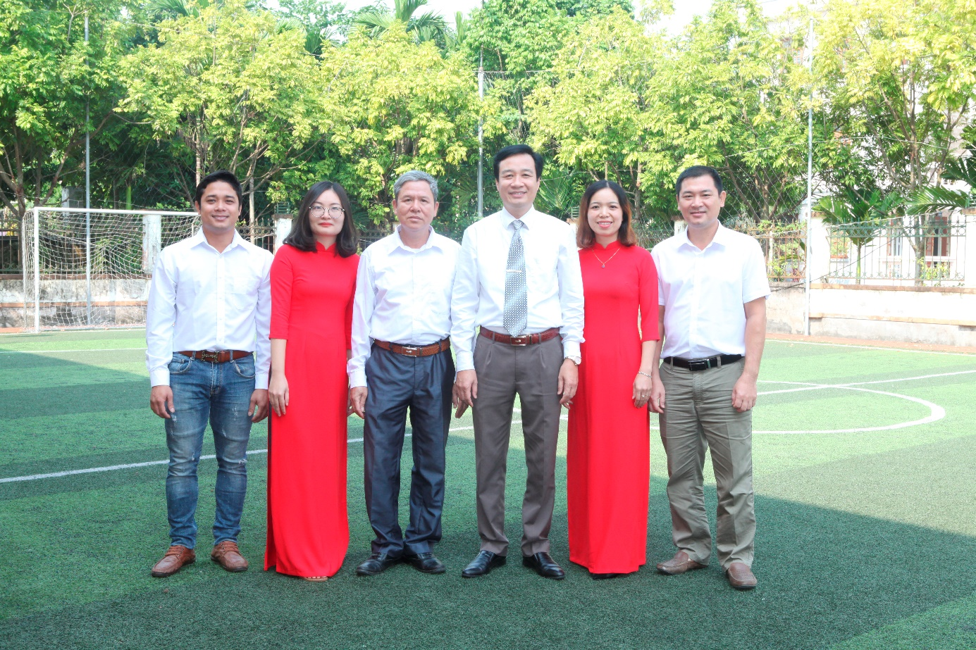
Tập thể cán bộ, viên chức phòng Tổ chức hành chính Bệnh viện Đông Hưng
(tháng 12 năm 2019)

Các hoạt động nổi bật:
Lập kế hoạch tổ chức bộ máy, sắp xếp, đào tạo nhân lực, quản lý hồ sơ lý lịch khoa học. Tham mưu cho Lãnh đạo có chính sách thu hút nhân tài hiệu quả, xây dựng lề lối làm việc và quan hệ công tác giữa các khoa phòng, tổ chức thực hiện tốt công tác bảo vệ chính trị nội bộ, quan hệ chặt chẽ với các tổ chức đảng, chính quyền địa phương để phối hợp công tác trong công việc có liên quan. Tổ chức thực hiện các chế độ chính sách của Nhà nước, của ngành y tế đối với mọi thành viên và người bệnh trong bệnh viện.
Phối hợp với các đoàn thể quần chúng tổ chức phong trào thi đua, các đợt học tập thời sự, chính trị, chính sách, văn hóa, ngoại ngữ để nâng cao y đức, tinh thần trách nhiệm và thái độ phục vụ. Nắm tình hình, tâm tư nguyện vọng của mọi thành viên trong bệnh viện để đề xuất với giám đốc xem xét, giải quyết.
Lập kế hoạch cung ứng vật tư, trang thiết bị thông dụng cho các khoa, phòng trong bệnh viện kịp thời, bảo đảm đầy đủ, đúng chủng loại, đúng quy định về quản lý tài chính.
Chủ động thực hiện tốt công tác kiểm tra các chế độ bảo quản, sử dụng, vận hành, sửa chữa nhà cửa, các máy móc, thiết bị thông dụng. Cung cấp đầy đủ nước sạch, điện, bảo đảm vệ sinh ngoại cảnh sạch, đẹp (vườn hoa, cây cảnh); Môi trường bệnh viện đáp ứng tiêu chí Xanh- Sạch-Đẹp.
Nghiên cứu xây dựng định mức tiêu hao vật tư thông dụng, kiểm tra đôn đốc việc sử dụng hợp lý, có hiệu quả; chống tham ô, lãng phí.
Các hình thức thi đua khen thưởng đã đạt:
Phòng đạt tập thể hoàn thành tốt nhiệm vụ năm 2014, 2015, 2016, 2017, 2018, 2019.

Phòng Tài chính - kế toán
Tổng số cán bộ viên chức 12; Trong đó: Đaị học 05, Trung cấp 03, Thủ quỹ 01, Khác 03.
Phòng tài chính kế toán tiền thân là phòng tài vụ của Bệnh viện I và Bệnh viện II Đông Hưng. Sau khi thành lập Trung tâm y tế huyện Đông Hưng, Phòng tài vụ của hai bệnh viện được sáp nhập và đổi tên thành phòng tài chính kế toán; nay là phòng tài chính kế toán bệnh viện đa khoa Đông Hưng.
Lãnh đạo phòng qua các thời kỳ:
Kế toán trung cấp Bùi Thế Hồng – Trưởng phòng từ 1990 đến 2002,
Kế toán trung cấp Phạm Thị Dung - Phó trưởng phòng;
Cử nhân Đỗ Thị Tơ - Trưởng phòng từ năm 2002 đến năm 2012;
Kế toán trung cấp Phạm Thị Dung - Phó trưởng phòng.
Cử nhân Vũ Đình Tuấn, Kế toán trưởng - Trưởng phòng từ năm 2012,
Cử nhân Nguyễn Thị Hoài - Phó trưởng phòng từ năm 2017 đến nay.
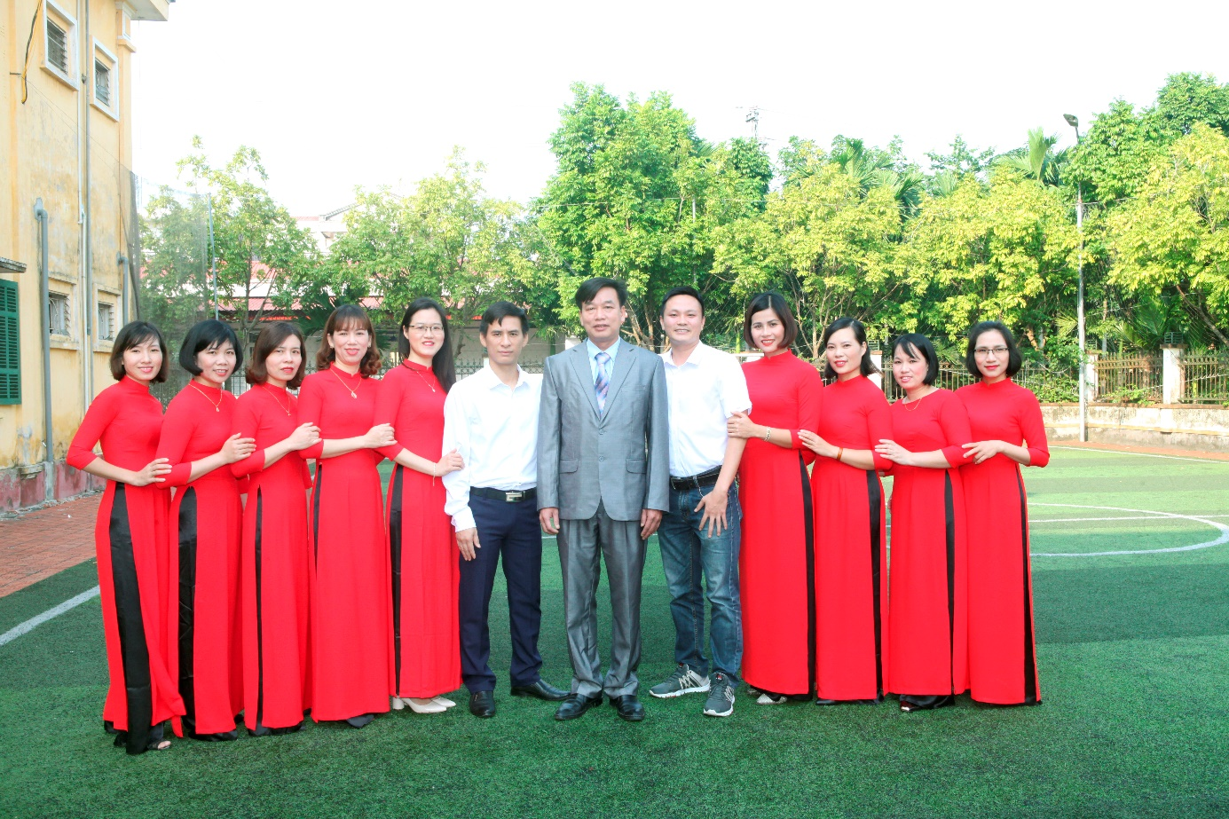
Tập thể cán bộ, viên chức phòng Tài chính kế toán Bệnh viện Đông Hưng
(tháng 12 năm 2019)

Các hoạt động nổi bật:
Thực hiện công tác quản lý tài chính; kế toán tài vụ; quản lý tài sản; thanh quyết toán các hợp đồng kinh tế, kiểm soát các thu chi của đơn vị;
Phòng không ngừng đổi mới quy trình quản lý tài chính, ứng dụng CNTT trong báo cáo thống kê, thu chi tài chính, thanh toán viện phí bằng hóa đơn điện tử.
Tham mưu giúp giám đốc trong việc triển khai các hoạt động xã hội hóa, hoạt động tự chủ về tài chính đúng quy định của pháp luật.
Các hình thức thi đua khen thưởng đã đạt:
Giấy khen của Sở Y tế năm 2014, 2015, 2018

Phòng Điều dưỡng
Tổng số cán bộ, nhân viên 03. Trong đó: Điều dưỡng CK1 01; Điều dưỡng đại học 01; Điều dưỡng cao đẳng 01 (Quản lý hệ thống điều dưỡng trưởng khoa của bệnh viện: 16 cán bộ đã có chứng chỉ quản lý điều dưỡng, quản lý bệnh viện)
Phòng điều dưỡng được thành lập từ năm 2008
Lãnh đạo Phòng qua các thời kỳ:
Năm 1990 - 2008: Y tá trung cấp Phạm Thị Thanh, Y tá trưởng bệnh viện;
Năm 2008 - 12/2013: Điều dưỡng trung cấp Hoàng Thúy Vinh, Điều dưỡng trưởng bệnh viện;
Tháng 12/2013 đến nay: Cử nhân điều dưỡng CK1 Nguyễn Thị Thúy, Phó trưởng phòng.
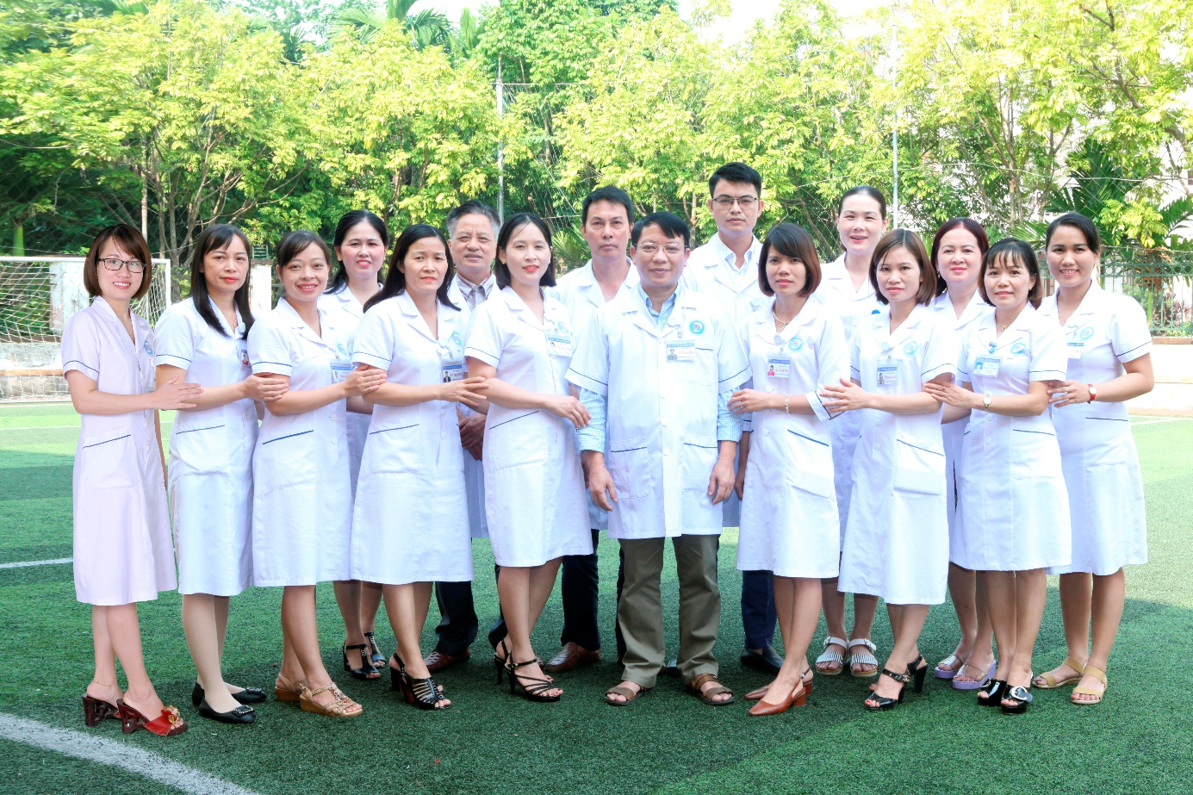
Tập thể Điều dưỡng trưởng, Hộ sinh trưởng, KTV trưởng khoa – phòng
Bệnh viện Đông Hưng (tháng 12 năm 2019)
- Các hoạt động nổi bật:
Lập kế hoạch công tác chăm sóc điều dưỡng trong bệnh viện để trình Giám đốc bệnh viện phê duyệt; Tổ chức thực hiện công tác chăm sóc người bệnh toàn diện theo quy định;
Đầu mối xây dựng các quy định, quy trình kỹ thuật chuyên môn chăm sóc người bệnh phù hợp với đặc điểm của bệnh viện; Đôn đốc, kiểm tra điều dưỡng viên, hộ sinh viên, kỹ thuật viên, hộ lý thực hiện đúng các quy định, kỹ thuật chuyên môn;
Phối hợp với các khoa, bộ phận liên quan lập dự trù mua sắm dụng cụ, vật tư tiêu hao cho công tác chăm sóc điều dưỡng và phục vụ người bệnh. Giám sát chất lượng dụng cụ, vật tư tiêu hao y tế và giám sát việc sử dụng, bảo quản theo quy định;
Phối hợp với phòng Tổ chức cán bộ trong việc xây dựng kế hoạch tuyển dụng, bố trí và điều động điều dưỡng viên, hộ sinh viên, kỹ thuật viên;
Phối hợp với khoa Kiểm soát nhiễm khuẩn thực hiện kiểm tra công tác vệ sinh, kiểm soát nhiễm khuẩn trong bệnh viện;
Phối hợp với phòng KHTH thực hiện đào tạo nâng cao trình độ cho điều dưỡng viên, hộ sinh viên, kỹ thuật viên.
Tham gia tổ chức, chỉ đạo hướng dẫn thực hành cho học viên và tham gia kiểm tra tay nghề cho điều dưỡng viên, hộ sinh viên, kỹ thuật viên trước khi tuyển dụng; Tham gia công tác nghiên cứu khoa học và chỉ đạo tuyến;
Định kỳ sơ kết, tổng kết và báo cáo công tác chăm sóc người bệnh trong bệnh viện.
- Khen thưởng:
+ Sở Y tế Thái Bình tặng giấy khen đã có thành tích xuất sắc trong công tác xây dựng và phát triển Hội diều dưỡng tỉnh Thái Bình nhiệm kỳ 2012 - 2017.

Phòng Quản lý chất lượng
Tổng số cán bộ viên chức: 03. Trong đó: Thạc sĩ 01, Đại học 02
Phòng Quản lý chất lượng được thành lập tháng 06/2015
Lãnh đạo Phòng qua các thời kỳ:
Thạc sĩ điều dưỡng Trịnh Thị Mến, Trưởng phòng từ năm 2015 - 2017;
Bác sĩ Y học dự phòng Nguyễn Thị Hường, Phụ trách phòng từ tháng 6/ 2018 đến nay.
Các hoạt động nổi bật:
Phòng Quản lý Chất lượng bệnh viện thực hiện chức năng triển khai và tham mưu cho Giám đốc - Hội đồng Quản lý chất lượng bệnh viện về công tác quản lý chất lượng bệnh viện.
Thực hiện Thông tư số 19/2013/QĐ-BYT; Bộ tiêu chí Chất lượng Bệnh viện ban hành theo Quyết định số 4858/QĐ-BYT và Quyết định số 6858/QĐ-BYT của Bộ trưởng Bộ Y tế. Phòng đã xâydựng kế hoạch và nội dung hoạt động quản lý chất lượng trong toàn bệnh viện;
Tổ chức thực hiện, theo dõi, giám sát, đánh giá, báo cáo, phối hợp, hỗ trợ việc triển khai các hoạt động về quản lý chất lượng và đề án cải tiến chất lượng tại các khoa, phòng;
Tổ chức đánh giá chất lượng nội bộ của bệnh viện dựa trên các tiêu chí, tiêu chuẩn quản lý chất lượng;
Xây dựng các đề án cải tiến chất lượng trong quá trình cung cấp các dịch vụ khám bệnh, chữa bệnh để bảo đảm an toàn người bệnh, tăng sự hài lòng của người bệnhtại bệnh viện.
Xây dựng và ban hành bộ chỉ số đo lường chất lượng Bệnh viện; Các giải pháp can thiệp nâng mức chất lượng Bệnh viện liên tục tănglên từ 5 đến 10% hàng năm.
Với các hoạt động trên đã góp phần nâng Chất lượng bệnh viện tăng từ 2.86 (năm 2016) lên 3.23 (năm 2019). Bệnh viện đa khoa Đông Hưng đã luôn xếp thứ hạng Nhất, Nhì trong 12 bệnh viện tuyến huyện.

Phòng Công nghệ thông tin
Tổng số cán bộ viên chức và hợp đồng 03; Trong đó: Thạc sĩ 01, Đại học 01, Trung cấp 01.
Phòng được thành lập từ năm 2014.
Các hoạt động nổi bật:
Với sự đầu tư phát triển mạnh mẽ hạ tầng, trang thiết bị công nghệ thông tin cả về số lượng và chất lượng, bệnh viện đa khoa Đông Hưng luôn đứng đầu trong các bệnh viện huyện về CNTT. Ứng dụng CNTT hiệu quả trong khám chữa bệnh và thanh toán viện phí, giám định BHYT.
Phòng CNTT dưới sự chỉ đạo trực tiếp từ lãnh đạo bệnh viện kết hợp với các Khoa, phòng nghiên cứu và áp dụng nhiều sáng kiến cải tiến kỹ thuật được ứng dụng vào thực tế trong mô hình quản lý chung của bệnh viện như: Phần mềm phân bảng trực và cập nhật phân trực tự động, Phần mềm báo cáo thống kê nhanh lượt khám chữa bệnh, Phần mềm quản lý nhân sự bệnh viện, Phần mềm lấy số thự tự tiếp đón tự động; được hội đồng Khoa học bệnh viện nghiệm thu và đánh giá cao.
Các hình thức thi đua khen thưởng đã đạt:
Giấy khen cá nhân, Chứng nhận chiến sỹ thi đua cấp cơ sở cá nhân năm 2016, 2017, 2018, 2019.
Lãnh đạo Phòng qua các thời kỳ:
Đồng chí Bùi Thị Phương Trưởng phòng từ năm 2014 - 2015
Đồng chí Dương Đức Vương phụ trách phòng từ năm 2016 đến nay

Khoa khám bệnh
Tổng số cán bộ viên chức: 11. Trong đó: Bác sĩ 02, Điều dưỡng 09.
Khoa khám bệnh tiền thân được thành lập từ thời Bệnh viện I và Bệnh viện II Đông Hưng. Sau khi thành lập Trung tâm y tế huyện Đông Hưng, Khoa khám bệnh của hai Bệnh viện được sáp nhập thành Khoa khám bệnh bệnh viện đa khoa Đông Hưng ngày nay.
Lãnh đạo khoa qua các thời kỳ:
Bác sĩ Đỗ Thị Hoạt – Trưởng khoa
Bác sĩ Nguyễn Thị Phượng – Trưởng khoa
Bác sĩ Hà Thị Liên – Trưởng khoa
Bác sĩ Vũ Thị Huệ – Trưởng khoa
Bác sĩ Phạm Văn Tuyển – Trưởng khoa
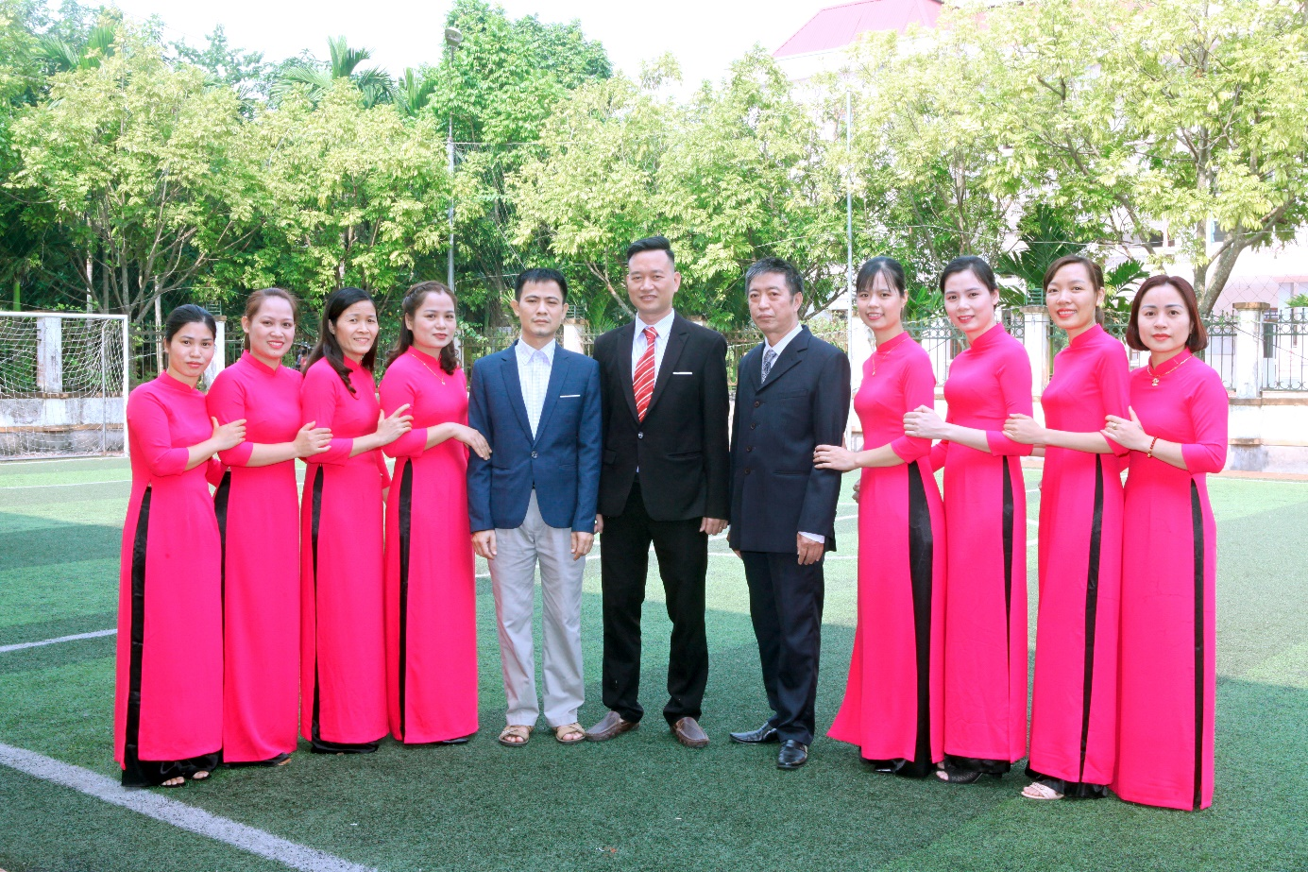
Tập thể cán bộ, viên chức khoa Ngoại Bệnh viện Đông Hưng
(tháng 12 năm 2019)
Các hoạt động nổi bật:
Hàng năm Khoa khám bệnh cùng với các bàn khám chuyên khoa đã khám được 150.000 đến 160.000 lượt. Bệnh viện giao cho khoa chịu trách nhiệm trong vấn đề tiếp nhận, điều hành, phân loại và điều phối các bàn khám; tham gia khám sức khoẻ cấp giấy chứng nhận sức khỏe từ 2.500 - 2.800 người bảo đảm phân loại đúng theo các Thông tư quy định, khoa đã thực hiện tốt không để xảy ra sai sót chuyên môn.
Thực hiện Quyết định 1313/QĐ-BYT nâng cao chất lượng khám chữa bệnh. Khoa khám bệnh đã xây dựng kế hoạch cải cách thủ tục hành chính, cải tiến quy trình khám bệnh, ứng dụng tin học; thực hiện chế độ ưu tiên theo quy định của Luật khám chữa bệnh. Khẩn trương tiếp đón người bệnh cấp cứu, đưa ngay vào buồng cấp cứu, các thủ tục giải quyết sau.
Thực hiện kế hoạch “Đổi mới phong cách và thái độ phục vụ của cán bộ y tế, hướng tới sự hài lòng của người bệnh”, tích cực tuyên truyền phòng chống dịch bệnh và giáo dục sức khoẻ với các hình thức thích hợp.
Khoa đã thực hiện tiếp nhận người bệnh đến khám bệnh, chọn lọc người bệnh vào điều trị nội trú, điều trị ngoại trú hợp lý bảo đảm đúng theo quy chế quy định, quản lý chặt chẽ các bệnh không lây nhiễm: Đái tháo đường, tăng huyết áp, viêm phổi tắc nghẽn mãn tính…
Cán bộ khoa hàng ngày đi trước 30 phút để tiếp nhận người bệnh
Tập thể khoa đoàn kết và thực hiện tốt khẩu hiệu “Luôn luôn lắng nghe, sẵn sàng chia sẻ” để hoàn thành tốt nhiệm vụ được giao.
Các hình thức thi đua khen thưởng đã đạt:
Khoa đạt Tập thể lao động suất sắc các năm 2004, 2005, 2006, 2007, 2010, 2011, 2012, 2013, 2015, 2016, 2018.

KHOA NGOẠI
Tổng số cán bộ viên chức: 16
Trong đó: Bác sĩ 06, Điều dưỡng 10
Khoa ngoại tiền thân được thành lập từ thời Bệnh viện I và Bệnh viện II Đông Hưng. Sau khi thành lập Trung tâm y tế huyện Đông Hưng, Khoa ngoại của hai Bệnh viện được sáp nhập thành Khoa ngoại bệnh viện đa khoa Đông Hưng ngày nay.
Lãnh đạo khoa qua các thời kỳ:
Bác sĩ Nguyễn Công Loan từ năm 1990 đến 1993 ; Bác sĩ Phạm Huy Lực - Phó khoa từ năm 1990 đến 1996
Bác sĩ Triệu Hải Đông - Trưởng khoa từ năm 1993 đến tháng 5/2000
Bác sĩ Phạm Văn Cải từ tháng 6/2000 đến tháng 5/2006
Bác sĩ Huỳnh Văn Ba từ tháng 06/2006 đến nay
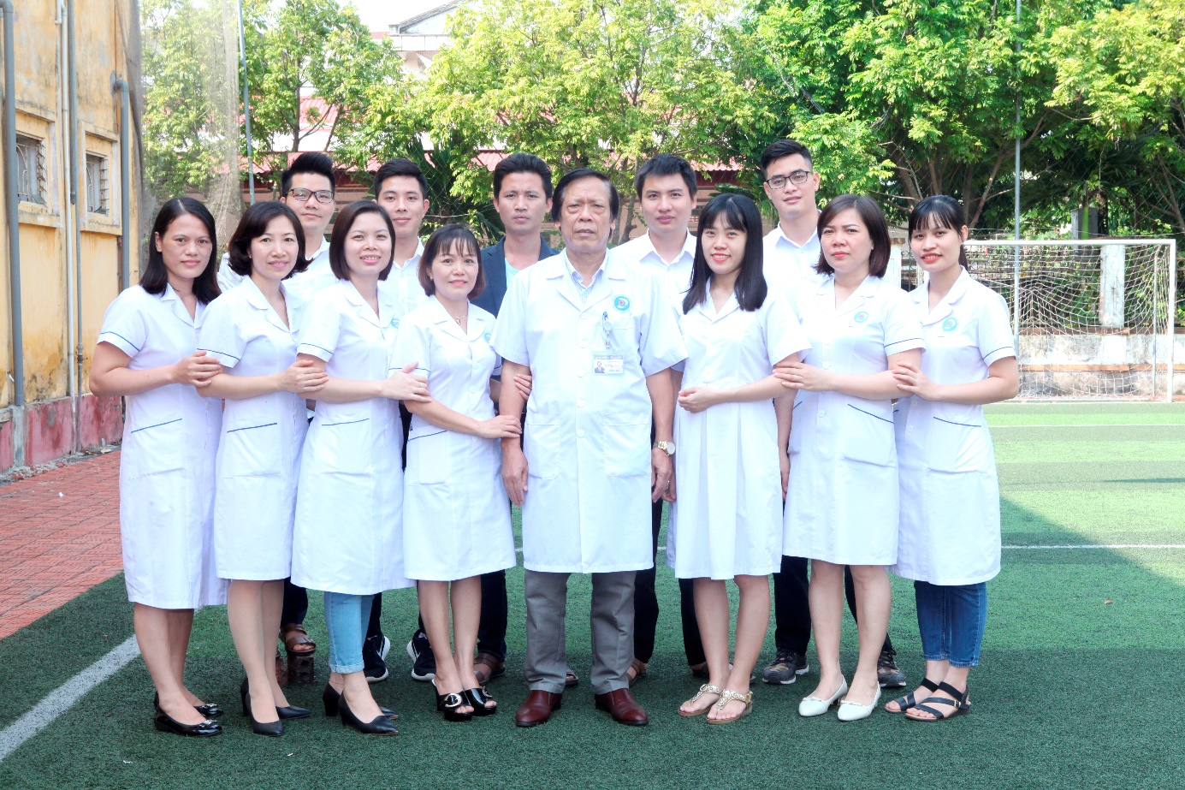
Tập thể cán bộ, viên chức khoa Ngoại Bệnh viện Đông Hưng
(tháng 12 năm 2019)
- Các hoạt động nổi bật:
Khoa thực hiện khám bệnh, chữa bệnh bằng các thủ thuật và phẫu thuật là chính. Hiện nay Khoa đã phẫu thuật được nhiều danh mục kỹ thuật của tuyến trên về chuyên ngành Ngoại, Chấn thương.
Hàng năm khám 15.000 - 18.000 lượt, điều trị nội trú 3.500 - 3.600, điều trị ngoại trú 2.100 - 2.200, phẫu thuật 500 - 600 ca, thủ thuật, kỹ thuật 7.000 - 8.000 lượt; thủ thuật loại I tăng dần; Phẫu thuật nội soi, loại I ngày một tăng. Các ca phẫu thuật thủ thuật an toàn.
Khoa đã kết hợp tích cực với các bác sĩ Trường đại học y Thái Bình, Bệnh viện đa khoa tỉnh để triển khai các kỹ thuật mới, kỹ thuật cao, kỹ thuật theo yêu cầu; Khoa Ngoại là khoa luôn đi đầu trong việc triển khai các dịch vụ xã hội hóa, các dịch vụ theo yêu cầu.
Cán bộ trong khoa không ngừng học tập nâng cao trình độ chuyên môn, cập nhật các kiến thức để triển khai các dịch vụ kỹ thuật mới, kỹ thuật cao.
Tham gia chỉ đạo, đào tạo cán bộ tuyến dưới theo lĩnh vực chuyên khoa ngoại, chấn thương.
- Các hình thức thi đua khen thưởng đã đạt:
Năm 2006 nhận bằng khen Bộ y tế tặng theo quyết định số: 839/QĐ-BYT ngày 09/3/2007.

KHOA PHỤ SẢN
Tổng số cán bộ viên chức: 13
Trong đó: Bác sĩ 05, Điều dưỡng 01, Nữ hộ sinh 07, Hộ lý 01
Khoa sản tiền thân được thành lập từ thời Bệnh viện I và Bệnh viện II Đông Hưng. Sau khi thành lập Trung tâm y tế huyện Đông Hưng, Khoa sản của hai bệnh viện được sáp nhập thành Khoa phụ sản bệnh viện đa khoa Đông Hưng ngày nay.
Lãnh đạo khoa qua các thời kỳ:
Bác sĩ Vũ Huy Đạo từ năm 1990 đến tháng 5/2000
Bác sĩ Nguyễn Văn Vọng từ tháng 06/2000 đến tháng 03/2019
Bác sĩ Nguyễn Phạm Hà từ tháng 04/2019 đến nay
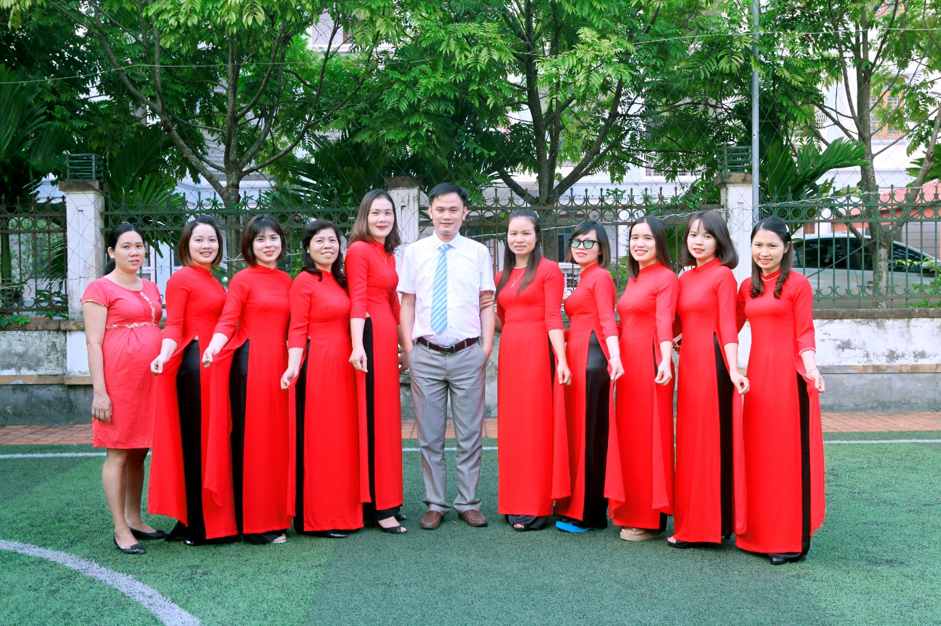
Tập thể cán bộ, viên chức khoa Phụ - Sản Bệnh viện Đông Hưng
(tháng 12 năm 2019)
- Các hoạt động nổi bật:
Khoa khám bệnh chữa bệnh chuyên ngành Sản - Phụ khoa cho nhân dân trong huyện và các vùng lân cận.
Hàng năm khám 6.500 - 7.000 lượt, điều trị nội trú 2.300 - 2.500, Đỡ đẻ an toàn 1.500 - 1600 ca, phẫu thuật 600 - 700 ca, phẫu thuật lấy thai lần 2, lần 3 ngày một tăng, Phẫu thuật nội soi u nang buồng trứng, chửa ngoài tử cung cắt tử cung bán phần do u xơ tử cung, thủ thuật, kỹ thuật 12.000 - 13.000 lượt, chủ yếu thủ thuật loại III. Các phẫu thuật, thủ thuật bảo đảm an toàn.
Khám chữa các bệnh phụ khoa, tầm soát ung thư các bệnh phụ khoa sớm
Duy trì đơn nguyên sơ sinh, chăm sóc sơ sinh, điều trị vằng da sơ sinh có hiệu quả.
Triển khai có hiệu quả khu chăm sóc và điều trị theo yêu cầu. Khoa có 15 giường bệnh chăm sóc, điều trị theo yêu cầu, luôn bảo đảm công suất > 95%. Khoa Phụ Sản là khoa luôn đi đầu trong việc triển khai các dịch vụ xã hội hóa, dịch vụ theo yêu cầu được người dân khen ngợi.
Cán bộ trong khoa không ngừng học tập nâng cao trình độ chuyên môn, cập nhật các kiến thức mới áp dụng cho công tác khám chữa bệnh.
Tham gia chỉ đạo, đào tạo cán bộ tuyến dưới và tham gia tuyên truyền bảo vệ sức khoẻ bà mẹ và trẻ sơ sinh, dân số kế hoạch hoá gia đình.
Các hình thức thi đua khen thưởng đã đạt:
Khoa được Sở Y tế tặng Giấy khen các năm 2015; 2016; 2017; 2018

KHOA TAI MŨI HỌNG
Tổng số cán bộ viên chức 05
Trong đó: Bác sĩ 02, Điều dưỡng 03
Khoa được thành lập từ tháng 09/2014, tách ra từ Khoa ba chuyên khoa
Lãnh đạo khoa qua các thời kỳ:
Phụ trách khoa Bác sĩ Vũ Đăng Quyết từ tháng 09/2014 đến nay.
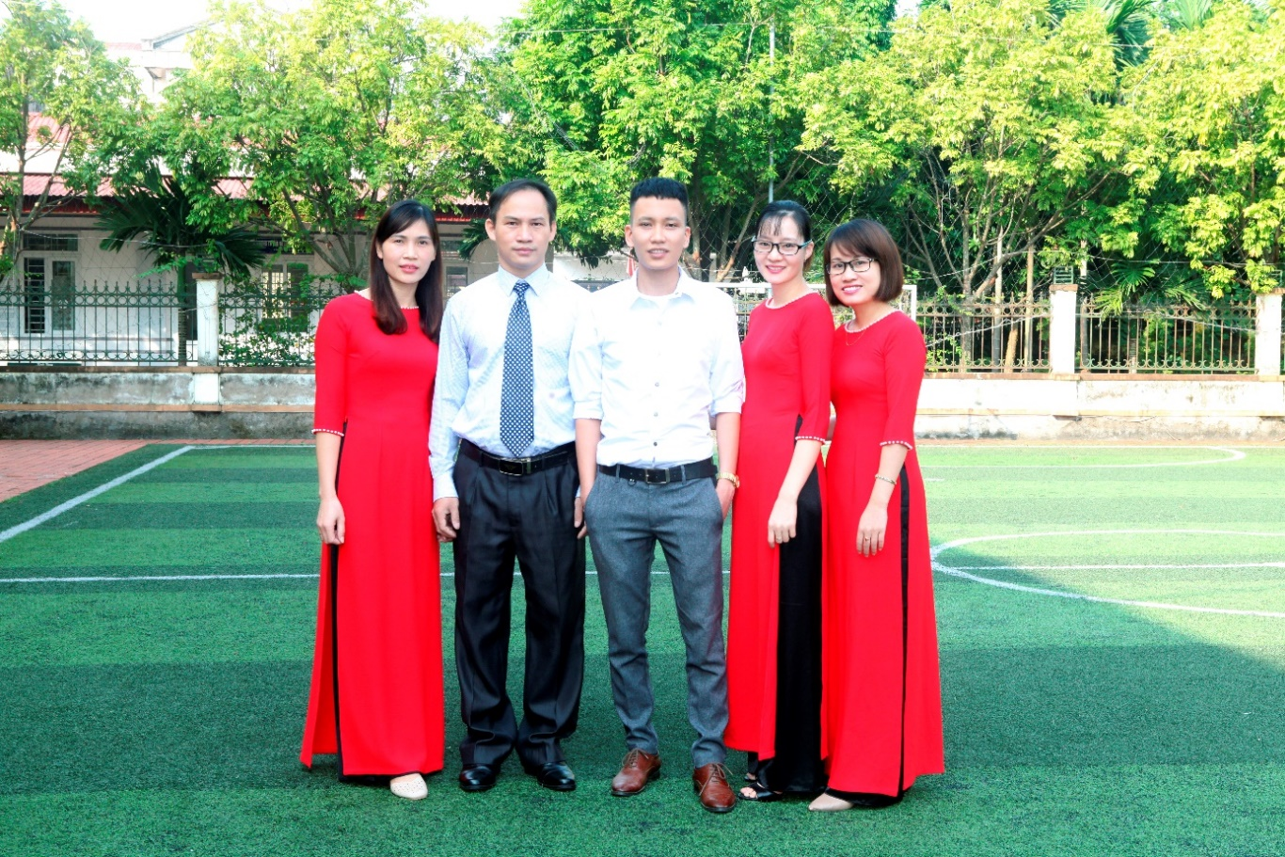
Tập thể cán bộ, viên chức khoa Tai Mũi Họng Bệnh viện Đông Hưng
(tháng 12 năm 2019)
- Các hoạt động nổi bật:
Khoa khám bệnh chữa bệnh bằng cả hai phương pháp nội khoa và ngoại khoa. Hàng năm khám 10.000 - 12.000 lượt, điều trị nội trú 900 - 1.000, điều trị ngoại trú 100 - 150 ca, phẫu thuật 150 - 200 ca, các ca phẫu thuật an toàn; thực hiện thủ thuật, kỹ thuật khác 900 - 1.000 lượt. Là khoa mới được thành lập nhưng đã phẫu thuật cắt Amidal gây mê và một số thủ thuật về Tai- Mũi-Họng loại I. Khoa đã được trang bị máy nội soi khí phế quản hiện đại nhất hiện nay. Khoa còn tham gia chỉ đạo, đào tạo cán bộ tuyến dưới và tham gia tuyên truyền, giáo dục sức khoẻ phòng bệnh Tai-Mũi-Họng tại cộng đồng.
Các hình thức thi đua khen thưởng đã đạt:
Khoa hoàn thành tốt nhiệm vụ năm 2015; 2016; 2017; 2018
KHOA RĂNG HÀM MẶT
Tổng số cán bộ viên chức: 06
Trong đó: Bác sĩ 04, Điều dưỡng 02
Khoa thành lập từ tháng 05/2015, tách ra từ Khoa ba chuyên khoa
Lãnh đạo khoa qua các thời kỳ:
Bác sĩ Nguyễn Văn Đán từ tháng 05/2015 đến nay
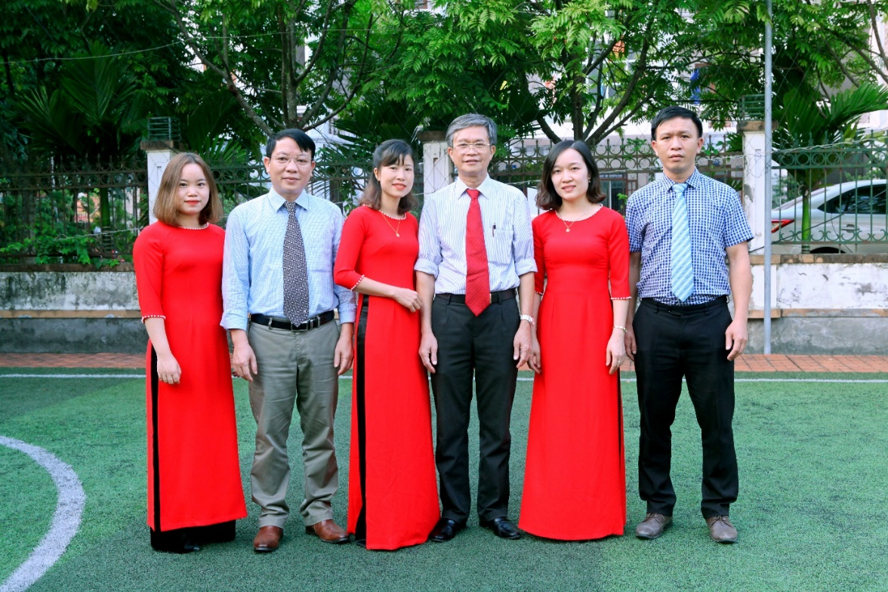
Tập thể cán bộ, viên chức khoa Răng Hàm Mặt Bệnh viện Đông Hưng
(tháng 12 năm 2019)
- Các hoạt động nổi bật:
Khoa khám bệnh, điều trị Nội trú và Ngoại trú các bệnh về Răng-Hàm-Mặt. Kết hợp chữa bệnh bằng 2 phương pháp nội khoa và ngoại khoa.
Hàng năm khám 5.000 - 6.000 lượt, điều trị nội trú 300 - 350, điều trị ngoại trú 500 - 600 ca, phẫu thuật 1.000 -1.200 ca, chủ yếu loại III; thực hiện 2.300 -2.500 ca thủ thuật, các ca phẫu thuật và thủ thuật bảo đảm an toàn.
Là khoa mới được thành lập nhưng đã từng bước triển khai có hiệu quả các dịch vụ kỹ thuật của tuyến trên: Phục hình răng giả, nắn chỉnh hàm…
Khoa còn tham gia chỉ đạo, đào tạo cán bộ tuyến dưới và tham gia tuyên truyền, giáo dục sức khoẻ phòng bệnh Răng miệng tại cộng đồng.
Khoa đã hoàn thành được 01 đề tài nghiên cứu khoa học cấp ngành
Các hình thức thi đua khen thưởng đã đạt:
Khoa hoàn thành tốt nhiệm vụ năm 2015; 2016; 2017; 2018
KHOA MẮT
Tổng số cán bộ viên chức: 6
Trong đó: Bác sĩ 02, Điều dưỡng 04
Khoa Mắt được thành lập từ tháng 9/2014, tách ra tử Khoa ba chuyên khoa
Lãnh đạo khoa qua các thời kỳ:
Khoa Mắt được tách từ Khoa ba Chuyên khoa ( Mắt, Tai mũi họng, Răng hàm mặt) từ tháng 9/2014
(Bác sĩ Hà Minh Hường trưởng khoa ba chuyên khoa từ ngày thành lập Trung tâm y tế đến tháng 5 năm 2000; Bác sĩ Phạm Hải Triều từ tháng 6/2000).
Bác sĩ Phạm Hải Triều từ tháng 9/2014 đến tháng 12/2017
Bác sĩ Phạm Anh Đức Phụ trách khoa từ tháng 01/2018 đến tháng 11/2018
Bác sĩ Nguyễn Bá Trọng Phụ trách khoa từ tháng 12/2018 đến nay
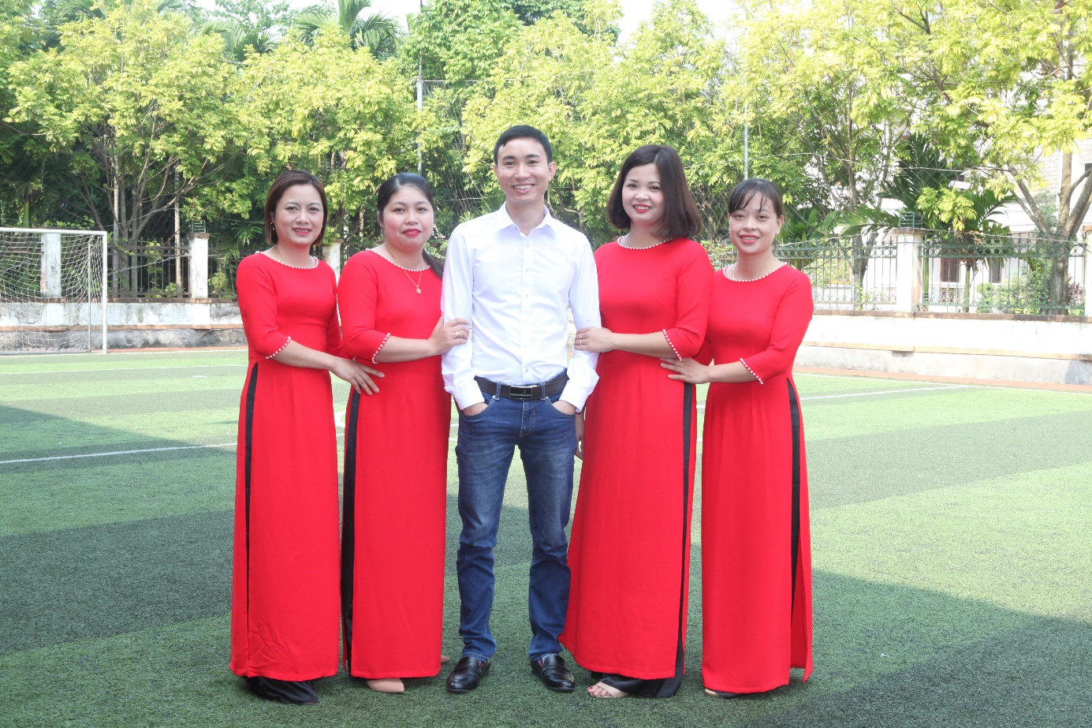
Tập thể cán bộ, viên chức khoa Mắt Bệnh viện Đông Hưng
(tháng 12 năm 2019)
- Các hoạt động nổi bật:
Hàng năm khám 11.000 - 12.000 lượt, điều trị nội trú 900 -1.000, điều trị ngoại trú 150 - 200 ca, phẫu thuật 500 - 600 ca; thực hiện thủ thuật, kỹ thuật khác 13.000 - 14.000 lượt; các ca phẫu thuật, thủ thuật, kỹ thuật được bảo đảm an toàn.
Là khoa mới được thành lập nhưng đã triển khai có hiệu quả các dịch vụ kỹ thuật của tuyến trên. Khoa đã kết hợp với bệnh viện Mắt Thái Bình triển khai phẫu thuật đục thủy tinh thể bằng phương pháp Phaco, hàng tuần duy trì phẫu thuật được 10 - 12 ca. Ngoài ra các kỹ thuật phẫu thuật Mộng, Quặm, Glaucom đã độc lập thực hiện thường quy, an toàn.
Cán bộ trong khoa không ngừng học tập nâng cao trình độ chuyên môn, cập nhật các kiến thức mới áp dụng cho công tác khám chữa bệnh.
Khoa còn tham gia chỉ đạo, đào tạo cán bộ tuyến dưới và tham gia tuyên truyền, giáo dục sức khoẻ phòng bệnh về Mắt tại cộng đồng.
Các hình thức thi đua khen thưởng đã đạt:
Khoa hoàn thành tốt nhiệm vụ năm 2015; 2016; 2017; 2018

KHOA CẤP CỨU- HỒI SỨC TÍCH CỰC- CHỐNG ĐỘC
Tổng số cán bộ viên chức 13
Trong đó: Bác sĩ 04, Điều dưỡng 08, Hộ lý 01
Khoa cấp cứu - Hồi sức tích cực - Chống độc tiền thân là Khoa cấp cứu được thành lập từ thời Bệnh viện I và Bệnh viện II Đông Hưng. Sau khi thành lập Trung tâm y tế huyện Đông Hưng, Khoa cấp cứu của hai bệnh viện được sáp nhập thành Khoa cấp cứu - Hồi sức tích cực - Chống độc bệnh viện đa khoa Đông Hưng ngày nay.
Lãnh đạo khoa qua các thời kỳ:
Bác sĩ Nguyễn Văn Toàn từ năm 1990 đến năm 2010
Bác sĩ Đinh Hải Lâm từ năm 2010 đến tháng 03/2019
Bác sĩ Vũ Ngọc Oai từ tháng 04/2019 đến nay
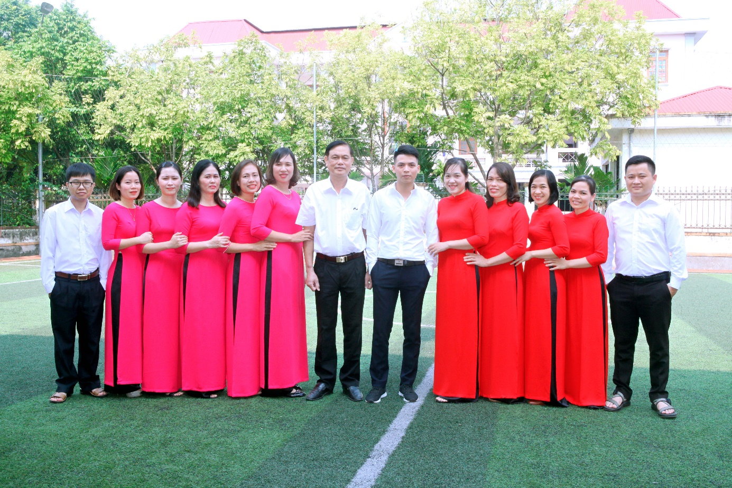
Tập thể cán bộ, viên chức khoa Cấp cứu – Hồi sức tích cực - Chống độc
Bệnh viện Đông Hưng (tháng 12 năm 2019)
- Các hoạt động nổi bật:
Khoa điều trị và chăm sóc tích cực những người bệnh nặng, có chức năng sống bị đe doạ cần phải hỗ trợ. Tổ chức dây chuyền cấp cứu, điều trị, chăm sóc tích cực người bệnh tại khoa và hỗ trợ chuyên môn cho hệ thống hồi sức cấp cứu tại các khoa trong bệnh viện, tuyến dưới khi có yêu cầu chi viện.
Hàng năm khám cấp cứu 400 - 500 lượt người bệnh đến thẳng khoa, điều trị nội trú 2.000 - 2.300; thủ thuật, kỹ thuật khác 5.000 - 6.000 lượt, chủ yếu là các kỹ thuật hồi sức cấp cứu. Khoa đã thực hiện gây mê hồi tỉnh an toàn các ca phẫu thuật, không để xảy ra tai biến lớn.
Cán bộ trong khoa thực hiện nghiêm túc quy chế cấp cứu, quy chế kiểm soát nhiễm khuẩn bệnh viện, quy chế Quản lý và sử dụng vật tư, thiết bị y tế. Điều trị theo bệnh lí, phục vụ người bệnh tại giường với tinh thần trách nhiệm cao.
Không ngừng học tập nâng cao trình độ chuyên môn, kỹ năng cấp cứu và sử dụng phương tiện cấp cứu, cập nhật các kiến thức mới áp dụng cho công tác cấp cứu người bệnh.
Các hình thức thi đua khen thưởng đã đạt:
Khoa đạt tập thể lao động xuất sắc năm 2011.

KHOA NỘI
Tổng số cán bộ viên chức 17
Trong đó: Bác sĩ 07, Điều dưỡng 10
Khoa Nội tiền thân được thành lập từ thời Bệnh viện I và Bệnh viện II Đông Hưng. Sau khi thành lập Trung tâm y tế huyện Đông Hưng, Khoa nội của hai bệnh viện được sáp nhập thành Khoa Nội bệnh viện đa khoa Đông Hưng ngày nay.
Lãnh đạo khoa qua các thời kỳ:
Bác sĩ Nguyễn Thị Thu từ năm 1990 đến tháng 05/2006
Bác sĩ Hoàng Thị Kim Dung từ tháng 06/2006 đến tháng 05/2017
Bác sĩ Bùi Thị Hiển từ tháng 06/2017 đến nay
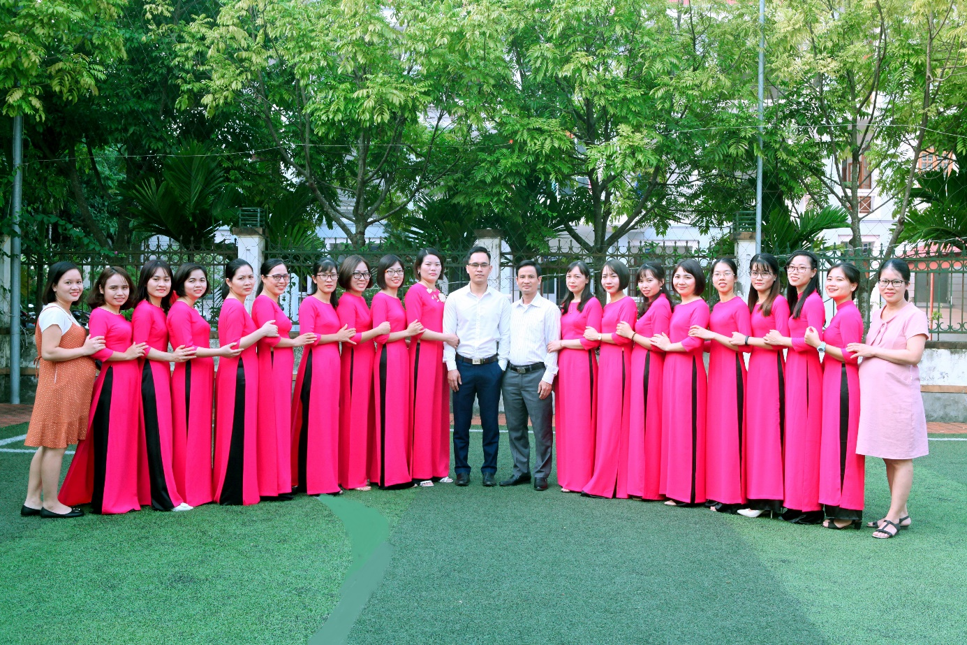
Tập thể cán bộ, viên chức khoa Nội Bệnh viện Đông Hưng
(tháng 12 năm 2019)
- Các hoạt động nổi bật:
Là khoa trọng điểm, có liên quan đến nhiều chuyên khoa: Tim mạch, hô hấp, tiêu hóa, tiết niệu, nội tiết, cơ xương khớp…
Hàng năm điều trị nội trú 3.400 - 3.500 lượt; thủ thuật, kỹ thuật khác 15.000 -16.000 lượt, chủ yếu là các kỹ thuật và các thủ thuật loại III. Khoa đã thực hiện các thủ thuật chọc dò, tiêm nội khớp, laze nội mạch an toàn. Quản lý điều trị ngoại trú các bệnh tăng huyết áp, viêm phổi tắc nghẽn mãn tính (COPD).
Khoa triển khai có hiệu quả khu chăm sóc và điều trị theo yêu cầu, khoa có 15 giường bệnh, công suất hàng ngày đạt > 95% giường bệnh, người bệnh tin tưởng hài lòng với các dịch vụ khoa đã cung cấp và đã nhận được nhiều lời khen ngợi, các đơn vị bạn đến thăm quan học tập kinh nghiệm.
Cán bộ trong khoa không ngừng học tập nâng cao trình độ chuyên môn, cập nhật các kiến thức mới áp dụng cho công tác khám chữa bệnh.
Các hình thức thi đua khen thưởng đã đạt:
Bộ y tế tặng Bằng khen cho Trưởng khoa Hoàng Thị Kim Dung năm 2006
Khoa đạt Tập thể lao động suất sắc các năm 2006, 2008, 2010, 2011, 2012, 2013.
Tổ công đoàn suất sắc năm 2013
Khoa hoàn thành suất sắc nhiệm vụ năm 2015

KHOA NHI
Tổng số cán bộ viên chức 12
Trong đó: Bác sĩ 06, Điều dưỡng 06
Khoa nhi tiền thân được thành lập từ thời Bệnh viện I và Bệnh viện II Đông Hưng. Sau khi thành lập Trung tâm y tế huyện Đông Hưng, Khoa nhi của hai bệnh viện được sáp nhập thành Khoa nhi bệnh viện đa khoa Đông Hưng ngày nay.
Lãnh đạo khoa qua các thời kỳ:
Bác sĩ Vũ Thị Tuyết từ năm 1990 đến năm 2006
Bác sĩ Chu Thị Tú từ tháng 07/2006 đến tháng 11/2011
Bác sĩ Phạm Thị Tiến từ tháng 02/2011 đến tháng 06/2012
Bác sĩ Trần Thị Nhật từ tháng 07/2012 đến tháng 09/2014
Bác sĩ Nguyễn Anh Tuấn từ tháng 10/2014 đến nay
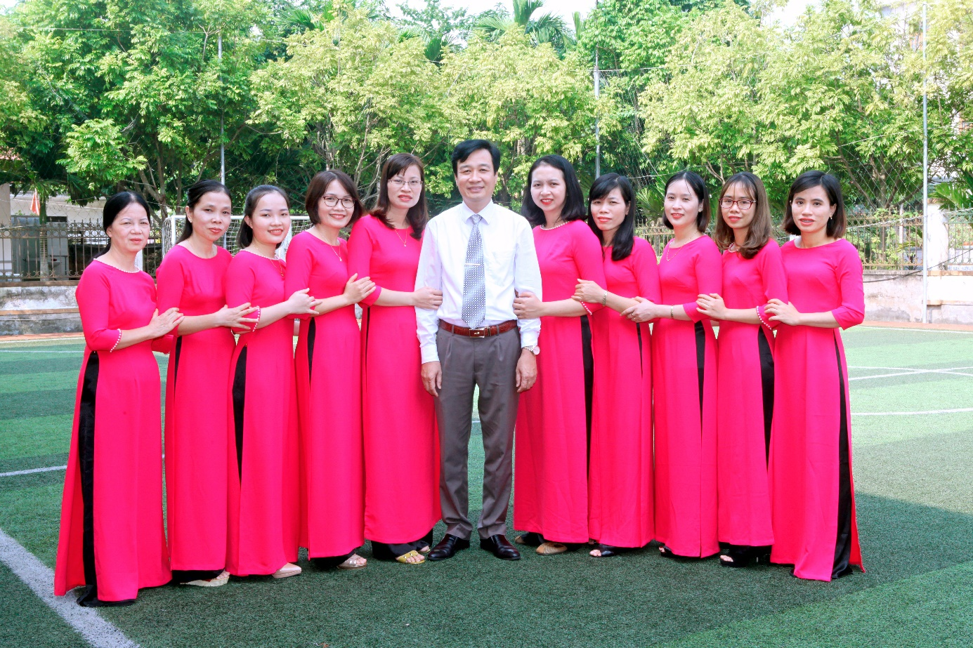
Tập thể cán bộ, viên chức khoa Nhi Bệnh viện Đông Hưng
(tháng 12 năm 2019)
- Các hoạt động nổi bật:
Khoa có nhiệm vụ chẩn đoán, điều trị nội ngoại trú các bệnh nhân nhi: Viêm phổi, tim mạch, tiêu chảy, …
Hàng năm khám 9.000 - 10.000 lượt trẻ em, điều trị nội trú 1.900 - 2.000 lượt; thực hiện thủ thuật, kỹ thuật khác 10.000 - 11.000 lượt, chủ yếu là các kỹ thuật và các thủ thuật loại III. Khoa đã tích cực sàng lọc dinh dưỡng cho các bệnh nhi, tư vấn cho các bà mẹ có thêm kiến thức nuôi con bằng sữa mẹ và biết cách phòng chống các bệnh còi xương, suy dinh dưỡng, tiêu chảy, viêm phổi...Khoa sắp xếp, bố trí, tạo thêm không gian vui chơi, giải trí cho các bé.
Cán bộ trong khoa không ngừng học tập nâng cao trình độ chuyên môn, cập nhật các kiến thức mới áp dụng cho công tác khám chữa bệnh
Các hình thức thi đua khen thưởng đã đạt:
Điều dưỡng trưởng Tạ Thị Tươi đạt giải nhì trong hội thi “Điều dưỡng giỏi, thanh lịch” ngành y tế. Được Ban chấp hành Công đoàn Sở Y tế tặng Giấy khen năm 2014, 2015; Sở Y tế tặng Giấy khen năm 2016, Ban chấp hành Công đoàn Y tế Việt Nam tặng Bằng khen năm 2016, Hội điều dưỡng Việt Nam tặng Bằng khen năm 2017.

KHOA ĐÔNG Y - PHỤC HỒI CHỨC NĂNG
Tổng số cán bộ, nhân viên 18
Trong đó: BS 07, Điều dưỡng /KTV 11
Khoa Đông y - PHCN tiền thân được tách ra từ Khoa nội – Đông y.
Lãnh đạo khoa qua các thời kỳ:
Bác sĩ Phạm Đức Trường từ tháng 4/1990 đến tháng 6/2003.
Bác sĩ Nguyễn Thị Ngân từ tháng 07/2003 đến nay.
- Các hoạt động nổi bật:
Khám bệnh kê đơn và điều trị nội, ngoại trú cho người bệnh bằng phương pháp y học cổ truyền và phục hồi chức năng: châm cứu, thủy châm, xoa bóp bấm huyệt, điện trị liệu, nhiệt trị liệu, phục hồi các chức năng vận động.
Hàng năm khám 9.000 - 10.000 lượt, điều trị nội trú 900 - 1.000 lượt, điều trị ngoại trú 1.500 - 1.600; thủ thuật, kỹ thuật khác 120.000 - 130.000 lượt, chủ yếu là các kỹ thuật và các thủ thuật loại III. Khoa phối kết hợp với các khoa phòng trong bệnh viện khám bệnh, hội chẩn và điều trị kết hợp. Khoa luôn luôn tích cực áp dụng các kiến thức mới, các dịch vụ kỹ thuật của tuyến trên phục vụ công tác khám chữa bệnh của khoa.
Tham gia thực hiện các chương trình y tế, dự án và chỉ đạo tuyến xã về công tác Y học cổ truyền, Phục hồi chức năng dựa vào cộng đồng.
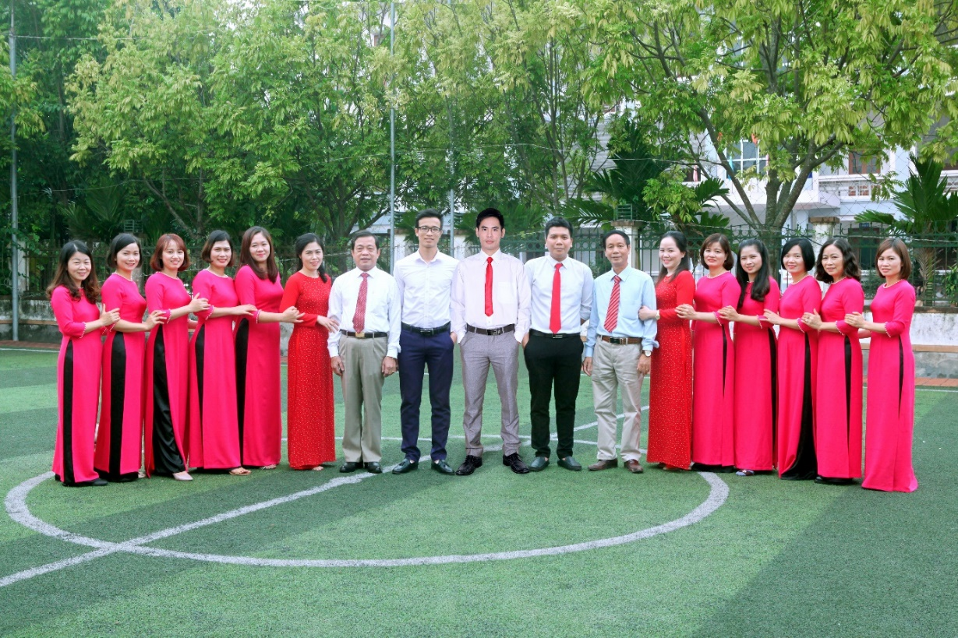
Tập thể cán bộ, viên chức khoa Đông y - PHCN Bệnh viện Đông Hưng
(tháng 12 năm 2019)
Các hình thức thi đua khen thưởng đã đạt gần đây:
Được công nhận Tập thể lao động xuất sắc, Tổ Công đoàn xuất sắc.
Được tặng Giấy khen của Sở Y tế Thái Bình, Công đoàn ngành Y tế Thái Bình, UBND huyện Đông Hưng năm 2015;
Được Bộ Y tế công nhận Tập thể khoa xuất sắc trong công tác PHCN và được tặng Bằng khen năm 2016;

KHOA CÁC BỆNH NHIỆT ĐỚI
Tổng số cán bộ viên chức 09
Trong đó: Bác sĩ 04, Điều dưỡng 05
Khoa các bệnh nhiệt đới tiền thân là khoa Lây được thành lập từ thời Bệnh viện I và Bệnh viện II Đông Hưng. Sau khi thành lập Trung tâm y tế huyện Đông Hưng, Khoa Lây của hai bệnh viện được sáp nhập và sau này đổi tên thành Khoa các bệnh nhiệt đới bệnh viện đa khoa Đông Hưng ngày nay.
Trưởng khoa qua các thời kỳ:
Bác sĩ Nguyễn Thị Bích từ năm 1990 đến năm 1991
Bác sĩ Vũ Thị Huệ từ năm 1991-1997
Bác sĩ Hoàng Trọng Lãng từ năm 1997 đến năm 2011.
Bác sĩ Phạm Đức Lâm từ năm 2011 đến năm 2014.
Bác sĩ Nguyễn Duy Lập từ năm 2014 đến nay.
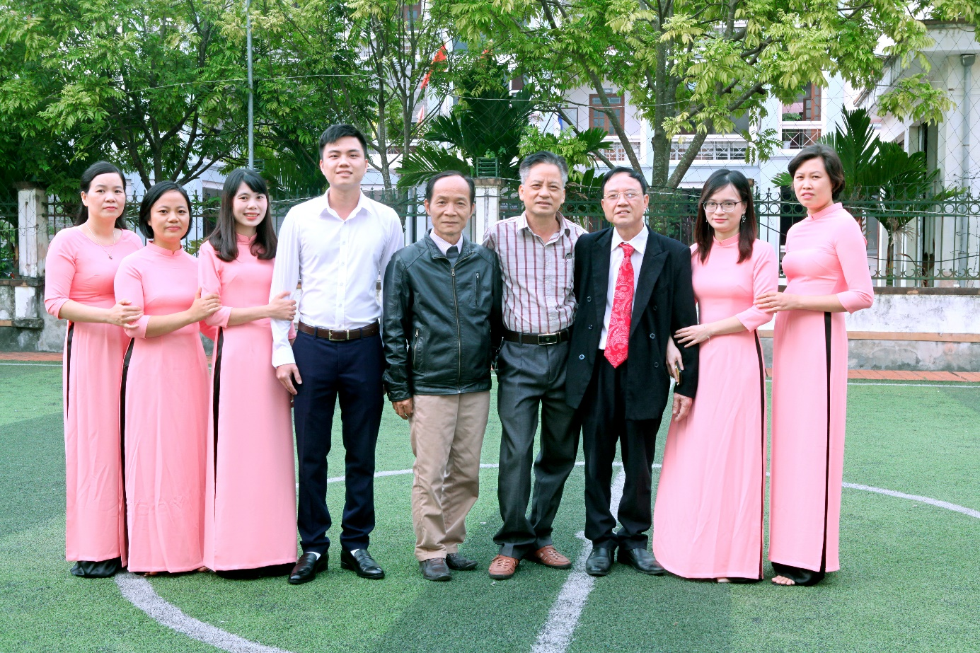
Tập thể cán bộ, viên chức khoa Các bệnh nhiệt đới Bệnh viện Đông Hưng
(tháng 12 năm 2019)
- Các hoạt động nổi bật:
Khám và điều trị các bệnh truyền nhiễm, thực hiện công tác khám, phát hiện, giám sát, điều trị và quản lý bệnh nhân Lao trong toàn huyện; Khám, quản lý, cấp phát thuốc điều trị bệnh nhân HIV; Phát hiện, báo cáo, điều trị kịp thời công tác phòng chống dịch bệnh. Chỉ đạo tuyến dưới và tham gia công tác phòng chống dịch tại cơ sở.
Hàng năm khám đối tượng HIV 2.500 - 3.000 lượt, đối tượng Lao 500 - 600 lượt điều trị nội trú 1.400 - 1.600, thực hiện thủ thuật, kỹ thuật khác 4.000 - 4.500 lượt, chủ yếu là các kỹ thuật.
Khoa thực hiện tốt các Chương trình phòng chống, quản lý Lao tại bệnh viện và cộng đồng được Tỉnh, Trung ương đánh giá cao và tặng nhiều Giấy khen.
Các hình thức thi đua khen thưởng đã đạt:
Được của bệnh viện Phổi Trung Ương và Chương trình Chống lao Quốc gia tặng Giấy khen năm 2016, 2017, 2018; Sở Y tế tặng Giấy khen về Chương trình Chống lao năm 2017, 2018.

KHOA DINH DƯỠNG
Tổng số cán bộ viên chức 11
Trong đó: Thạc sỹ dinh dưỡng 01, Điều dưỡng 01, Kế toán 01, Nấu ăn 08
Khoa được thành lập từ tháng 07/2014.
Trưởng khoa qua các thời kỳ:
Bác sĩ Bùi Thị Hiển từ tháng 07/2014 đến tháng 10/2015.
Bác sĩ Nguyễn Thị Hường Phụ trách khoa từ tháng 11/2015 đến tháng 08/2018.
Thạc sỹ Nguyễn Thị Duyên Phụ trách khoa từ tháng 09/2018 đến nay.
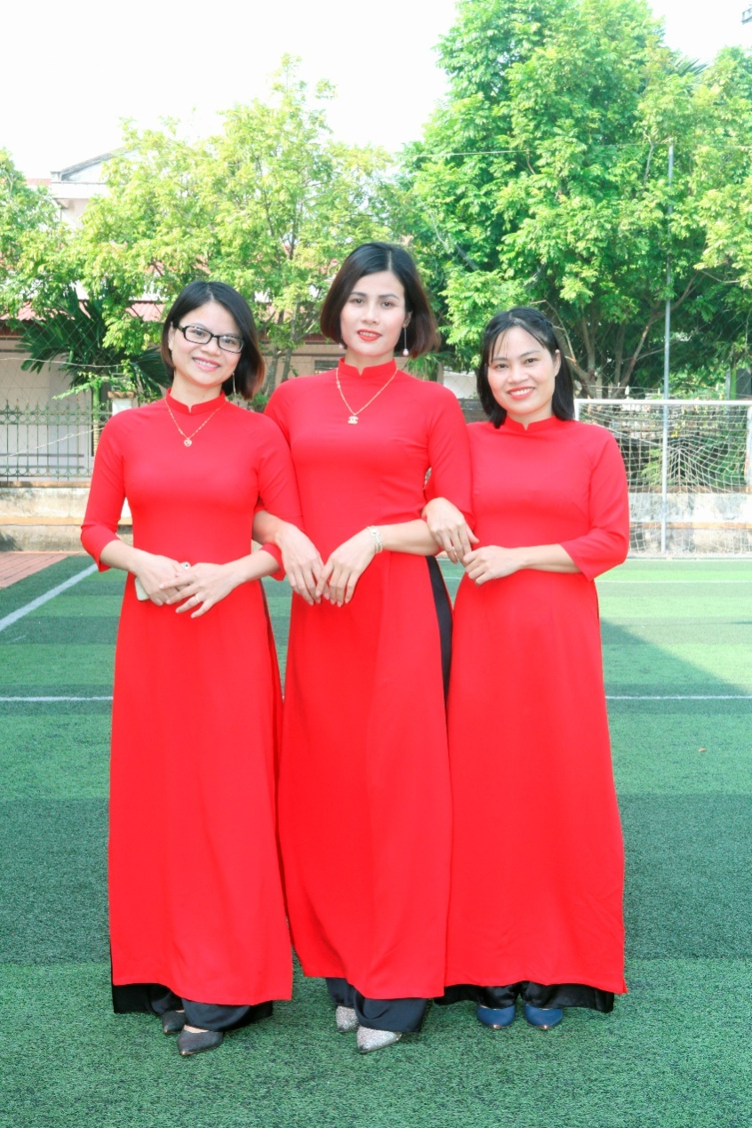
Tập thể cán bộ, viên chức khoa Dinh dưỡng Bệnh viện Đông Hưng
(tháng 12 năm 2019)
- Các hoạt động nổi bật:
Là khoa mới thành lập nhưng đã thực triển khai cung cấp 33/103 mã ăn bệnh lý tại giường bệnh do Bộ Y tế quy định; Khoa tổ chức tư vấn dinh dưỡng cho bệnh nhân nội trú, ngoại trú tại bệnh viện và cộng đồng đã góp phần nâng cao chất lượng công tác chăm sóc phục vụ người bệnh, rút ngắn thời gian điều trị nội trú. Hoạt động của Khoa đã được Sở Y tế và Viện dinh dưỡng Quốc gia đánh giá cao; được Bộ Y tế cấp Bằng khen; đã là cơ sở thực hành cho học viên của viện Dinh dưỡng Quốc gia, được các đơn vị bạn trong và ngoài tỉnh đến thăm quan học tập và chia sẻ kinh nghiệm.
Phối kết hợp với các khoa điều trị để hội chẩn, tư vấn về dinh dưỡng cho người bệnh nội trú, ngoại trú. Tích cực tham gia đào tạo, nghiên cứu khoa học về các chế độ dinh dưỡng phục vụ người bệnh.
Các hình thức thi đua khen thưởng đã đạt:
Được Sở Y tế tặng Giấy khen năm 2014.

KHOA XÉT NGHIỆM
Tổng số cán bộ viên chức 11
Trong đó: Bác sĩ 01, Kỹ thuật viên 10
Khoa xét nghiệm tiền thân là khoa cận lâm sàng được thành lập từ thời Bệnh viện I và Bệnh viện II Đông Hưng. Sau khi thành lập Trung tâm y tế huyện Đông Hưng, Khoa cận lâm sàng của hai bệnh viện được sáp nhập và sau này tách và đổi tên thành Khoa xét nghiệm bệnh viện đa khoa Đông Hưng từ năm 2014.
Lãnh đạo khoa qua các thời kỳ:
Bác sĩ Hoàng Quang Hoán - Trưởng khoa; Y sĩ Hoàng Đình Ninh - Phó khoa.
CNCK1 Phạm Thị Hòa phụ trách khoa từ tháng 4/ 2014 đến nay
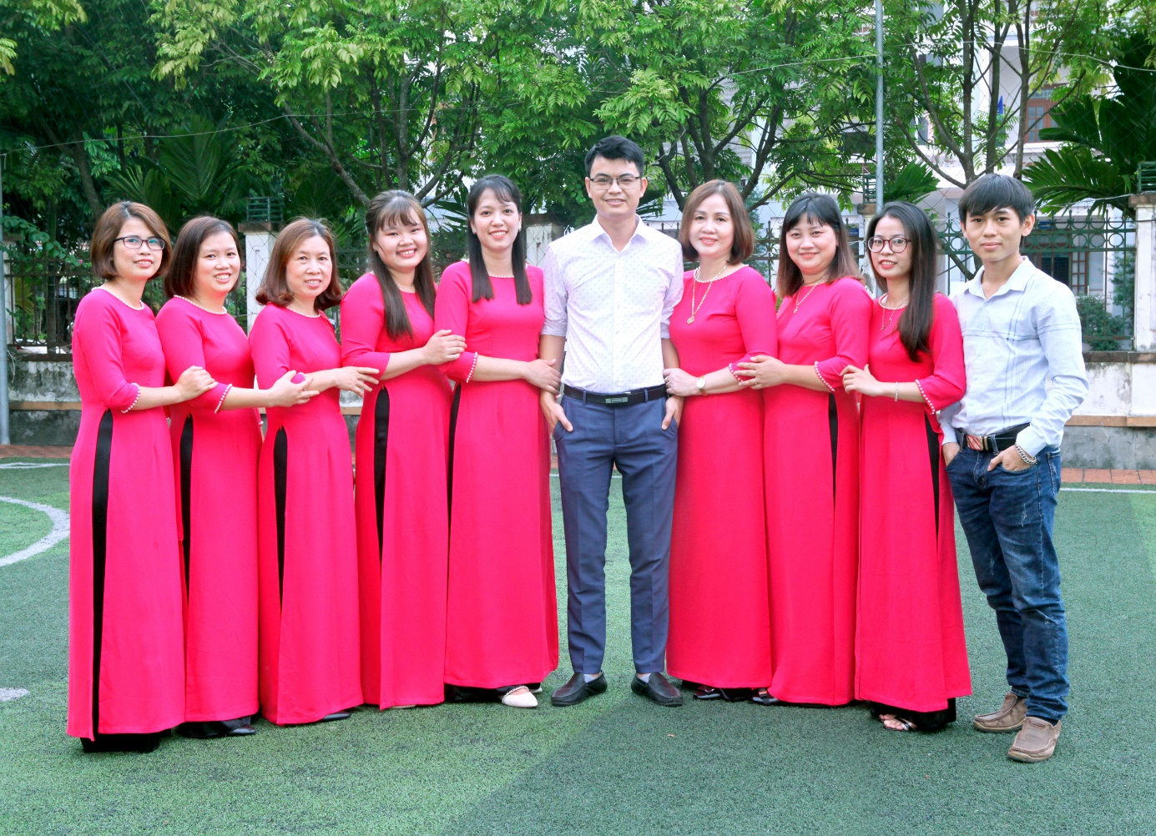
Tập thể cán bộ, viên chức khoa Xét nghiệm Bệnh viện Đông Hưng
(tháng 12 năm 2019)
- Các hoạt động nổi bật:
Khoa được bổ sung trang thiết bị hiện đại: Máy xét nghiệm sinh hóa, huyết học tự động, máy điện giải đồ, đông máu,... Tổ chức hoạt động theo đúng quy chế công tác khoa xét nghiệm được Bộ Y tế quy định, thực hiện các kĩ thuật xét nghiệm về huyết học, hoá sinh, miễn dịch; cung cấp kịp thời các dịch vụ kỹ thuật góp phần nâng cao chất lượng chẩn đoán bệnh và theo dõi kết quả điều trị cho các khoa lâm sàng.
Hàng năm đã xét nghiệm 320.00 - 350.000 tiêu bản sinh hóa, 60.000 - 70.000 tiêu bản huyết học. Khoa thực hiện nghiêm túc quy định nội kiểm, ngoại kiểm; chuẩn các quy trình kỹ thuật bảo đảm kết quả xét nghiệm chính xác.
Tích cực triển khai các dịch vụ kỹ thuật xét nghiệm mới, xét nghiệm theo yêu cầu, từng bước đáp ứng tiêu chí của bệnh viện hạng II.
Các hình thức thi đua khen thưởng đã đạt:
Khoa đạt tập thể hoàn thành tốt nhiệm vụ năm 2015, 2016, 2017, 2018.

KHOA CHẨN ĐOÁN HÌNH ẢNH
Tổng số cán bộ viên chức: 10
Trong đó: Bác sĩ 02, Kỹ thuật viên 08
Khoa chẩn đoán hình ảnh tiền thân là Khoa cận lâm sàng được thành lập từ thời Bệnh viện I và Bệnh viện II Đông Hưng. Sau khi thành lập Trung tâm y tế huyện Đông Hưng, Khoa cận lâm sàng của hai bệnh viện được sáp nhập và sau này tách và đổi tên thành Khoa chẩn đoán hình ảnh bệnh viện đa khoa Đông Hưng từ năm 2014.
Lãnh đạo khoa qua các thời kỳ:
Bác sĩ Hoàng Quang Hoán từ tháng 4/2014 đến nay.
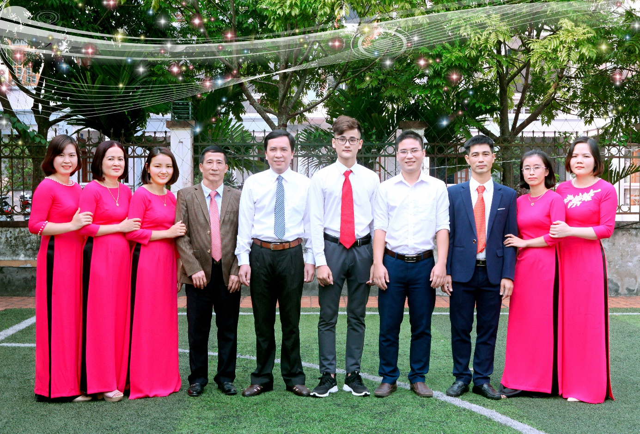
Tập thể cán bộ, viên chức khoa Chẩn đoán hình ảnh Bệnh viện Đông Hưng
(tháng 12 năm 2019)
- Các hoạt động nổi bật:
Khoa được trang bị thiết bị hiện đại: Xquang kỹ thuật số, siêu âm màu 4D, đo mật độ xương bằng phương pháp DEXA, đo lưu huyết não, máy điện tim 6 cần, máy đo chức năng hô hấp,... Khoa thực hiện các kĩ thuật tạo ảnh y học để chẩn đoán bệnh và theo dõi kết quả điều trị giúp cho các khoa lâm sàng chẩn đoán và điều trị có hiệu quả.
Hàng năm đã thực hiện được 25.000 - 30.000 phim chụp, 35.000 - 40.000 lượt siêu âm, 20.000 - 25.000 lượt điện tim, 4.000 - 5.000 lượt điện não. Kết quả các dịch vụ bảo đảm kỹ thuật, chính xác.
Khoa thực hiện theo khẩu hiệu “ Nhanh chóng, hiệu quả, chính xác” tại các bộ phận. Cán bộ trong khoa không ngừng học tập nâng cao trình độ chuyên môn đáp ứng nhu cầu phục vụ các khoa lâm sàng.
Các hình thức thi đua khen thưởng đã đạt:
Được Sở Y tế tặng Giấy khen Khoa đã hoàn thành xuất sắc nhiệm vụ các năm 2016, 2018.

KHOA VI SINH
Tổng số cán bộ viên chức: 03
Trong đó: Cử nhân CK1 01; Cử nhân 01; Kỹ thuật viên CĐ 01.
Khoa được thành lập từ tháng 10/2015, tách ra từ Khoa Xét nghiệm.
Lãnh đạo khoa qua các thời kỳ:
Cử nhân CK1Vũ Thị Thúy Phụ trách khoa từ tháng 10/2015 đến nay.
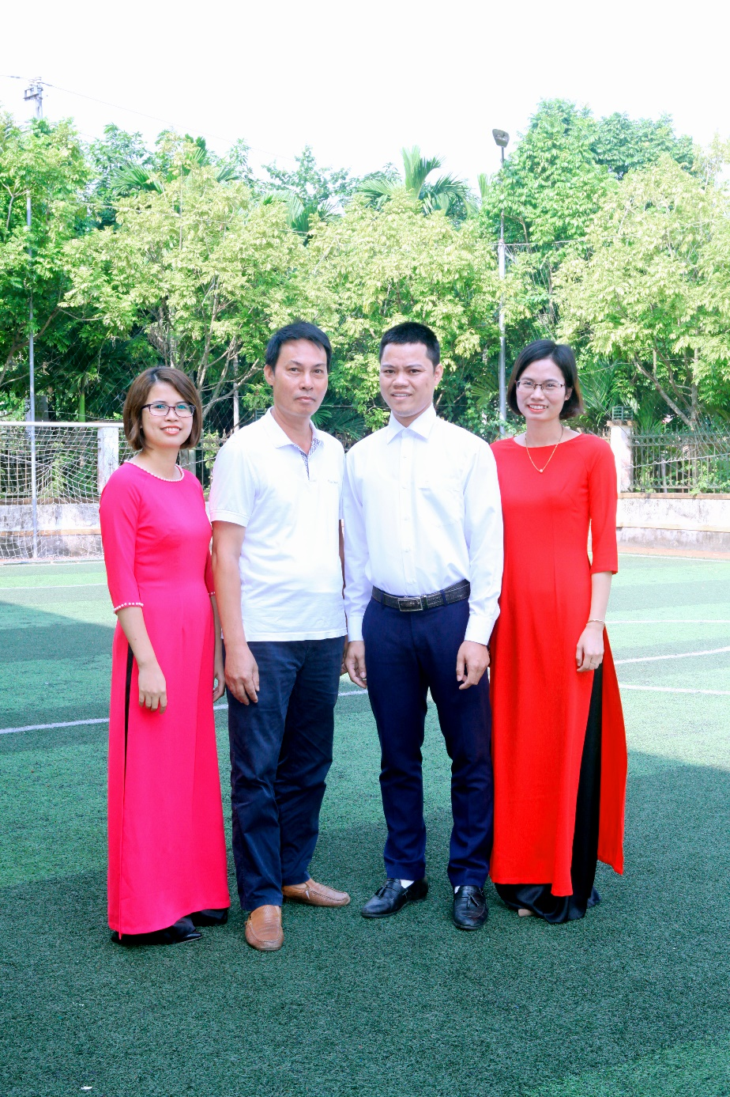
Tập thể cán bộ, viên chức khoa Vi sinh Bệnh viện Đông Hưng
(tháng 12 năm 2019)
- Các hoạt động nổi bật:
Khoa thực hiện các kĩ thuật xét nghiệm về vi sinh, cung cấp kịp thời các dịch vụ kỹ thuậtgóp phần nâng cao chất lượng chẩn đoán bệnh và theo dõi kết quả điều trị cho các khoa lâm sàng.
Hàng năm đã xét nghiệm 10.000 - 12.000 tiêu bản Vi sinh. Kết quả các tiêu bản bảo đảm độ chính xác cao. Khoa thực hiện nghiêm túc quy định nội kiểm, ngoại kiểm; chuẩn các quy trình kỹ thuật.
Khoa tích cực trển khai các dịch vụ kỹ thuật mới, kỹ thuật của tuyến trên, các dịch vụ theo yêu cầu của người bệnh: Helicobacter pylori Ag test nhanh, Dengue virus NS1Ag test nhanh, Rotavirus Ag test nhanh, Influenza virus A,B test nhanh…
Các hình thức thi đua khen thưởng đã đạt:
Khoa hoàn thành tốt nhiệm vụ năm 2016; 2017; 2018

KHOA DƯỢC
Tổng số cán bộ viên chức 10
Trong đó: Dược sĩ CKI 01, Dược sĩ ĐH 01
Khoadược tiền thân được thành lập từ thời Bệnh viện I và Bệnh viện II Đông Hưng. Sau khi thành lập Trung tâm y tế huyện Đông Hưng, Khoa dược của hai bệnh viện được sáp nhập thành Khoa dược bệnh viện đa khoa Đông Hưng ngày nay.
Trưởng khoa qua các thời kỳ:
Dược sĩ Nguyễn Thị Hạ - Trưởng khoa; Dược sĩ Đào Thị Beng – Phó khoa.
Dược sĩ Nguyễn Văn Lân từ năm 1992 đến tháng 11/2013
Dược sĩ Vũ Thị Thoan Phụ trách khoa từ tháng 11/2013 đến tháng 12/2015
Dược sĩ Nguyễn Thị Cúc Phụ trách khoa từ tháng 01/2016 đến nay
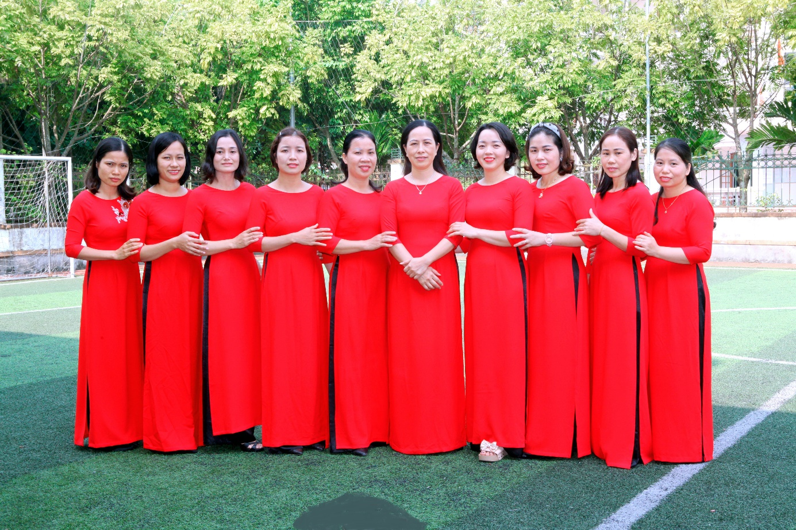
Tập thể cán bộ, viên chức khoa Dược Bệnh viện Đông Hưng
(tháng 12 năm 2019)
- Các hoạt động nổi bật:
Lập kế hoạch cung ứng thuốc, hóa chất, vật tư y tế bảo đảm đủ số lượng, chất lượng cho công tác khám chữa bệnh; Quản lý, theo dõi nhập thuốc, cấp phát thuốc, hướng dẫn sử dụng thuốc an toàn hợp lý.
Tham gia tổ chức, triển khai hoạt động của Hội đồng thuốc và điều trị có hiệu quả. Khoa đã quản lý, bảo quản thuốc theo đúng nguyên tắc “Thực hành tốt bảo quản thuốc”. Thực hiện công tác dược lâm sàng, thông tin, tư vấn về sử dụng thuốc, công tác cảnh giác dược, theo dõi, báo cáo thông tin liên quan đến tác dụng không mong muốn của thuốc. Quản lý, theo dõi việc thực hiện các quy định chuyên môn về Dược tại các khoa trong bệnh viện.
Phối hợp với các khoa cận lâm sàng, lâm sàng theo dõi, kiểm tra, giám sát việc sử dụng thuốc an toàn, hợp lý đặc biệt là sử dụng kháng sinh và theo dõi tình hình kháng kháng sinh trong bệnh viện.
Tham gia theo dõi, quản lý kinh phí sử dụng thuốc góp phần thực hiện việc sử dụng thuốc an toàn, hiệu quả, tránh lãng phí.
Các hình thức thi đua khen thưởng đã đạt:
Khoa hoàn thành tốt nhiệm vụ năm 2014; 2015; 2016; 2017; 2018

KHOA KIỂM SOÁT NHIỄM KHUẨN
Tổng số cán bộ viên chức và người lao động: 09
Trong đó: Thạc sĩ điều dưỡng 01, Điều dưỡng đại học 01, Kỹ thuật viên 01, Hộ lý 01; Lao động phổ thông hợp đồng 05.
Năm 2008 thành lập Tố Chống nhiễm khuẩn, phục trách tổ: Hộ lý Phạm Thị Lý. Khoa được thành lập từ tháng 04/2013.
Lãnh đạo khoa qua các thời kỳ:
Thạc sĩ điều dưỡng Vũ Thị Hải Trưởng khoa từ tháng 04/2013 đến nay.
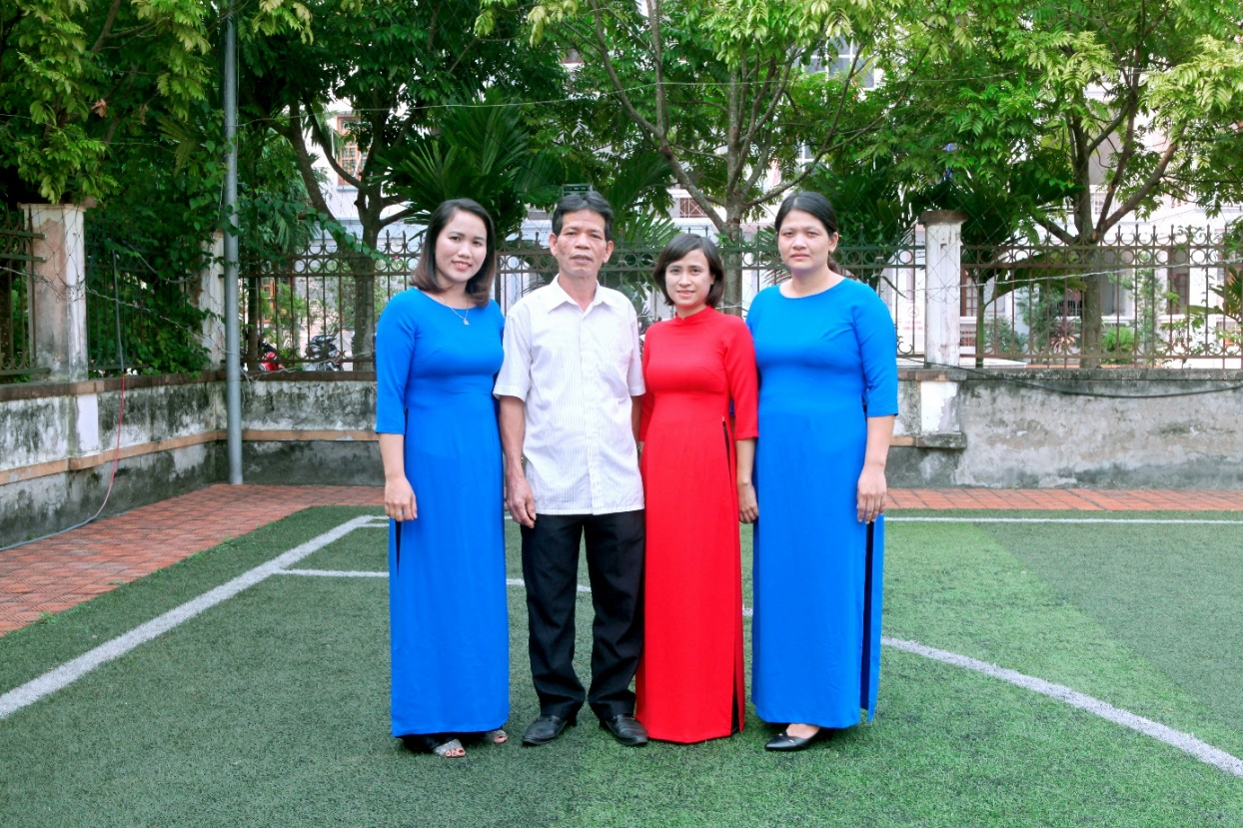
Tập thể cán bộ, viên chức khoa Kiểm soát nhiễm khuẩn Bệnh viện Đông Hưng
(tháng 12 năm 2019)
- Các hoạt động nổi bật:
Khoa thực hiện tốt công tác hướng dẫn phân loại, thu gom, lưu trữ, vận chuyển, xử lý chất thải rắn đúng theo quy định, góp phần giúp bệnh viện hoàn thành việc thực hiện các biện pháp xử lý ô nhiễm môi trường triệt để theo Quyết định số 1788/QĐ-TTg của Thủ tướng Chính phủ.
Bảo đảm cung cấp cho 100% bệnh nhân nội trú được mượn đồ vải hợp vệ sinh (quần, áo, chăn, màn, ga, gối). Xây dựng và duy trì Quy trình quản lý, mượn đồ, thuận tiện cho phục vụ người bệnh điều trị nội trú.
Luôn luôn cải tiến các quy trình: Quản lý, sử lý đồ vải tập trung; Sử lý dụng cụ, chế biến bông gạc tập trung; Quản lý, sử lý rác thải y tế … để hoàn thành tốt nhiệm vụ được giao.
Khoa còn tham gia giám sát việc thực hiện các quy trình kiểm soát nhiễm khuẩn trong toàn bệnh viện, vệ sinh tay; tổ chức tập huấn, hướng dẫn các quy trình, quy định về kiểm soát nhiễm khuẩn cho các khoa.
Các hình thức thi đua khen thưởng đã đạt:
Khoa hoàn thành tốt nhiệm vụ năm 2015; 2016; 2017; 2018
Hoạt động của các tổ chức đoàn thể:

+ Tổ chức Đảng
Thực hiện Quyết định số 16/2006/QĐ-UBND ngày 13 tháng 3 năm 2006 của UBND tỉnh về việc sắp xếp lại tổ chức ngành y tế Thái Bình, sau khi chia tách Trung tâm Y tế, Đảng bộ Trung tâm Y tế Đông Hưng được đổi tên thành Đảng bộ bệnh viện Đa khoa Đông Hưng. Đảng bộ đã trải qua 3 kỳ Đại hội 2005-2010; 2010-2015; 2015-2020.
Thời kỳ 2005-2010
Trung tâm y tế Đông Hưng có 163 cán bộ, nhân viên, Đảng bộ có 90 đảng viên, bố trí sinh hoạt trong 07 chi bộ. Ban chấp hành Đảng bộ có 09 đồng chí trong đó có 03 đồng chí nữ. UBKT Đảng uỷ có 03 đồng chí (01 đồng chí nữ). Đội ngũ cán bộ đều được qua đào tạo cơ bản theo chuyên ngành. Trong đó, đại học và trên đại học 51 đồng chí, cao đẳng 12 đồng chí, lý luận trung cấp 05 đồng chí. Khi tách, Đảng bộ bệnh viện Đa khoa Đông Hưng còn 7 đảng ủy viên. Đảng bộ đã được huyện ủy bổ xung thêm 2 đảng ủy viên.
Tổ chức Đảng: 74 đảng viên, Đại học và sau Đại học 37, 29 Trung cấp, Sơ học trở xuống 8 (trong đó nữ 39), trung cấp lý luận chính trị 10, sinh hoạt tại 6 chi bộ, 9 đảng ủy viên
Ban chấp hành Đảng bộ coi trọng việc xây dựng quy chế và hoạt động theo quy chế. Các quy chế được bổ xung để phù hợp với tình hình thực tế: Quy chế hoạt động của BCH, Quy chế hoạt động của bệnh viện. Các quy trình cũng được quan tâm đúng mức: Quy trình nhập viện, ra viện và các quy trình chuyên môn của các khoa phòng.
Năm 2006 Đảng bộ đã sắp xếp các chi bộ cho phù hợp với nhiệm vụ công tác chuyên môn, nâng cao tính chiến đấu trong các chi bộ. BCH đã xây dựng quy hoạch cán bộ, cử cán bộ đi học chuyên môn và lý luận, tạo nguồn cho Lãnh đạo đồng thời cử nhiều bác sĩ, kỹ thuật viên đi đào tạo vì vậy bệnh viện đã sớm triển khai các kỹ thuật mới ngay sau được trang bị thiết bị.
§¶ng bé tËp trung vµo thùc hiÖn NghÞ quyÕt 46-NQ/TW vµ NghÞ quyÕt sè 03-NQ/TU cña TØnh ñy vÒ t¨ng c­êng c«ng t¸c b¶o vÖ, ch¨m sãc vµ n©ng cao søc kháe nh©n d©n; ChØ thÞ sè 38-CT/TW cña Ban bÝ th­ vµ ChØ thÞ sè 16/CT-UBND ngµy 03/11/2009 cña UBND TØnh vÒ triÓn khai LuËt B¶o hiÓm Y tÕ vµ NghÞ quyÕt §¹i héi §¶ng b« huyÖn §«ng H­ng khãa XII. Trong qu¸ tr×nh l·nh ®¹o, §¶ng bé lu«n lu«n b¸m s¸t chØ tiªu kÕ ho¹ch cña Ngµnh, tranh thñ sù l·nh ®¹o cña HuyÖn uû, UBND huyÖn
Thực hiện nghiêm túc Quy định số 115-QĐ/TW, ngày 07-12-2007 của Bộ Chính trị (Khoá X) về nhữmg điều đảng viên không được làm; Đảng ủy duy trì nề nếp chế độ sinh hoạt Đảng trong BCH Đảng bộ và các chi bộ. Đảng viên giữ vững mối liên hệ với quần chúng thông qua việc sinh hoạt Đảng tại nơi cư trú.
Đảng bộ tập trung vào thực hiện Nghị quyết 46-NQ/TW và Nghị quyết số 03-NQ/TU của Tỉnh ủy về tăng cường công tác bảo vệ, chăm sóc và nâng cao sức khỏe nhân dân; Chỉ thị số 38-CT/TW của Ban bí thư và Chỉ thị số 16/CT-UBND ngày 03/11/2009 của UBND Tỉnh về triển khai Luật Bảo hiểm y tế và Nghị quyết Đại hội Đảng bộ huyện Đông Hưng khóa XII. Trong quá trình lãnh đạo, Đảng bộ luôn luôn bám sát chỉ tiêu kế hoạch của Ngành, tranh thủ sự lãnh đạo của Huyện uỷ, UBND huyện.
Đảng bộ tập trung lãnh đạo bệnh viện thực hiện Chỉ thị số 06/CT-BYT của Bộ trưởng Bộ Y tế về việc nâng cao chất lượng khám chữa bệnh cho nhân dân. Tổ chức thực hiện Quyết định số 29/2008/QĐ-BYT ngày 18/8/2008 của Bộ trưởng Bộ Y tế ban hành Quy tắc ứng xử của cán bộ viên chức trong ngành Y tế. Triển khai Chỉ thị số 03/2007/CT-BYT ngày 28/6/2007 của Bộ trưởng Bộ Y tế về việc tăng cường công tác phục hồi chức năng tại bệnh viện và tại cộng đồng.
Cán bộ, Đảng viên, nhân viên thực hiện tốt cuộc vận động học tập và làm theo tấm gương đạo đức Hồ Chí Minh, học tập gương liệt sỹ, bác sĩ Đặng Thùy Trâm, thực hiện Quy tắc ứng xử của cán bộ, viên chức trong ngành y tế. Tâm lý tiếp xúc với người bệnh có nhiều tiến bộ, không có đơn thư khiếu nại, tố cáo nhân viên bệnh viện. Hầu hết người bệnh chấp nhận tinh thần phục vụ của bệnh viện.
Đảng uỷ luôn chú trọng đến nhiệm vụ của Đảng viên, tất cả Đảng bộ từ BCH đến các chi bộ, các Đảng viên đều được giao nhiệm vụ phù hợp với năng lực và điều kiện công tác của mình.
Hàng năm Đảng bộ đều tổ chức kiểm điểm, đánh giá, phân mức đảng viên, kết quả 100% Đảng viên đủ tư cách hoàn thành tốt nhiệm vụ, trong đó có 15% hoàn thành xuất sắc nhiệm vụ, 100% chi bộ đạt tiêu chuẩn trong sạch, vững mạnh; liên tục nhiều năm Đảng bộ được Huyện uỷ công nhận là Đảng bộ trong sạch, vững mạnh; không có biểu hiện Đảng viên sa sút ý chí và phẩm chất đạo đức.
Đảng bộ không ngừng lớn mạnh cả về số lượng và chất lượng; Trong nhiệm kỳ này Đảng bộ đã kết nạp thêm 21 đảng viên mới (vượt chỉ tiêu đại hội đề ra là 14 đồng chí).
Thời kỳ 2010-2015
Đảng bộ tập trung lãnh đạo bệnh viện thực hiện Luật khám chữa bệnh số 40/2009/QH12;Luật sửa đổi, bổ sung một số điều của Luật BHYT số 46/2013/QH13 của Quốc hội; Thông tư số 07/2014/TT-BYT của Bộ Y tế quy định quy tắc ứng xử của công chức, viên chức, người lao động làm việc tại cơ sở y tế; Chỉ thị số 06/CT-BYT của Bộ trưởng Bộ Y tế về việc nâng cao chất lượng khám chữa bệnh, nhằm làm hài lòng người bệnh.
Thực hiện chỉ Chỉ thị 03-CT/TW ngày 14 tháng 5 năm 2011 của Bộ Chính Trị về việc tiếp tục đẩy mạnh học tập và làm theo tấm gương đạo đức Hồ Chí Minh, các chi bộ đã gắn liền vào các nội dung sinh hoạt. Tăng cường công tác giáo dục chính trị tư tưởng cho cán bộ viên chức, nâng cao đạo đức nghề nghiệp gắn liền với cuộc vận động “ Học tập và làm theo tấm gương đạo đức Hồ Chí Minh”, thực hiện lời dạy của Bác “ Lương y phải như từ mẫu” và 12 điều y đức của nghề thầy thuốc, đã tạo chuyển biến tích cực về việc rèn luyện phẩm chất đạo đức lối sống, tác phong làm việc của Đảng viên, nhất là các đồng chí Trưởng khoa, phòng.
Quán triệt việc thực hiện Quy định số 47-QĐ/TW ngày 01/11/2011 của Ban Chấp hành Trung ương Đảng (Khoá XI) về những điều đảng viên không được làm.
Để phát triển chuyên khoa sâu, Đảng bộ đã ra nghị quyết tách các liên khoa và thành lập thêm khoa, phòng mới. Sau khi tổ chức lại, các khoa phòng đã phát huy mạnh mẽ ưu thế chuyên khoa, chủ động phát triển kỹ thuật mới, nâng cao chất lượng điều trị nội trú cho người bệnh. Bệnh viện liên tục nâng cao chất lượng khám chữa bệnh, nhằm tăng sự hài lòng người bệnh, bố trí một số bàn khám bệnh kết hợp với khoa điều trị nội trú như khoa Ngoại, khoa Mắt, khoa Tai Mũi Họng và khoa Đông Y - PHCN giúp các khoa chủ động về nhân lực và phát triển kỹ thuật. Phát triển kỹ thuật mới đã đáp ứng tiêu chí của bệnh viện đa khoa tuyến huyện hạng II, giảm số người bệnh phải chuyển tuyến.
Đảng ủy có chủ trương ưu tiên đầu tư, mua sắm những máy, trang bị y tế đắt tiền từ nguồn kinh phí được tài trợ như bộ dụng cụ phẫu thuật nội soi, bàn phẫu thuật, đèn phẫu thuật, máy XQ, máy thở; dành nguồn kinh phí tự có của bệnh viện để giải quyết nhu cầu mua sắm trước mắt. Do vậy trang thiêt bị vừa bảo đảm được nhu cầu cấp thiết và lâu dài.
Trong nhiệm kỳ qua, BCH Đảng bộ luôn bám sát Nghị quyết Đại hội Đảng bộ lần thứ VIII của bệnh viện, thực hiện vượt mức chỉ tiêu của Đại hội. Đảng bộ đã lãnh đạo bệnh viện liên tục phát triển, xây dựng đội ngũ Đảng viên mạnh về số lượng và chất lượng, phát triển được 36 đảng viên mới, Đảng bộ và các Chi bộ đều được công nhận trong sạch vững mạnh, 11 Đảng viên đã được trao tặng huy hiệu 30 năm tuổi Đảng.
Thời kỳ 2015-2020
Ban Chấp hành Đảng bộ Bệnh viện luôn đoàn kết, thống nhất thực hiện tốt công tác xây dựng Đảng, quán triệt thực hiện nghiêm túc các Chỉ thị, Nghị quyết của Đảng:
Thực hiện Chỉ thị số 05-CT/TW,ngày 15/5/2016 của Bộ Chính trị; Bệnh viện đã tổ chức quán triệt sâu sắc các văn bản chỉ đạo của Tỉnh ủy, Huyện ủy, các chuyên đề học tập và làm theo tư tưởng, đạo đức, phong cách Hồ Chí Minh đến các đồng chí Đảng ủy viên, Bí thư chi bộ và toàn thể cán bộ, đảng viên trong Đảng bộ.
Qua việc học tập Nghị quyết số 04-NQ/TW của Ban Chấp hành Trung ương Đảng Cộng sản Việt Nam khoá XII ban hành ngày 30-10-2016 về tăng cường xây dựng, chỉnh đốn Đảng; ngăn chặn, đẩy lùi sự suy thoái về tư tưởng chính trị, đạo đức, lối sống, những biểu hiện "tự diễn biến" và "tự chuyển hóa" trong nội bộ. Tình hình chính trị tư tưởng của cán bộ, đảng viên trong Đảng bộ ổn định, đoàn kết, khắc phục mọi khó khăn, chấp hành tốt chủ trương, chính sách, nghị quyết của Đảng các cấp, pháp luật của Nhà nước và quy chế bệnh viện; tuân thủ những điều đảng viên không được làm; giữ mối liên hệ tốt với cấp ủy; thực hiện tốt nghĩa vụ công dân nơi cư trú; thực hành tốt quy tắc ứng xử và y đức, nâng cao chất lượng chăm sóc sức khoẻ nhân dân, xây dựng Bệnh viện ngày một phát triển;
Thực hiện Hướng dẫn số 08-HD/HU ngày 04/5/2017 của Ban Thường vụ Huyện ủy Đông Hưng, Đảng ủy bệnh viện Đa khoa Đông Hưng đã ban hành Kế hoạch số 228-KH/ĐU ngày 08/5/2017 về việc triển khai, quán triệt, tổ chức sinh hoạt và đăng ký thực hiện “Học tập và làm theo tư tưởng, đạo đức, phong cách Hồ Chí Minh về phòng, chống suy thoái tư tưởng chính trị, đạo đức, lối sống, tự diễn biến, tự chuyển hóa”. Qua đó, nâng cao nhận thức cho cán bộ, đảng viên và người lao động về tư tưởng, đạo đức, phong cách và những lời dạy của Chủ tịch Hồ Chí Minh, tạo sự chuyển biến mạnh mẽ về ý thức tu dưỡng rèn luyện, nâng cao đạo đức cách mạng trong cán bộ, đảng viên và người lao động, đẩy lùi sự suy thoái về tư tưởng chính trị, đạo đức lối sống và các tệ nạn xã hội, góp phần thực hiện thắng lợi nghị quyết Đại hội đảng các cấp đã đề ra.
Đảng ủy đã chỉ đạo các chi bộ nghiêm túc đưa nội dung học tập và làm theo tư tưởng, đạo đức, phong cách Hồ Chí Minh vào sinh hoạt chi bộ, nhất là nội dung liên quan Chuyên đề năm 2019 “Học tập và làm theo tư tưởng, đạo đức, phong cách Hồ Chí Minh về xây dựng ý thức tôn trọng nhân dân, phát huy dân chủ, chăm lo đời sống nhân dân”. Các chi bộ đã lựa chọn những nội dung phù hợp với đặc điểm và nhiệm vụ của mình để tổ chức học tập, thảo luận, bàn kế hoạch phấn đấu học tập và làm theo Bác, các tổ đảng đã tổ chức cho từng đảng viên tự liên hệ, xây dựng kế hoạch phấn đấu và đăng ký nội dung làm theo Bác với những việc làm thiết thực gắn với nhiệm vụ, lĩnh vực công tác. Các khoa, phòng đã lồng ghép nội dung học tập và làm theo tư tưởng, đạo đức, phong cách Hồ Chí Minh với thực hiện nhiệm vụ công tác thường xuyên của mình; thực hành tốt các quy định chuẩn mực đạo đức của ngành và xác định đây là tiêu chí đánh giá cán bộ, đảng viên hàng năm, góp phần trực tiếp vào việc thực hiện thắng lợi các mục tiêu, nhiệm vụ chính trị của bệnh viện.
Đảng ủy đã Quán triệt, thực hành tốt Lời dạy của Bác “Lương y phải như từ mẫu”; 12 điều y đức; Quyết định số 426/QĐ-SYT ngày 22/8/2017 của Giám đốc Sở Y tế Thái Bình về việc ban hành quy định về chuẩn mực đạo đức nghề nghiệp đối với viên chức, người lao động trong các đơn vị y tế; Kế hoạch số 1450/KH-BYT ngày 29/12/2017 của Bộ trưởng Bộ Y tế về việc học tập và làm theo tư tưởng, đạo đức, phong cách Hồ Chí Minh thực hiện dân chủ cơ sở, Quy tắc ứng xử, đổi mới phong cách, thái độ phục vụ của cán bộ y tế, xây dựng cơ sở y tế “Xanh - Sạch - Đẹp”, chất lượng bệnh viện hướng tới sự hài lòng của người bệnh.
Trong nhiều năm qua Đảng bộ luôn đạt danh hiệu Đảng bộ trong sạch vững mạnh tiêu biểu, các đoàn thể hoạt động tốt, được các cấp đánh giá cao.
Đảng bộ bệnh viện (31/12/2019) có 92 Đảng viên, 06 Chi bộ; Ban chấp hành Đảng ủy gồm 11 đồng chí. Trong nhiệm kỳ qua đã kết nạp được 25 đảng viên mới, đạt chỉ tiêu Đại hội đề ra.
Tháng 01 năm 2020 Đảng bộ đã sát nhập 6 chi bộ thành 5 chi bộ, thuận lợi cho công tác lãnh đạo, chỉ đạo các khoa phòng phù hợp với tình hình mới; đã tổ chức thành công đại hội các chi bộ nhiệm kỳ 2020 - 2022 tiến tới đại hội Đảng bộ nhiệm kỳ 2020 - 2025. Năm 2019 vẫn được công nhận là đảng bộ trong sạch vững mạnh, tiêu biểu.
- Công Đoàn
Cùng với sự phát triển của bệnh viện, dưới sự lãnh đạo của Đảng bộ, Công đoàn bệnh viện Đa khoa Đông Hưng không ngừng phát triển đến nay đã có 198 đoàn viên, sinh hoạt ở 18 tổ công đoàn.
Công đoàn bệnh viện đã luôn sát cánh cùng chính quyền tham gia các hoạt động chuyên môn, bàn bạc giải quyết những khó khăn trong công tác và đời sống của đoàn viên, thực hiện chế độ chính sách, chăm lo bảo vệ quyền, lợi ích chính đáng của đoàn viên. Đặc biệt đời sống vật chất và tinh thần ngày càng được cải thiện, phong trào văn hóa, văn nghệ, thể dục - thể thao luôn được quan tâm. Liên tục các năm đều đạt giải nhất, nhì cá, nhân tập thể trong Hội thi Văn nghệ - Thể thao do Công đoàn ngành tổ chức.
Công đoàn sát cánh cùng với Ban Giám đốc, phát huy vai trò của mình trong công tác vận động đoàn viên thực hiện tốt các chủ trương chính sách của Đảng và Nhà nước, đã tổ chức các đợt tuyên truyền, vận động đoàn viên thực hiện tốt các phong trào thi đua học tập, lao động tốt, lao động sáng tạo góp phần phát triển bệnh viện ngày càng lớn mạnh. Đoàn viên tích cực tham gia học tập nâng cao trình độ chuyên môn, tay nghề, rèn luyện kỹ năng giao tiếp ứng xử, xây dựng môi trường bệnh viện thân thiện, “Xanh - Sach - Đẹp” với đội ngũ cán bộ ngày càng chuyên nghiệp. Cùng tham gia với chính quyền phát huy được tính dân chủ của đoàn viên, hoàn thiện Quy chế chi tiêu nội bộ bảo đảm tính khách quan, công bằng trong thực thi nhiệm vụ của đơn vị.
Ngoài các hoạt động chuyên môn Công đoàn còn tích cực tham gia nhiều hoạt động xã hôi từ thiện, phong trào Hiến máu tình nguyện, tiếp sức cho người bệnh, các phong trào vì sức khỏe cộng đồng được duy trì thường xuyên, thực hiện tốt nhiệm vị chính trị của đơn vị.
Đã nhiều năm Công đoàn duy trì tổ chức chúc mừng sinh nhật cho từng đoàn viên, tặng hoa, tặng quà chúc mừng sinh nhật, tạo không khí vui tươi phấn khởi và gắn kết đoàn viên với tổ chức công đoàn. Ban nữ công hàng năm tổ chức tuyên dương tặng quà cho các con cán bộ, viên chức lao động trong đơn vị, phát huy phong trào nuôi dạy con chăm ngoan, học giỏi, không mắc tệ nạn xã hội.
Công đoàn luôn được công nhận là tổ chức công đoàn cơ sở vững mạnh, được đón nhận giấy khen của Công đoàn ngành Y tế Thái Bình và Công đoàn Y tế Việt Nam
Trên chặng đường xây dựng, trưởng thành và phát triển, Công đoàn bệnh viện Đa khoa Đông Hưng không ngừng phấn đấu vươn lên để hoàn thành nhiệm vụ. Công đoàn bệnh viện Đa khoa Đông Hưng luôn xứng đáng là một tổ chức quần chúng tin cậy của Đảng bộ bệnh viện và là một bộ phận không thể thiếu được của tổ chức chính quyền./.
Lãnh đạo qua các thời kỳ:
- Đỗ Thị Hoạt
- Nguyễn Văn Lân
- Huỳnh Văn Ba
- Nguyễn Thị Ngân
- Hội cựu chiến binh
Quá trình thành lập: Thường trực Huyện hội Cựu chiến binh (CCB) ra Quyết định số 173/QĐ-CCB, ngày 20 tháng 8 năm 2012 thành lập Hội CCB bệnh viện đa khoa huyện Đông Hưng (thuộc khối 487) quân số 30 đồng chí và Đảng ủy bệnh viện Đa khoa Đông Hưng chỉ định Ban chấp hành (BCH) lâm thời, đồng chí Chu Văn Bưởi làm Chủ tịch hội, đồng chí Đinh Hải Lâm Phó chủ tịch hội. Ngày 28/8/2012 hội CCB đại hội lần thứ nhất có 30 đồng chí tham dự: trong đó có 21 đồng chí nam, 9 nữ. Đảng viên là 22 đồng chí, 11 đồng chí là sĩ quan cấp úy, 19 là Hạ sĩ quan, chiến sỹ. Đại hội đã bầu ra BCH gồm 5 đồng chí: đồng chí Chu Văn Bưởi, Đinh Hải Lâm, Phạm Văn Tuyển, Nguyễn Văn Đán và đồng chí Phạm Thị Lý sau đó BCH họp bầu: Đồng chí Chu Văn Bưởi làm Chủ tịch phụ trách chung, đồng chí Đinh Hải Lâm Phó chủ tịch hội phụ trách công tác thi đua, đồng chí Phạm thị Lý quản lý tài chính (Quyết định chuẩn y số 187 ngày 6/9/2012 của huyện hội CCB Huyện)
Quá trình phát triển: Ngày 28/8/2017 hội CCB đại hội lần thứ hai có 22 đồng chí tham dự: Có 17 Nam, 5 nữ. Đảng viên là 15 , 7 là sĩ quan cấp úy, 15 là Hạ sĩ quan, chiến sỹ. Đại hội đã bầu ra BCH gồm 4 đồng chí: Đồng chí Chu Văn Bưởi, Đinh Hải Lâm, Phạm Văn Tuyển, Nguyễn Văn Đán, sau đó BCH họp bầu: Đồng chí Chu Văn Bưởi làm Chủ tịch phụ trách chung, đồng chí Đinh Hải Lâm Phó chủ tịch hội phụ trách công tác thi đua, đồng chí Phạm thị Lý quản lý tài chính (Quyết định chuẩn y số 187 ngày 06/9/2012 của huyện hội CCB Huyện)
Tháng 02 năm 2016 kết nạp mới 3 đồng chí vào hội, đến nay các CCB đã nghỉ chế độ hưu hiện hội CCB bệnh viện chỉ còn 8 đồng chí.
Thành tích đạt được: Các năm Hội CCB bệnh viện đều được công nhận là Hội CCB cơ sở đạt danh hiệu trong sạch vững mạnh. Có 3 bài viết dự thi quan hệ đặc biệt Việt nam Lào - Lào Việt. Có 1 bài viết của đồng chí Chủ tịch hội về CCB Phạm Văn Tuyển hết lòng về người bệnh được Đài truyền thanh Huyện Đông Hưng phát trên sóng của đài,1bài viết về CCB bệnh viện Đa khoa Đông Hưng đi đầu trong việc triển khai kỹ thuật mới nâng cao chất lượng khám chữa bệnh, được đăng trên tạp chí Thông tin Cựu chiến binh, Hội cựu chiến binh Việt Nam. Có 4 đồng chí được tặng Kỷ niệm chương Hội CCB Việt nam.
Hàng năm được UBND huyện Đông Hưng, Hội CCB huyện Đông Hưng tặng giấy khen cho tập thể hội CCB, cá nhân hội CCB bệnh viện về thành tích: Hội CCB gương mẫu giai đoạn 2014 - 2019, đã hoàn thành tốt nhiệm vụ công tác hội. BCH hội đoàn kết, duy trì tốt sinh hoạt hội thường kỳ, thực hiện tốt nghị quyết của huyện Hội, nghị quyết Đảng.
Hội thường xuyên duy trì trích quỹ của hội tặng khuyến học cho con Hội viên và con cán bộ trong bệnh viện; thực hiện tốt việc hiếu, việc hỷ cho các thành viên trong hội và trong cơ quan đơn vị.
Hội viên hội CCB chấp hành tốt chính sách của Đảng, pháp luật nhà nước, quy định của Bộ Y tế, chưa có hội viên nào bị kỷ luật.
- Đoàn thanh niên
Quá trình hình thành và phát triển:
Năm 2006 Chi đoàn thanh niên có 30 đoàn viên do đồng chí Phí Thị Ngọc Anh làm bí thư chi đoàn. Chi đoàn bệnh viện sinh hoạt trong khối đoàn thanh niên khối cơ quan của huyện.
Năm 2012 với sự lớn mạnh cả về số lượng và chất lượng, chi đoàn có 70 đoàn viên và chính thức được Huyện đoàn công nhận là Đoàn thanh niên trực thuộc Huyện đoàn quản lý. Tại Đại hội Đoàn thanh niên bệnh viện đa khoa Đông Hưng khóa I, nhiệm kỳ 2012 - 2014, ngày 26 tháng 03 năm 2012, Đại hội bầu đồng chí Nguyễn Phạm Hà làm bí thư đoàn thanh niên. Tại Đại hội chính thức ra mắt Câu lạc bộ thầy thuốc trẻ bệnh viện đa khoa Đông Hưng.
Ngày 26-3 năm 2014, Đại hội khóa II nhiệm kỳ 2014 - 2017 bầu đồng chí Nguyễn Phạm Hà tiếp tục làm bí thư đoàn, ban chấp hành đoàn gồm 7 đồng chí
Ngày 23-3 năm 2017 đã diễn ra Đại hội khóa III nhiệm kỳ 2017 - 2022. Số lượng đoàn viên đầu nhiệm kỳ là 92, ban chấp hành gồm 9 đồng chí, đại hội bầu đồng chí Nguyễn Duy Quyến làm Bí thư, đồng chí Nguyễn Bá Trọng và đồng chí Nguyễn Thị Hoa làm Phó bí thư đoàn thanh niên bệnh viện. Tại đại hội đã kiện toàn câu lạc bộ thầy thuốc trẻ, thành lập đội bóng đá nam, đội bóng đá nữ và ngân hàng máu sống sẵn sàng hiến máu cho người bệnh tại bệnh viện khi cần thiết.
Đoàn thanh niên bệnh viện đa khoa Đông Hưng hiện nay có 82 đoàn viên, Ban chấp hành gồm 9 đồng chí, sinh hoạt tại 3 chi đoàn: Chi đoàn Ngoại sản – chuyên khoa, chi đoàn Nội – Nhi, chi đoàn Cận lâm sàng – Phòng ban
Thành tích đạt được:
Huyện đoàn Đông Hưng công nhận: Tập thể xuất sắc năm 2017, năm 2018;
Tỉnh đoàn thanh niên tặng: Bằng khen năm 2017, năm 2018.

PHỤ LỤC
Phụ lục 1
Năm | Tổng số cán bộ | Tổng khoa phòng | Giường bệnh KH
2006 | 132 | 15 | 130
2007 | 159 | 15 | 130
2008 | 139 | 15 và tổ Kiểm soát nhiễm khuẩn) | 130
2009 | 146 | 15 và tổ KSNK | 160
2010 | 159 | 15 và tổ KSNK | 160
2011 | 165 | 15 và tổ KSNK | 200
2012 | 168 | 15 và 2 tổ KSNK; Công nghệ thông tin) | 200
2013 | 157 | 18 và tổ CNTT | 200
2014 | 174 | 20 | 200
2015 | 171 | 23 | 250
2016 | 183 | 23 | 250
2017 | 192 | 23 | 250
2018 | 209 | 23 | 300
2019 | 213 | 23 | 300

Phụ lục 2: Quá trình phát triển các dịch vụ kỹ thuật

STT | Danh mục | Năm | Người thực hiện
1 | Các kỹ thuật cơ bản đã có trước | 1990 | Không thống kê
2 | Phẫu thuật Glaucome | 1992 | BS. Phạm Hải Triều
3 | Phẫu thuật cắt 2/3 dạ dày | 1992 | BS. Triệu Hải Đông
 |  |  | BS. Phạm Văn Cải
4 | Nối vị tràng | 1992 | BS. Triệu Hải Đông  BS. Phạm Văn Cải
5 | Cắt đoạn ruột làm hậu môn nhân tạo | 1992 | BS. Triệu Hải Đông  BS. Phạm Văn Cải
6 | Phẫu thuật sỏi bàng quang | 1993 | BS. Triệu Hải Đông
7 | Cắt lách do chấn thương | 1994 | BS. Triệu Hải Đông  BS. Phạm Văn Cải
8 | Phẫu thuật đục nhân mắt | 1995 | BS. Phạm Hải Triều
9 | Siêu âm đen trắng | 1995 | BS. Nguyễn Ngọc Tuyến
10 | Triệt sản nam | 1995 | BS. Vũ Huy Đạo
 |  |  | BS. Nguyễn Văn Vọng
11 | Hạ tinh hoàn lạc chỗ | 1996 | BS. Triệu Hải Đông
12 | Điện tâm đồ | 1996 | BS. Nguyễn Văn Toàn
13 | Gây tê tủy sống | 1997 | BS. Nguyễn Văn Minh
14 | Cắt túi mật | 1997 | BS. Triệu Hải Đông  BS. Phạm Văn Cải
15 | Sinh hóa nước tiểu tự động | 1998 | YS. Hoàng Đình Ninh
16 | Sinh hóa máu bán tự động | 1998 | YS. Hoàng Đình Ninh
17 | Dựng máy tính 100 M đầu tiên | 2000 | ĐD. Phí Thị Ngọc Anh
18 | Nối mạng Internet băng hẹp | 2001 | Bưu điện Đông Hưng
19 | Sử dụng kính sinh hiển vi | 2003 | BS. Phạm Hải Triều
20 | Sinh hóa máu tự động | 2004 | YS. Hoàng Đình Ninh
21 | Phân tích tế bào máu tự động | 2004 | YS. Hoàng Đình Ninh
22 | Máy khí dung họng | 2004 | BS. Hà Minh Hường
23 | Monitor bệnh nhân | 2004 | BS. Nguyễn Văn Toàn
24 | Monitor sản khoa | 2004 | BS. Nguyễn Văn Vọng
25 | Điện não đồ | 2005 | BS. Nguyễn Văn Toàn
26 | Nội soi TMH | 2006 | BS. Nguyễn Thị Tài
27 | Điều trị đái tháo đường | 2006 | BS. Nguyễn Bá Viễn
28 | Kéo dãn cột sống điện tử | 2008 | BS. Nguyễn Thị Ngân
29 | Điện phân | 2008 | BS. Nguyễn Thị Ngân
30 | Laze điều trị công suất thấp | 2008 | BS. Nguyễn Thị Ngân
31 | Siêu âm màu | 2008 | BS. Hoàng Văn Hoán
32 | Máy truyền dịch | 2009 | BS. Nguyễn Văn Toàn
33 | Gây mê kèm thở | 2009 | BS. Vũ Ngọc Oai
34 | Soi thực quản, dạ dày | 2009 | BS. Phạm Văn Tuyển
35 | Phẫu thuật kết hợp xương cẳng tay | 2009 | BS. Huỳnh Văn Ba
36 | Phẫu thuật điều trị can lệch có kết hơp xương | 2009 | BS. Huỳnh Văn Ba
37 | Phẫu thuật gẫy đốt bàn ngón tay kết hợp xương Kirschner hoặc nẹp vít | 2009 | BS. Huỳnh Văn Ba
38 | Rút nẹp vít, đinh và các dụng cụ khác sau phẫu thuật | 2009 | BS. Huỳnh Văn Ba
39 | Kết hợp xương trong gẫy xương mác | 2009 | BS. Huỳnh Văn Ba
40 | Siêu âm đo mật độ xương | 2009 | KTV. Vũ Thị Thúy
41 | Phân tích điện giải tự động | 2009 | KTV. Hà Nguyệt Minh
42 | Đo tốc độ máu lắng bằng máy | 2009 | YS. Hoàng Đình Ninh
43 | Điều trị Insulin nội trú | 2010 | BS. Hoàng Thị Kim Dung
44 | Đặt nẹp vít gẫy thân xương chày | 2010 | BS. Huỳnh Văn Ba
45 | Máy soi cổ TC | 2010 | BS. Vũ Thị Hà
46 | Đốt cổ TC | 2010 | BS. Vũ Thị Hà
47 | Phẫu thuật đẻ lần 2, rạch da đường ngang | 2010 | BS. Nguyễn Văn Vọng
 |  |  | BS. Vũ Thị Hà
48 | Ghi điện tim tại giường | 2010 | BS. Hoàng Thị Kim Dung
49 | Phẫu thuật mộng ghép kết mạc tự thân | 2010 | BS. Phạm Hải Triều
50 | Phẫu thuật gọt giác mạc | 2011 | BS. Phạm Hải Triều
51 | Phẫu thuật trĩ Longo | 2011 | BS. Vũ Đức Quý
52 | Phẫu thuật thoát vị bẹn đặt lưới | 2011 | BS. Vũ Đức Quý
53 | Chụp XQ di động | 2011 | KTV. Đỗ Đức Diêm
54 | PT nội soi ruột thừa | 2012 | BS. Huỳnh Văn Ba
55 | Laze nội mạch | 2012 | BS. Hoàng Thị Kim Dung
56 | PT nội soi chửa ngoài tử cung | 2013 | BS. Nguyễn Văn Vọng
57 | PT nội soi cắt, bóc u nang buồng trứng | 2013 | BS. Nguyễn Văn Vọng
58 | Máy đo khúc xạ | 2013 | ĐD. Phạm Thị Mai
59 | Cắt u lành giáp trạng 1-2 thùy | 2013 | BS. Vũ Đức Quý
60 | Xét nghiệm Elisa | 2013 | CN. Phạm Thị Hòa
61 | Xét nghiệm đông máu tự động | 2013 | CN. Phạm Thị Hòa
62 | Cắt Amidan gây mê | 2013 | BS. Vũ Đăng Quyết
63 | Sốc điện ngoài lồng ngực | 2013 | BS. Đinh Hải Lâm
64 | Chụp XQ răng | 2013 | YS. Lương Văn Thấm
65 | ĐT vàng da SS bằng ánh sáng | 2013 | BS. Nguyễn Phạm Hà
66 | Phần mềm OneMES | 2013 | CN. Bùi Thị Phương
67 | Thở máy không xâm nhập | 2014 | BS. Đinh Hải Lâm
68 | Siêu âm điều trị | 2014 | BS. Nguyễn Thị Ngân
69 | Ăn theo bệnh lý | 2014 | BS. Bùi Thị Hiển
70 | Sử dụng kính sinh hiển vi PT | 2014 | BS. Phạm Hải Triều
71 | Chụp XQ mật độ xương DEXA | 2015 | BS. Hoàng Quang Hoán
72 | Cấy chỉ (Đông Y) | 2015 | BS. Nguyễn Thị Ngân
73 | Áp lạnh CTC | 2015 | BS. Nguyễn Thị Yến
74 | PT nội soi thủng dạ dày | 2015 | BS. Vũ Đức Quý
75 | PT nội soi cắt túi mật | 2015 | BS. Vũ Đức Quý
76 | Nuôi cấy và định danh vi khuẩn  Làm Kháng sinh đồ | 2016 | KTV. Vũ Thị Thúy
77 | Phẫu thuật cắt đoạn đại tràng  làm hậu môn nhân tạo | 2016 | BS. Vũ Đức Quý
78 | Giảm đau trong đẻ | 2017 | BS. Nguyễn Duy Quyến
79 | Phẫu thuật KHX vỡ mâm chày | 2017 | BS. Mã Văn Tuyến  BS. ĐHY Thái Bình
80 | Phẫu thuật nội soi cắt chỏm nang thận, sỏi niệu quản | 2017 | BS. Vũ Đức Quý  BS. ĐHY Thái Bình
81 | Phãu thuật nội soi cắt tử cung bán phần | 2017 | BS. Nguyễn Phạm Hà
82 | Xét nghiêm phát hiện vi khuẩn HP gây viêm loét dạ dày | 2017 | KTV. Vũ Thị Thúy
83 | Phẫu thuật Sỏi ống mật chủ | 2018 | BS. Vũ Đức Quý
84 | Phẫu thuật sỏi thận | 2018 | BS. Vũ Đức Quý  BS. ĐHY Thái Bình
85 | Xét nghiệm gen Xpert/MTB phát hiện Lao | 2018 | KTV. Nguyễn Xuân Thường
86 | Nội soi đại tràng; Nội soi trực tràng | 2018 | BS. Phạm Văn Tuyển
87 | Siêu âm đầu dò âm đạo | 2018 | BS. Nguyễn Phạm Hà
88 | Phẫu thuật đục thủy tinh thể bằng phương pháp Phaco | 2019 | BS. Nguyễn Bá Trọng  BS. BV Mắt Thái Bình
89 | Phẫu thuật cắt tử cung hoàn toàn | 2019 | BS. Nguyễn Phạm Hà  BS. ĐHY Thái Bình

Phụ lục 3: Các danh hiệu thi đua khen thưởng đã đạt được trong những năm gần đây ( 2013-2018)
- Danh hiệu thi đua:
Năm | Danh hiệu thi đua | Số, ngày, tháng, năm của quyết định công nhận danh hiệu thi đua, cơ quan ban hành quyết định
2013 | 4 Tập thể lao động xuất sắc | Cấp ngày 09/12/2013; Sở Y tế Thái Bình
2013 | 13 cá nhân đạt CSTĐ cấp cơ sở | Số 421/QĐ-SYT Cấp ngày 09/12/2013; Sở Y tế Thái Bình
2014 | 12 cá nhân đạt CSTĐ cấp cơ sở, 01 CSTĐ cấp tỉnh | Số 10/QĐ-SYT cấp ngày 09/01/2015, Sở Y tế Thái Bình
2015 | CĐCS vững mạnh | Số 188/QĐ-CĐYT cấp ngày 31/12/2015, CĐ Sở Y tế
2015 | Công tác khuyến học, khuyến tài 15 năm (2001-2015) | Số 18095/QĐ-UBND tỉnh Thái Bình
2015 | Chiến sĩ thi đua cơ sở: 13 cá nhân. | Số 54/QĐ-SYT cấp ngày 14/01/2016, Sở Y tế Thái Bình
2016 | Chiến sĩ thi đua cơ sở: 14 cá nhân. | Quyết định số 1358/QĐ-SYT ngày 19/12/2016 của Giám đốc Sở Y tế Thái Bình
2016 | Hoàn thành xuất sắc nhiệm vụ (Gồm: 14 cá nhân, 04 tập thể) | Quyết định số 1401/QĐ-SYT ngày 28/12/2016 của Giám đốc Sở Y tế Thái Bình
2017 | Chiến sĩ thi đua cơ sở: 08 cá nhân. | Quyết định số 33/QĐ-SYT ngày 11/01/2018 của Giám đốc Sở Y tế Thái Bình
2017 | Hoàn thành xuất sắc nhiệm vụ (Gồm: 07 cá nhân, 03 tập thể) | Quyết định số 35/QĐ-SYT ngày 11/01/2018 của Giám đốc Sở Y tế Thái Bình
2017 | Tập thể xuất sắc | Số 175-QĐ/ĐTN, ngày 15/11/2017 của Huyện đoàn Đông Hưng
2018 | Tập thể xuất sắc | Số 30-QĐ/ĐTN, ngày 16/11/2018 của Huyện đoàn Đông Hưng

- Hình thức khen thưởng:
Năm | Hình thức khen thưởng | Số, ngày, tháng, năm của quyết định khen thưởng, cơ quan ban hành quyết định
2014 | Bằng khen  cá nhân | Số 197/ QĐ-BYT ngày 21/01/2015; Bộ Y tế
2014 | Bằng khen | Số 2497/QĐ-BYT cấp ngày 07/07/2015; Bộ Y tế
2014 | Giấy khen 3 khoa phòng | Quyết định số 23/QĐ- SYT ngày 19/01/2015; Sở Y tế
2014 | Bằng khen | Quyết định số 194/QĐ-UBND ngày 26/01/2015; UBND tỉnh Thái Bình
2014 | Giấy khen | Quyết định số 181/QĐ- SYT ngày 17/3/2015; Sở Y tế
2015 | Giấy khen | Số 11/QĐ-BHXH ngày 08/01/2016; BHXH tỉnh Thái Bình
2015 | Giấy khen | Số 70/QĐ-UBND ngày 15/01/2016; UBND huyện Đông Hưng
2015 | Bằng khen | Số 32/QĐ-CĐYT ngày 28/01/2016; BCHCĐYT Việt Nam
2015 | Giấy khen | Số 324/QĐ-SYTngày 24/03/2016; Sở Y tế
2015 | Giấy khen | Số 460/QĐ-HU ngày 15/01/2016; HU Đông Hưng
2016 | Bằng khen | Số 50/QĐKT-VP ngày 21/06/2016; Tỉnh đoàn Thái Bình
2016 | Giấy khen | Số 54KT/UBH ngày 15/10/2016; Hội Liên Hiệp Thanh Niên Việt Nam tỉnh Thái Bình.
2016 | Bằng khen (01 tập thể) | Quyết định số 6653/QĐ-BYT ngày 07/11/2016 của Bộ trưởng Bộ Y tế
2016 | Bằng khen (Gồm: Tập thể bệnh viện, 02 cá nhân) | Quyết định số 4055/QĐ-UBND ngày 30/12/2016 của Chủ tịch Ủy ban nhân dân tỉnh Thái Bình
2016 | Giấy khen (Gồm: 14 cá nhân, 04 tập thể) | Quyết định số 1401/QĐ-SYT ngày 28/12/2016 của Giám đốc Sở Y tế Thái Bình
2017 | Giấy khen (Gồm: 07 cá nhân, 03 tập thể) | Quyết định số 35/QĐ-SYT ngày 11/01/2018 của Giám đốc Sở Y tế Thái Bình
2017 | Bằng khen cá nhân | Số 853/QĐ-BYT cấp ngày 13/3/2017, Bộ Y tế
2017 | Bằng Khen | Số 256- QĐKT/TĐTN-VP ngày 04/01/2018 của Tỉnh đoàn thanh niên
2018 | Bằng khen | Số 56-QĐKT/TĐTN-VP ngày 12/9/2018 của Tỉnh đoàn thanh niên
2019 | Bằng khen bệnh viện | Quyết định số 448/QĐ-UBND ngày 31/01/2019 của Chủ tịch UBND tỉnh Thái Bình

